TRƯỜNG ĐẠI HỌC CẦN THƠ

**KHOA CÔNG NGHỆ THÔNG TIN & TRUYỀN THÔNG**



**LUẬN VĂN TỐT NGHIỆP ĐẠI HỌC**

**NGÀNH KỸ THUẬT PHẦN MỀM**

**Đề tài**

**THIẾT KẾ WEBSITE MẠNG XÃ HỘI**

**CHO CỬA HÀNG CÂY CẢNH MINH TÂN**

**Sinh viên: Đinh Quốc Bảo**

**Mã số: B1203992**

**Khóa: K38**

**Cần Thơ, 12/2016**

TRƯỜNG ĐẠI HỌC CẦN THƠ

**KHOA CÔNG NGHỆ THÔNG TIN & TRUYỀN THÔNG**

**BỘ MÔN CÔNG NGHỆ PHẦN MỀM**



**LUẬN VĂN TỐT NGHIỆP ĐẠI HỌC**

**NGÀNH KỸ THUẬT PHẦN MỀM**

**Đề tài**

**THIẾT KẾ WEBSITE MẠNG XÃ HỘI**

**CHO CỬA HÀNG CÂY CẢNH MINH TÂN**

**Người hướng dẫn Sinh viên thực hiện**

**Ths. Võ Huỳnh Trâm Đinh Quốc Bảo**

**Mã số: B1203992**

**Khóa: K38**

***Cần Thơ, 12/2016***

# LỜI CẢM ƠM

🙢🕮🙠

Để hoàn thành đề tài Luận văn tốt nghiệp – Kỹ thuật phần mềm “Thiết kế website mạng xã hội cho cửa hàng cây cảnh Minh Tân”, tôi xin tỏ lòng biết ơn đến Cô Ths. Võ Huỳnh Trâm đã tận tình hướng dẫn trong suốt quá trình hoàn thành báo cáo luận văn.

Tôi cũng xin cám ơn quý thầy cô khoa Công Nghệ Thông Tin và Truyền Thông đã tận tình truyền đạt kiến thức. Đó là những kiến thức nền tảng quan trọng để tôi có thể hoàn thành được đề tài.

Đinh Quốc Bảo

Cần Thơ, ngày 29 tháng 08 năm 2016

**MỤC LỤC**

LỜI CẢM ƠM i

MỤC LỤC ii

DANH MỤC HÌNH ẢNH vi

DANH MỤC BIỂU BẢNG ix

TÓM TẮT xi

ABSTRACT xii

PHẦN GIỚI THIỆU 1

1. ĐẶT VẤN ĐỀ 1

2. LỊCH SỬ GIẢI QUYẾT VẤN ĐỀ 1

3. MỤC TIÊU ĐỀ TÀI 1

4. ĐỐI TƯỢNG VÀ PHẠM VI NGHIÊN CỨU 2

5. NỘI DUNG NGHIÊN CỨU 2

6. NHỮNG ĐÓNG GÓP CHÍNH CỦA ĐỀ TÀI 2

7. BỐ CỤC CỦA QUYỂN LUẬN VĂN 3

PHẦN NỘI DUNG 4

CHƯƠNG 1 – MÔ TẢ BÀI TOÁN 4

1.1. Mô tả tổng quan. 4

1.1.1. Bối cảnh sản phẩm. 4

1.1.2. Các chức năng sản phẩm. 4

1.1.3. Đặc điểm người sử dụng. 6

1.1.4. Môi trường vận hành. 7

1.1.5. Các ràng buộc về thực thi và thiết kế. 7

1.1.6. Các giả định và phụ thuộc. 7

1.2. Các yêu cầu giao tiếp bên ngoài. 7

1.2.1. Giao diện người sử dụng. 7

1.2.2. Giao tiếp phần cứng. 8

1.2.3. Giao tiếp phần mềm. 8

1.2.4. Giao tiếp truyền thông tin. 8

1.3. Các chức năng hệ thống. 8

1.3.1. Chức năng đăng nhập. 8

1.3.2. Chức năng đăng ký. 8

1.3.3. Chức năng đổi mật khẩu. 9

1.3.4. Chức năng cập nhật thông tin tài khoản. 10

1.3.5. Chức năng tìm kiếm 10

1.3.6. Chức năng bình luận sản phẩm. 11

1.3.7. Chức năng hỗ trợ trực tuyến. 11

1.3.8. Chức năng đánh giá sản phẩm. 11

1.3.9. Chức năng quản lý giỏ hàng. 12

1.3.10.Chức năng thanh toán. 13

1.3.11.Chức năng quản lý nhà cung cấp. 13

1.3.12.Chức năng quản lý danh mục sản phẩm. 15

1.3.13.Chức năng quản lý sản phẩm. 17

1.3.14.Chức năng quản lý đơn đặt hàng. 19

1.3.15.Chức năng quản lý hóa đơn. 20

1.3.16.Chức năng quản lý khuyến mãi. 21

1.3.17.Chức năng quản lý tin tức. 24

1.3.18.Chức năng phục hồi dữ liệu. 25

1.3.19.Chức năng thống kê. 26

1.4. Các yêu cầu phi chức năng 27

1.4.1. Yêu cầu thực thi 27

1.4.2. Yêu cầu an toàn 27

1.4.3. Yêu cầu bảo mật 27

1.4.4. Các đặc điểm chất lượng phần mềm 27

1.5. Các yêu cầu khác 28

CHƯƠNG 2 – THIẾT KẾ VÀ CÀI ĐẶT GIẢI PHÁP 29

2.1. Tổng quan hệ thống 29

2.2. Kiến trúc hệ thống 29

2.2.1. Thiết kế kiến trúc 29

2.2.2. Mô tả sự phân rã 31

2.2.3. Cơ sở thiết kế 32

2.3. Thiết kế dữ liệu 32

2.3.1. Mô tả dữ liệu 32

2.3.2. Từ điển dữ liệu 35

2.4. Thiết kế theo chức năng 44

2.4.1. Chức năng đăng nhập 44

2.4.2. Chức năng đăng ký. 46

2.4.3. Chức năng đổi mật khẩu. 49

2.4.4. Chức năng cập nhật thông tin tài khoản. 51

2.4.5. Chức năng tìm kiếm. 53

2.4.6. Chức năng bình luận sản phẩm. 55

2.4.7. Chức năng hỗ trợ trực tuyến. 57

2.4.8. Chức năng đánh giá sản phẩm. 59

2.4.9. Chức năng quản lý giỏ hàng 60

2.4.10.Chức năng thanh toán. 66

2.4.11.Chức năng quản lý nhà cung cấp. 70

2.4.12.Chức năng quản lý danh mục sản phẩm. 79

2.4.13.Chức năng quản lý sản phẩm. 87

2.4.14.Chức năng quản lý đơn đặt hàng. 97

2.4.15.Chức năng quản lý hóa đơn. 102

2.4.16.Chức năng quản lý khuyến mãi. 103

2.4.17.Chức năng quản lý tin tức. 112

2.4.18.Chức năng phục hồi dữ liệu. 120

2.4.19.Chức năng thống kê. 124

CHƯƠNG 3 – KIỂM THỬ VÀ ĐÁNH GIÁ 128

3.1. Giới thiệu 128

3.1.1. Mục tiêu 128

3.1.2. Phạm vi kiểm thử 128

3.2. Chi tiết kế hoạch kiểm thử 128

3.2.1. Các chức năng sẽ được kiểm thử 128

3.2.2. Các chức năng sẽ không được kiểm thử 128

3.2.3. Cách tiếp cận 128

3.2.4. Tiêu chí kiểm thử thành công / thất bại 129

3.2.5. Tiêu chí đình chỉ và yêu cầu bắt đầu lại 129

3.3. Quản lý kiểm thử 129

3.3.1. Các hoạt động / công việc được lập kế hoạch, sự tiến hành kiểm thử 129

3.3.2. Môi trường 129

3.3.3. Trách nhiệm và quyền hạn 129

3.3.4. Giao tiếp giữa các nhóm liên quan 129

3.3.5. Tài nguyên và sự cấp phát chúng 129

3.3.6. Huấn luyện 129

3.3.7. Kế hoạch, dự đoán và chi phí 130

3.3.8. Các rủi ro 130

3.4. Các trường hợp kiểm thử 130

3.4.1. Chức năng đăng nhập 130

3.4.2. Chức năng đăng ký 131

3.4.3. Chức năng tìm kiếm 132

3.4.4. Chức năng quản lý nhà cung cấp 133

3.4.5. Chức năng quản lý danh mục sản phẩm. 134

3.4.6. Chức năng quản lý sản phẩm. 135

3.4.7. Chức năng quản lý khuyến mãi 138

3.4.8. Chức năng bình luận sản phẩm. 139

3.4.9. Chức năng thanh toán. 139

3.4.10.Chức năng thống kê doanh thu. 140

PHẦN KẾT LUẬN 142

1. KẾT QUẢ ĐẠT ĐƯỢC 142

1.1. Lý thuyết 142

1.2. Chương trình 142

1.3. Khả năng ứng dụng 142

2. HẠN CHẾ 142

3. HƯỚNG PHÁT TRIỂN 142

TÀI LIỆU THAM KHẢO 143

PHỤ LỤC 144

1. Cài đặt XAMPP 144

2. Cài đặt mã nguồn chương trình 144

3. Quy trình thanh toán và xác nhận đơn hàng. 145

3.1 Quy trình thanh toán. 145

3.2 Quy trình xác nhận đơn đặt hàng. 148

# DANH MỤC HÌNH ẢNH

Hình 2. 1 Mô hình thiết kế kiến trúc của hệ thống. 30

Hình 2. 2 Mô tả sự phân rã của hệ thống. 31

Hình 2. 3 Sơ đồ CDM. 33

Hình 2. 4 Sơ đồ PDM. 34

Hình 2.5 Giao diện thiết kế chức năng đăng nhập. 44

Hình 2.6 Lưu đồ xử lý chức năng đăng nhập. 45

Hình 2.7 Giao diện thiết kế chức năng đăng ký. 46

Hình 2.8 Lưu đồ xử lý chức năng đăng ký. 48

Hình 2.9 Giao diện thiết kế chức năng đổi mật khẩu. 49

Hình 2.10 Lưu đồ xử lý chức năng đổi mật khẩu. 50

Hình 2.11 Giao diện thiết kế chức năng cập nhật thông tin tài khoản. 51

Hình 2.12 Lưu đồ xử lý chức năng cập nhật thông tin tài khoản. 52

Hình 2.13 Giao diện thiết kế chức năng tìm kiếm. 53

Hình 2.14 Lưu đồ xử lý chức năng tìm kiếm. 54

Hình 2.15 Giao diện thiết kế chức năng bình luận sản phẩm. 55

Hình 2.16 Lưu đồ xử lý chức năng bình luận sản phẩm. 56

Hình 2.17 Giao diện thiết kế chức năng hỗ trợ trực tuyến. 57

Hình 2.18 Giao diện thiết kế chức năng hỗ trợ trực tuyến – chế độ ngoại tuyến. 57

Hình 2.19 Lưu đồ xử lý chức năng hỗ trợ trực tuyến. 58

Hình 2.20 Giao diện thiết kế chức năng đánh giá sản phẩm. 59

Hình 2.21 Lưu đồ xử lý chức năng đánh giá sản phẩm 60

Hình 2.22 Giao diện thiết kế chức năng thêm sản phẩm vào giỏ hàng. 61

Hình 2.23 Lưu đồ xử lý chức năng thêm sản phẩm vào giỏ hàng. 62

Hình 2.24 Giao diện thiết kế chức năng cập nhật giỏ hàng. 63

Hình 2.25 Lưu đồ xử lý chức năng cập nhật giỏ hàng – Tăng số lượng sản phẩm. 64

Hình 2.26 Lưu đồ xử lý chức năng cập nhật giỏ hàng – Giảm số lượng sản phẩm. 65

Hình 2.27 Giao diện thiết kế chức năng thanh toán – Bước 1. 66

Hình 2.28 Giao diện thiết kế chức năng thanh toán – Bước 2. 66

Hình 2.29 Giao diện thiết kế chức năng thanh toán – Bước 3. 67

Hình 2.30 Lưu đồ xử lý chức năng thanh toán. 69

Hình 2. 31 Giao diện thiết kế chức năng quản lý nhà cung cấp. 70

Hình 2. 32 Lưu đồ xử lý chức năng quản lý nhà cung cấp. 71

Hình 2.33 Giao diện thiết kế chức năng thêm nhà cung cấp. 72

Hình 2.34 Lưu đồ xử lý chức năng thêm nhà cung cấp. 73

Hình 2.35 Giao diện thiết kế chức năng cập nhật nhà cung cấp. 74

Hình 2.36 Lưu đồ xử lý chức năng cập nhật nhà cung cấp. 76

Hình 2.37 Giao diện thiết kế chức năng xóa nhà cung cấp. 77

Hình 2.38 Lưu đồ xử lý chức năng xóa nhà cung cấp. 78

Hình 2.39 Giao diện thiết kế chức năng quản lý danh mục sản phẩm. 79

Hình 2.40 Lưu đồ xử lý chức năng quản lý danh mục sản phẩm. 80

Hình 2. 41 Giao diện thiết kế chức năng thêm danh mục sản phẩm. 80

Hình 2.42 Lưu đồ xử lý chức năng thêm danh mục sản phẩm. 82

Hình 2.43 Giao diện thiết kế chức năng cập nhật danh mục sản phẩm. 83

Hình 2.44 Lưu đồ xử lý chức năng cập nhật danh mục sản phẩm. 84

Hình 2.45 Giao diện thiết kế chức năng xóa danh mục sản phẩm. 85

Hình 2.46 Lưu đồ xử lý chức năng xóa danh mục sản phẩm. 86

Hình 2.47 Giao diện thiết kế chức năng quản lý sản phẩm. 87

Hình 2.48 Lưu đồ xử lý chức năng quản lý sản phẩm. 88

Hình 2.49 Giao diện thiết kế chức năng thêm sản phẩm. 89

Hình 2.50 Lưu đồ xử lý chức năng thêm sản phẩm. 90

Hình 2.51 Giao diện thiết kế chức năng cập nhật sản phẩm – Thông tin sản phẩm. 91

Hình 2.52 Giao diện thiết kế chức năng cập nhật sản phẩm – Mô tả sản phẩm. 91

Hình 2.53 Giao diện thiết kế chức năng cập nhật sản phẩm – Hình sản phẩm. 92

Hình 2.54 Lưu đồ xử lý chức năng cập nhật sản phẩm. 94

Hình 2.55 Giao diện thiết kế chức năng xóa sản phẩm. 95

Hình 2.56 Lưu đồ xử lý chức năng xóa sản phẩm. 96

Hình 2.57 Giao diện thiết kế chức năng quản lý đơn đặt hàng. 97

Hình 2.58 Lưu đồ xử lý chức năng quản lý đơn đặt hàng. 98

Hình 2.59 Lưu đồ xử lý chức năng xác nhận đơn đặt hàng 99

Hình 2.60 Giao diện thiết kế chức năng xóa đơn đặt hàng 100

Hình 2.61 Lưu đồ xử lý chức năng xóa đơn đặt hàng 101

Hình 2.62 Giao diện thiết kế chức năng quản lý hóa đơn. 102

Hình 2.63 Lưu đồ xử lý chức năng quản lý hóa đơn. 103

Hình 2.64 Giao diện thiết kế chức năng quản lý khuyến mãi. 103

Hình 2. 65 Lưu đồ xử lý chức năng quản lý khuyến mãi. 105

Hình 2. 66 Giao diện thiết kế chức năng thêm chương trình khuyến mãi. 106

Hình 2.67 Lưu đồ xử lý chức năng thêm chương trình khuyến mãi. 107

Hình 2.68 Giao diện thiết kế chức năng cập nhật chương trình khuyến mãi. 108

Hình 2.69 Lưu đồ xử lý chức năng cập nhật chương trình khuyến mãi. 109

Hình 2. 70 Giao diện thiết kế chức năng xóa chương trình khuyến mãi. 110

Hình 2.71 Lưu đồ xử lý chức năng xóa chương trình khuyến mãi. 111

Hình 2.72 Giao diện thiết kế chức năng quản lý tin tức. 112

Hình 2.73 Lưu đồ xử lý chức năng quản lý chuyên mục tin tức 113

Hình 2.74 Giao diện thiết kế chức năng thêm tin tức. 114

Hình 2.75 Lưu đồ xử lý chức năng thêm tin tức 115

Hình 2.76 Giao diện thiết kế chức năng cập nhật tin tức 116

Hình 2.77 Lưu đồ xử lý chức năng cập nhật tin tức. 117

Hình 2.78 Giao diện thiết kế chức năng xóa tin tức 118

Hình 2.79 Lưu đồ xử lý chức năng xóa tin tức 119

Hình 2.80 Giao diện thiết kế chức năng phục hồi sản phẩm. 120

Hình 2.81 Lưu đồ xử lý chức năng phục hồi sản phẩm. 121

Hình 2.82 Giao diện thiết kế chức năng phục hồi danh mục sản phẩm. 122

Hình 2.83 Lưu đồ xử lý chức năng phục hồi danh mục sản phẩm. 123

Hình 2.84 Giao diện thiết kế chức năng thống kê doanh thu. 124

Hình 2.85 Lưu đồ xử lý chức năng thống kê doanh thu. 125

Hình 2.86 Giao diện thiết kế chức năng thống kê hàng tồn kho. 126

Hình 2.87 Lưu đồ xử lý chức năng thống kê hàng tồn kho. 127

Hình PHỤ LỤC 1. Giao diện XAMPP 144

Hình PHỤ LỤC 2. Tập tin cấu hình CSDL của website 145

Hình PHỤ LỤC 3. Giao diện trang giỏ hàng. 145

Hình PHỤ LỤC 4. Giao diện trang thanh toán – bước 1. 146

Hình PHỤ LỤC 5. Giao diện trang thanh toán – bước 2. 146

Hình PHỤ LỤC 6. Giao diện trang thanh toán – bước 3. 147

Hình PHỤ LỤC 7. Trang thanh toán Ngân Lượng 147

Hình PHỤ LỤC 8. Giao diện trang thanh toán Bảo Kim 148

Hình PHỤ LỤC 9. Giao diện trang quản lý đơn đặt hàng. 148

Hình PHỤ LỤC 10. Giao diện trang lịch sử giao dịch Ngân Lượng. 149

Hình PHỤ LỤC 11. Giao diện trang lịch sử giao dịch Bảo Kim. 149

# DANH MỤC BIỂU BẢNG

Bảng 1.1 Chức năng đăng nhập. 8

Bảng 1.2 Chức năng đăng ký 9

Bảng 1.3 Chức năng đổi mật khẩu. 10

Bảng 1.4 Chức năng cập nhật thông tin tài khoản. 10

Bảng 1.5 Chức năng tìm kiếm 11

Bảng 1.6 Chức năng bình luận sản phẩm. 11

Bảng 1.7 Chức năng hỗ trợ trực tuyến 11

Bảng 1.8 Chức năng đánh giá sản phẩm. 12

Bảng 1.9 Chức năng thêm sản phẩm vào giỏ hàng. 12

Bảng 1.10 Chức năng cập nhật giỏ hàng. 13

Bảng 1.11 Chức năng thanh toán. 13

Bảng 1.12 Chức năng thêm nhà cung cấp. 14

Bảng 1.13 Chức năng cập nhật nhà cung cấp. 14

Bảng 1.14 Chức năng xóa nhà cung cấp. 15

Bảng 1.15 Chức năng thêm danh mục sản phẩm. 15

Bảng 1.16 Chức năng cập nhật danh mục sản phẩm. 16

Bảng 1.17 Chức năng xóa danh mục sản phẩm. 17

Bảng 1.18 Chức năng thêm sản phẩm. 17

Bảng 1.19 Chức năng cập nhật sản phẩm. 18

Bảng 1.20 Chức năng xóa sản phẩm. 18

Bảng 1.21 Chức năng nhập hàng. 19

Bảng 1.22 Chức năng xác nhận đơn đặt hàng. 19

Bảng 1.23 Chức năng xóa đơn đặt hàng. 20

Bảng 1.24 Chức năng in hóa đơn. 20

Bảng 1.25 Chức năng tìm kiếm hóa đơn. 21

Bảng 1.26 Chức năng thêm chương trình khuyến mãi 21

Bảng 1.27 Chức năng cập nhật chương trình khuyến mãi. 22

Bảng 1.28 Chức năng xóa chương trình khuyến mãi. 22

Bảng 1.29 Chức năng thêm sản phẩm khuyến mãi. 23

Bảng 1.30 Chức năng cập nhật sản phẩm khuyến mãi. 24

Bảng 1.31 Chức năng xóa sản phẩm khuyến mãi. 24

Bảng 1.32 Chức năng thêm tin tức mới 25

Bảng 1.33 Chức năng cập nhật tin tức. 25

Bảng 1.34 Chức năng xóa tin tức. 25

Bảng 1.35 Chức năng phục hồi sản phẩm. 26

Bảng 1.36 Chức năng phục hồi danh mục sản phẩm. 26

Bảng 1.37 Chức năng thống kê doanh thu. 27

Bảng 1.38 Chức năng thống kê hàng tồn kho. 27

Bảng 2.1 SAN_PHAM (Sản phẩm) 35

Bảng 2.2 GIA_SAN_PHAM (Giá sản phẩm) 36

Bảng 2.3 THOI_GIAN (Thời gian) 36

Bảng 2.4 DANH_MUC_SAN_PHAM (Danh mục sản phẩm) 36

Bảng 2.5 HINH_SAN_PHAM (Hình sản phẩm) 36

Bảng 2.6 NHA_CUNG_CAP (Nhà cung cấp) 37

Bảng 2.7 NGUOI_DUNG (Người dùng) 37

Bảng 2.8 DON_DAT_HANG (Đơn đặt hàng) 38

Bảng 2.9 CHI_TIET_DDH (Chi tiết đơn đặt hàng) 39

Bảng 2.10 HOA_DON (Hóa đơn) 39

Bảng 2.11 CT_KHUYEN_MAI (Chương trình khuyến mãi) 40

Bảng 2.12 LOAI_KHUYEN_MAI (Loại khuyến mãi) 40

Bảng 2.13 CHI_TIET_CTKM (Chi tiết chương trình khuyến mãi) 40

Bảng 2.14 TAI_KHOAN (Tài khoản) 41

Bảng 2.15 TINH_THANH (Tỉnh thành) 41

Bảng 2.16 QUAN_HUYEN (Quận huyện) 42

Bảng 2.17 MUC_TIN_TUC (Mục tin tức) 42

Bảng 2.18 LOAI_THANH_TOAN (Loại thanh toán) 42

Bảng 2.19 DANH_GIA (Đánh giá) 43

Bảng 2.20 HINH_THUC_NHAN_HANG (Hình thức nhận hàng) 43

Bảng 2.21 CHI_TIET_HTNH (Chi tiết hình thức nhận hàng) 43

# TÓM TẮT

Ngày nay, mạng xã hội có tầm ảnh hưởng không nhỏ đối với thế giới từ giải trí đến việc kinh doanh, đặc biệt là hình thức kinh doanh thương mại điện tử. Vì thế, ngày càng có nhiều cửa hàng, công ty đã tích hợp các chức năng của mạng xã hội vào website nhằm lan truyền và chia sẻ thông tin sản phẩm của họ đến với khách hàng một cách nhanh chóng.

“Website mạng xã hội cho cửa hàng cây cảnh Minh Tân” là một website thương mại điện tử được tích hợp các mạng xã hội nhằm cung cấp các chức năng cần thiết cho việc mua bán các sản phẩm cây cảnh trực tuyến. Bên cạnh đó, website được phát triển trên nền tảng Laravel Framework 5.2 và mô hình MVC giúp cho việc bảo trì và phát triển hệ thống sau này được dễ dàng hơn. Hệ thống có 3 nhóm người dùng là khách hàng, thành viên và quản trị. Nhóm khách hàng có thể sử dụng các chức năng cơ bản của hệ thống như: đăng ký tài khoản, đăng nhập, tìm kiếm sản phẩm, mua hàng, xem thông tin sản phẩm, đánh giá, thích, chia sẻ hoặc bình luận cho các sản phẩm. Sau khi khách hàng đăng nhập bằng tài khoản thành viên thì có thể sử dụng thêm một số chức năng khác như: thanh toán, quản lý thông tin tài khoản, xem lịch sử mua hàng. Đối với nhóm người dùng quản trị, hệ thống sẽ cung cấp cho nhóm người dùng này đầy đủ các chức năng để quản lý hoạt động kinh doanh của cửa hàng như: quản lý nhà cung cấp, quản lý danh mục sản phẩm, quản lý sản phẩm, quản lý đơn đặt hàng, quản lý hóa đơn, thống kê doanh thu (theo ngày, tháng hoặc năm), thống kê hàng tồn kho. Ngoài ra, website được thiết kế theo giao diện phẳng, đơn giản, thân thiện với người sử dụng và có khả năng tương thích với nhiều loại thiết bị khác nhau như điện thoại, máy tính bảng, laptop.

Hệ thống đã hoàn thành và thực hiện tốt hầu hết các chức năng theo yêu cầu, có thể áp dụng vào thực tiễn để phục vụ cho việc kinh doanh trực tuyến của các cửa hàng cây cảnh nói chung và cửa hàng cây cảnh Minh Tân nói riêng.

# ABSTRACT

Nowadays, there is no denial that the influence of the Internet has spread to all aspects of life not only field of entertainment but also field of e-commerce business. Therefore, more and more shops and companies have integrated social networking functionality into commercial that help their product are circulated quickly to everybody.

For example, the social networking website for Minh Tan bonsai shop is an e-commerce website which is integrated social networks. It is created to provide the functions that need for the sale of ornamental plant online. Firstly, it is easier to maintain and upgrade for system in the furture because this website is set up on Laravel Framework 5.2 basis and MVC pattern. Secondly, the system consists of three groups of users. They are customers, members and administrators. The customers can use the basic functions of the system (e.g. read product’s information, buy product, comment upon product and so on). They can pay a bill, manage their account information and view purchase history. Thirdly, the system has to provide functions to manage business operations for administrators (e.g. inventory control, product management and purchase order management). Finally, this is a user-friendly website system with flat interface and simplicity itself. It is compatible with different equipment such as smartphone, tablet and laptop.

In conclusion, the system has completed and performed almost the functions of demand. It can be applied in practice to serve in the online business of the ornamental plant shop in general and Minh Tan shop in particular.

# PHẦN GIỚI THIỆU

1. **ĐẶT VẤN ĐỀ**

Nước ta có nhiều truyền thống văn hóa tốt đẹp. Một trong số đó là thú chơi cây cảnh (bonsai). Ban đầu thú chơi cây cảnh chỉ chủ yếu ở các gia đình quyền quý, giàu có, nhưng ngày nay thú chơi cây cảnh đã trở nên phổ biến hơn ở nhiều tầng lớp khác nhau, đặc biệt là những người yêu thiên nhiên. Nhờ sự ngày càng phổ biến của thú chơi cây cảnh nên nhiều cửa hàng kinh doanh cây cảnh ở nhiều nơi đã mọc lên một cách nhanh chóng. Điều đó dẫn đến việc cạnh tranh trong lĩnh vực kinh doanh cây cảnh ngày càng trở nên quyết liệt. Chính vì thế, đòi hỏi các cửa hàng cây cảnh nói chung và cửa hàng cây cảnh Minh Tân nói riêng phải tìm cách để quảng bá thông tin và đưa các sản phẩm của họ đến với khách hàng một cách dễ dàng, nhanh chóng và hiệu quả nhất. Giải pháp để giải quyết vấn đề trên chính là thiết kế và đưa vào hoạt động các website thương mại điện tử để quảng bá thông tin và kinh doanh các sản phẩm trực tuyến thông qua môi trường internet. Bên cạnh đó, website sẽ được tích hợp các mạng xã hội phổ biến hiện nay nhằm đưa thông tin các sản phẩm đến với khách hàng dễ dàng và nhanh chóng hơn thông qua số lượng người dùng đông đảo của các mạng xã hội này.

1. **LỊCH SỬ GIẢI QUYẾT VẤN ĐỀ**

Hiện nay, ở trong và ngoài nước đã có nhiều website về chủ đề cây cảnh có tích hợp các mạng xã hội được đưa vào hoạt động.

* Ngoài nước:

“**Plant** **Delights (**[**https://www.plantdelights.com**](https://www.plantdelights.com)**)**” đây là một website thương mại điện tử của một cửa hàng cây cảnh tại Mỹ. Website hỗ trợ thanh toán trực tuyến bằng thẻ tín dụng hoặc thông qua tài khoản PayPal.

* Trong nước:

“**Web Cây Cảnh (**[**http://www.webcaycanh.com)**](http://www.webcaycanh.com))”, “**Cây cảnh Việt (**[**http://www.caycanhviet.com)**](http://www.caycanhviet.com))”, “**Cây hoa cảnh ILG (**[**http://caycanhilg.com**](http://caycanhilg.com)**)**” đây là các website được viết bằng ngôn ngữ PHP cung cấp đầy đủ các chức năng cơ bản của một website thương mại điện tử đồng thời cũng được tích hợp các chức năng cơ bản của các mạng xã hội vào website.

1. **MỤC TIÊU ĐỀ TÀI**

Mục tiêu của đề tài là nghiên cứu và thết kế “Website mạng xã hội cho cửa hàng cây cảnh Minh Tân”. Trong đó cần đạt được những mục tiêu chính sau:

* Thiết kế một website về chủ đề cây cảnh cho cửa hàng cây cảnh Minh Tân với đầy đủ các chức năng mà một website thương mại điện tử cần có.
* Tích hợp các chức năng cơ bản của các mạng xã hội phổ biến hiện nay như Facebook, Google+, Zingme,… vào website để đáp ứng nhu cầu của người sử dụng.
* Thiết kế website theo mô hình MVC trên nền tảng Laravel Framework.
* Tích hợp chức năng thanh toán trực tuyến thông qua 2 website Ngân Lượng (<http://nganluong.vn>) và Bảo Kim (<http://baokim.vn>).

1. **ĐỐI TƯỢNG VÀ PHẠM VI NGHIÊN CỨU**

* Đối tượng nghiên cứu: “website mạng xã hội cho cửa hàng cây cảnh Minh Tân”.
* Phạm vi nghiên cứu:
* Về lý thuyết:
* Ôn lại các kiến thức về ngôn ngữ lập trình web như: PHP, HTML, CSS, JAVASCRIPT.
* Tìm hiểu và nắm vững cách sử dụng Laravel Framework.
* Ôn lại các kiến thức về phân tích và thiết kế CSDL.
* Tìm hiểu về CSS Framework Bootstrap.
* Về kỹ thuật:
* Dùng công cụ Power Designer để vẽ các mô hình CDM, PDM.
* Sử dụng công cụ StarUML để vẽ sơ đồ UseCase.
* Tìm hiểu về cách sử dụng công cụ XAMPP và MySQL.

1. **NỘI DUNG NGHIÊN CỨU**

* Tìm hiểu về quy trình bán hàng trực tuyến thông qua website của cửa hàng cây cảnh Minh Tân.
* Nghiên cứu về Laravel Framework.
* Tìm hiểu quy trình thanh toán trực tuyến thông qua 2 website Bảo Kim ([www.baokim.vn](http://www.baokim.vn)) và Ngân Lượng ([www.nganluong.vn](http://www.nganluong.vn)).
* Tìm hiểu về phương pháp thiết kế giao diện web thích ứng - Responsive web design (RWD).
* Tìm hiểu về phong cách thiết kế giao diện web phẳng (Flat Design).
* Tìm hiểu phương pháp tích hợp các chức năng của mạng xã hội vào webiste.

1. **NHỮNG ĐÓNG GÓP CHÍNH CỦA ĐỀ TÀI**

* Thiết kế được một website thương mại điện tử về đề tài cây cảnh hoàn chỉnh cho cửa hàng cây cảnh Minh Tân.
* Tìm hiểu và sử dụng nền tảng Laravel Framework để phát triển website.
* Tích hợp được các chức năng của các mạng xã hội phổ biến vào website.
* Tìm hiểu về quy trình thanh toán trực tuyến thông qua 2 website [www.baokim.vn](http://www.baokim.vn) và [www.nganluong.vn](http://www.nganluong.vn) từ đó áp dụng vào đề tài để hoàn thành chức năng thanh toán trực tuyến.

1. **BỐ CỤC CỦA QUYỂN LUẬN VĂN**

Nội dung của quyển luận văn bao gồm 3 phần:

* **Phần giới thiệu:** phần này sẽ đưa ra lý do mà đề tài được thực hiện, từ đó đề ra những mục tiêu và nội dung nghiên cứu cụ thể cho đề tài. Nội dung chính của phần này bao gồm: Đặt vấn đề, lịch sử giải quyết vần đề, mục tiêu của đề tài, đối tượng và phạm vi nghiên cứu, nội dung nghiên cứu, những đóng góp chính của đề tài, bố cục của quyển luận văn.
* **Phần Nội dung:** Bao gồm 3 nội dung chính:
* Mô tả bài toán: Mô tả chi tiết về bài toán, phân tích và đưa ra các giải pháp để giải quyết bài toán từ đó chọn ra giải pháp tối ưu nhất.
* Thiết kế và cài đặt giải pháp: Mô tả tổng quan về hệ thống, thiết kế kiến trúc tổng thể, thiết kế cơ sở dữ liệu, thiết kế giao diện chức năng của hệ thống.
* Kiểm thử và đánh giá: Mô tả mục tiêu, kế hoạch, các trường hợp kiểm thử và kết quả kiểm thử, từ đó đưa ra đánh giá đối với các chức năng của hệ thống.
* **Phần kết luận:** nêu lên các kết quả đạt được và hướng phát triển cho đề tài. Bao gồm các nội dung chính: kết quả đạt được, hạn chế, hướng phát triển.

# PHẦN NỘI DUNG

# CHƯƠNG 1 – MÔ TẢ BÀI TOÁN

* 1. **Mô tả tổng quan.**
     1. **Bối cảnh sản phẩm.**

Hiện nay, với sự phát triển nhanh chóng của hình thức thương mại điện tử, khách hàng dần làm quen với hình thức mua hàng trực tuyến. Từ đó, đòi hỏi các cửa hàng nói chung và cửa hàng cây cảnh Minh Tân nói riêng đều phải tiến hành phát triển các website bán hàng trực tuyến để đáp ứng nhu cầu của khách hàng. Tuy nhiên, việc giới thiệu các sản phẩm đến với khách hàng còn nhiều hạn chế nếu chỉ thông qua các website bán hàng.

Những năm gần đây, cùng với sự bùng nổ của internet toàn cầu, các mạng xã hội như Facebook, Google+, Zingme,… đã dần trở nên quen thuộc với người sử dụng. Họ sử dụng nó như một thói quen hàng ngày, thậm chí hàng giờ. Nắm bắt được điều đó, các cửa hàng đã dần dần đưa các sản phẩm của họ đến với khách hàng thông qua các mạng xã hội này. Đây là hình thức giới thiệu sản phẩm nhanh chóng, hiệu quả đồng thời ít tốn kém chi phí. Tuy nhiên, việc bán hàng thông qua các mạng xã hội này còn nhiều hạn chế so với hình thức bán hàng thông qua các website.

Nhận thấy các ưu và khuyết điểm của từng hình thức bán hàng trên, việc kết hợp ưu điểm của hai hình thức trên sẽ đem lại hiệu quả cao hơn so với việc chỉ sử dụng từng hình thức bán hàng riêng lẽ. Việc thực hiện đề tài “Thiết kế website mạng xã hội cho cửa hàng cây cảnh Minh Tân” sẽ tạo ra một website thương mại điện tử trong lĩnh vực cây cảnh hoàn chỉnh cho cửa hàng cây cảnh Minh Tân, đáp ứng được nhu cầu của người sử dụng. Bên cạnh đó, website cũng được tích hợp các mạng xã hội phổ biến hiện nay nhằm đưa đến các chức năng cần thiết đáp ứng được nhu cầu của người dùng, đồng thời giúp cho khách hàng dễ dàng hơn trong việc tiếp cận các sản phẩm của cửa hàng thông qua các mạng xã hội đó.

* + 1. **Các chức năng sản phẩm.**

*Nhóm chức năng khách hàng:*

* Đăng nhập.
* Đăng ký.
* Tìm kiếm.
* Bình luận sản phẩm.
* Hỗ trợ trực tuyến.
* Chức năng đánh giá sản phẩm.
* Quản lý giỏ hàng.
* Thêm sản phẩm vào giỏ hàng.
* Cập nhật giỏ hàng.

*Nhóm chức năng thành viên:*

* Cập nhật thông tin tài khoản.
* Đổi mật khẩu.
* Thanh toán.

*Nhóm chức năng quản trị:*

* Quản lý nhà cung cấp
* Thêm nhà cung cấp.
* Cập nhật nhà cung cấp.
* Xóa nhà cung cấp.
* Quản lý danh mục sản phẩm.
* Thêm danh mục sản phẩm.
* Cập nhật danh mục sản phẩm.
* Xóa danh mục sản phẩm.
* Chức năng nhập hàng.
* Quản lý sản phẩm.
* Thêm sản phẩm.
* Cập nhật sản phẩm.
* Xóa sản phẩm.
* Quản lý đơn đặt hàng.
* Xác nhận đơn đặt hàng.
* Xóa đơn đặt hàng.
* Quản lý hóa đơn.
* Tìm kiếm hóa đơn.
* In hóa đơn.
* Quản lý tin tức.
* Thêm tin tức.
* Cập nhật tin tức.
* Xóa tin tức.
* Quản lý khuyến mãi.
* Thêm chương trình khuyến mãi.
* Cập nhật chương trình khuyến mãi.
* Xóa chương trình khuyến mãi.
* Thêm sản phẩm khuyến mãi.
* Xóa sản phẩm khuyến mãi.
* Cập nhật sản phẩm khuyến mãi.
* Cấu hình hình thức nhận hàng.
* Giao hàng tại nhà.
* Nhận tại cửa hàng.
* Thống kê.
* Thống kê doanh thu.
  + Theo ngày.
  + Theo tháng.
  + Theo năm.
* Thống kê hàng tồn kho.
* Phục hồi dữ liệu.
* Phục hồi sản phẩm.
* Phục hồi danh mục sản phẩm.
  + 1. **Đặc điểm người sử dụng.**

Website hỗ trợ 3 nhóm người dùng là quản trị viên, thành viên và khách. Tùy vào nhóm người dùng mà website sẽ hiển thị giao diện và các chức năng phù hợp với nhóm người dùng đó.

|  |  |  |
| --- | --- | --- |
| **Nhóm người dùng** | **Mô tả nhóm người dùng** | **Các chức năng được sử dụng** |
| Khách | Là những khách hàng truy cập vào website nhưng chưa đăng nhập vào hệ thống. | * + - Đăng ký.     - Đăng nhập.     - Tìm kiếm.     - Quản lý giỏ hàng.     - Thích, bình luận, chia sẻ thông tin sản phẩm.     - Hỗ trợ trực tuyến.     - Đánh giá sản phẩm. |
| Thành viên | Là những khách hàng đã đăng ký tài khoản và đăng nhập vào hệ thống. | Gồm các chức năng của nhóm người dùng “Khách” (ngoại trừ chức năng “Đăng ký”) kèm theo các chức năng:   * + - Mua hàng.     - Quản lý thông tin tài khoản.     - Xem lịch sử mua hàng. |
| Quản trị | Có thể là chủ cửa hàng hoặc nhân viên cửa hàng. Đây là nhóm người dùng có quyền cao nhất trong hệ thống. | Gồm các chức năng của nhóm người dùng “Thành viên” kèm theo các chức năng:   * + - Quản lý nhà cung cấp     - Quản lý danh mục sản phẩm.     - Quản lý sản phẩm.     - Quản lý khuyến mãi.     - Quản lý đơn đặt hàng.     - Quản lý hóa đơn.     - Thống kê.     - Phục hồi dữ liệu. |

* + 1. **Môi trường vận hành.**
       1. **Môi trường Server.**
    - Máy chủ web phải hỗ trợ chạy Laravel Framework phiên bản 5.0 trở lên.
    - Hỗ trợ giao thức SMTP.

1. **Môi trường Client.**

Thiết bị phải hỗ trợ một trong các trình duyệt phổ biến hiện nay như: Chrome, Firefox, Opera, Safari, Edge.

* + 1. **Các ràng buộc về thực thi và thiết kế.**
* Sử dụng MySQL để lưu trữ dữ liệu.
* Thiết kế website theo mô hình MVC trên nền tảng Laravel Framework 5.2 hoặc cao hơn.
* Sử dụng các ngôn ngữ lập trình web như: PHP, HTML5, CSS, JAVASCRIPT.
* Các công cụ sử dụng:
* StarUML: thiết kế các sơ đồ.
* PowerDesigner: thiết kế các mô hình.
* SublimeText: công cụ soạn thảo mã nguồn.
  + 1. **Các giả định và phụ thuộc.**

Các yếu tố có thể ảnh hưởng đến quá trình thiết kế website:

* Thiết kế thiếu các chức năng cần thiết của website.
* Chậm tiến độ do các yếu tố khách quan.
  1. **Các yêu cầu giao tiếp bên ngoài.**
     1. **Giao diện người sử dụng.**
* Giao diện đơn giản, thân thiện với người sử dụng.
* Thiết kế theo xu hướng giao diện phẳng.
* Có khả năng thích ứng với nhiều thiết bị khác nhau như: điện thoại, máy tính bảng, laptop.
  + 1. **Giao tiếp phần cứng.**
* Các thiết bị sử dụng phải hỗ trợ kết nối internet.
* Thông tin được hiển thị lên màn hình, dữ liệu được nhập vào thông qua bàn phím.
  + 1. **Giao tiếp phần mềm.**
* Sử dụng hệ quản trị cơ sở dữ liệu MySQL.
* Chạy trên các trình duyệt web.
  + 1. **Giao tiếp truyền thông tin.**

Giao tiếp giữa Server và Client được thực hiện bởi giao thức HTTP thông qua trình duyệt web.

* 1. **Các chức năng hệ thống.**
     1. **Chức năng đăng nhập.**

|  |  |
| --- | --- |
| **Mã yêu cầu** | REQ01 |
| **Tên chức năng** | Đăng nhập |
| **Mức độ ưu tiên** | Cao |
| **Đối tượng sử dụng** | Thành viên, quản trị. |
| **Tiền điều kiện** | Chưa đăng nhập vào hệ thống. |
| **Cách xử lý** | Bước 1: Nhập email và mật khẩu vào các ô tương ứng.  Bước 2: Chọn “Đăng nhập” để tiến hành đăng nhập vào hệ thống.  Bước 3: Hệ thống sẽ tiến hành kiểm tra sự tồn tại của tài khoản người dùng trong cơ sở dữ liệu. |
| **Kết quả** | Nếu tài khoản người dùng tồn tại trong cơ sở dữ liệu, hệ thống sẽ tiến hành chuyển đến trang giao diện phù hợp với nhóm quyền của người dùng. Ngược lại, nếu tài khoản người dùng nhập vào không tồn tại, hệ thống sẽ hiện thông báo yêu cầu đăng nhập lại. |
| **Ghi chú** |  |

Bảng 1.1 Chức năng đăng nhập.

* + 1. **Chức năng đăng ký.**

|  |  |
| --- | --- |
| **Mã yêu cầu** | REQ02 |
| **Tên chức năng** | Đăng ký. |
| **Mức độ ưu tiên** | Cao |
| **Đối tượng sử dụng** | Khách |
| **Tiền điều kiện** | Chưa đăng nhập vào hệ thống. |
| **Cách xử lý** | Bước 1: Trên giao diện của website, chọn chức năng đăng ký.  Bước 2: Trong trang đăng ký, nhập và chọn đầy đủ các thông tin tài khoản: họ tên, giới tính, mật khẩu, xác nhận mật khẩu, email, số điện thoại, địa chỉ, tỉnh/thành phố, quận/huyện.  Bước 3: Chọn “Đăng ký” để tiến hành đăng ký tài khoản trên hệ thống. |
| **Kết quả** | * Nếu các thông tin thiếu hoặc không đúng định dạng yêu cầu, hệ thống sẽ yêu cầu nhập lại thông tin. * Sau khi kiểm tra các thông tin nhập vào là hợp lệ, hệ thống sẽ tiến hành kiểm tra email dùng để đăng ký đã được sử dụng hay chưa. Nếu chưa, hệ thống sẽ tiến hành tạo tài khoản cho người dùng và hiển thị thông báo “Tạo tài khoản thành công”. Ngược lại, hệ thống sẽ hiển thị thông báo “Email đã được sử dụng! Vui lòng chọn email khác!”. |
| **Ghi chú** | * + - Phải chọn và nhập đầy đủ các thông tin có dấu (*) trên trang đăng ký tài khoản.     - Mật khẩu có độ đài tối thiểu 8 ký tự.     - Mỗi địa chỉ email chỉ cho phép đăng ký 1 tài khoản. |

Bảng 1.2 Chức năng đăng ký

* + 1. **Chức năng đổi mật khẩu.**

|  |  |
| --- | --- |
| **Mã yêu cầu** | REQ03 |
| **Tên chức năng** | Đổi mật khẩu. |
| **Mức độ ưu tiên** | Thấp. |
| **Đối tượng sử dụng** | Thành viên, quản trị. |
| **Tiền điều kiện** | Đăng nhập vào website. |
| **Cách xử lý** | Bước 1: Chọn chức năng “Đổi mật khẩu”.  Bước 2: Nhập vào: mật khẩu cũ, mật khẩu mới, xác nhận mật khẩu.  Bước 3: Chọn “Đổi mật khẩu” để tiến hành cập nhật mật khẩu mới cho tài khoản. |
| **Kết quả** | * + - Nếu mật khẩu cũ không đúng thì hệ thống sẽ hiển thị thông báo “Sai mật khẩu”.     - Nếu mật khẩu mới và xác nhận mật khẩu không giống nhau thì hệ thống sẽ hiển thị thông báo “Mật khẩu không khớp”.     - Ngược lại, nếu các thông tin nhập vào đều hợp lệ, hệ thống sẽ hiển thị thông báo “Đã đổi mật khẩu thành công”. |
| **Ghi chú** |  |

Bảng 1.3 Chức năng đổi mật khẩu.

* + 1. **Chức năng cập nhật thông tin tài khoản.**

|  |  |
| --- | --- |
| **Mã yêu cầu** | REQ04 |
| **Tên chức năng** | Cập nhật thông tin tài khoản. |
| **Mức độ ưu tiên** | Thấp. |
| **Đối tượng sử dụng** | Thành viên, quản trị. |
| **Tiền điều kiện** | Đăng nhập vào website. |
| **Cách xử lý** | Bước 1: Chọn chức năng “Cập nhật thông tin tài khoản”.  Bước 2: Nhập và chọn các thông tin cần cập nhật như: họ tên, giới tính, sinh nhật, địa chỉ, tỉnh/thành phố, quận/huyện, số điện thoại.  Bước 3: Chọn “Cập nhật” để tiến hành lưu các thông tin vừa cập nhật vào cơ sở dữ liệu. |
| **Kết quả** | Nếu các thông tin nhập vào bị thiếu hoặc không đúng định dạng yêu cầu thì hệ thống sẽ hiển thị thông báo yêu cầu người dùng nhập lại thông tin. Ngược lại, hệ thống sẽ hiển thị thông báo “Cập nhật thành công”. |
| **Ghi chú** |  |

Bảng 1.4 Chức năng cập nhật thông tin tài khoản.

* + 1. **Chức năng tìm kiếm**

|  |  |
| --- | --- |
| **Mã yêu cầu** | REQ05 |
| **Tên chức năng** | Tìm kiếm |
| **Mức độ ưu tiên** | Thấp. |
| **Đối tượng sử dụng** | Khách, thành viên, quản trị. |
| **Tiền điều kiện** | Truy cập vào website. |
| **Cách xử lý** | Bước 1: Nhập tên sản phẩm cần tìm vào ô tìm kiếm.  Bước 2: Chọn “Tìm kiếm” để tiến hành tìm kiếm sản phẩm trong cơ sở dữ liệu với tên phù hợp với từ khóa do người dùng nhập vào. |
| **Kết quả** | Hiển thị kết quả tìm kiếm cho người dùng. |
| **Ghi chú** | Kết quả tìm kiếm là những sản phẩm mà trong tên có chứa từ khóa cần tìm. |

Bảng 1.5 Chức năng tìm kiếm

* + 1. **Chức năng bình luận sản phẩm.**

|  |  |
| --- | --- |
| **Mã yêu cầu** | REQ06 |
| **Tên chức năng** | Bình luận sản phẩm. |
| **Mức độ ưu tiên** | Thấp. |
| **Đối tượng sử dụng** | Khách, thành viên, quản trị. |
| **Tiền điều kiện** | Đăng nhập vào tài khoản mạng xã hội Facebook. |
| **Cách xử lý** | Bước 1: Trong giao diện thông tin chi tiết của sản phẩm, nhập vào nội dung bình luận ở khung binh luận sản phẩm.  Bước 2: Bấm vào nút “Binh luận” để tiến hành đăng nội dung binh luận về sản phẩm lên website. |
| **Kết quả** | Hiển thị nội dung bình luận của sản phẩm lên website. |
| **Ghi chú** |  |

Bảng 1.6 Chức năng bình luận sản phẩm.

* + 1. **Chức năng hỗ trợ trực tuyến.**

|  |  |
| --- | --- |
| **Mã yêu cầu** | REQ07 |
| **Tên chức năng** | Hỗ trợ trực tuyến. |
| **Mức độ ưu tiên** | Trung bình. |
| **Đối tượng sử dụng** | Khách, thành viên, quản trị. |
| **Tiền điều kiện** | Truy cập vào website. |
| **Cách xử lý** | Bước 1: Chọn chức năng “Hỗ trợ trực tuyến” ở góc dưới bên phải giao diện web.  Bước 2: Nhập nội dung cần được hỗ trợ vào ô nội dung và chọn “Gửi” để tiến hành gửi nội dung cần được hỗ trợ lên hệ thống. |
| **Kết quả** | Nội dung của người dùng nhập vào sẽ được gửi đến trang hỗ trợ trực tuyến của website. |
| **Ghi chú** |  |

Bảng 1.7 Chức năng hỗ trợ trực tuyến

* + 1. **Chức năng đánh giá sản phẩm.**

|  |  |
| --- | --- |
| **Mã yêu cầu** | REQ08 |
| **Tên chức năng** | Đánh giá sản phẩm. |
| **Mức độ ưu tiên** | Thấp. |
| **Đối tượng sử dụng** | Khách, thành viên, quản trị. |
| **Tiền điều kiện** | Truy cập vào website. |
| **Cách xử lý** | Bước 1: Truy cập vào trang thông tin chi tiết của sản phẩm cần đánh giá.  Bước 2: Chọn đánh giá từ 1 – 5 sao cho sản phẩm đó. |
| **Kết quả** | Điểm đánh giá trung bình của sản phẩm sẽ được cập nhật lại và hiển thị lên giao diện. |
| **Ghi chú** |  |

Bảng 1.8 Chức năng đánh giá sản phẩm.

* + 1. **Chức năng quản lý giỏ hàng.**
       1. **Thêm sản phẩm vào giỏ hàng.**

|  |  |
| --- | --- |
| **Mã yêu cầu** | REQ09 |
| **Tên chức năng** | Thêm sản phẩm vào giỏ hàng. |
| **Mức độ ưu tiên** | Cao. |
| **Đối tượng sử dụng** | Khách, thành viên. |
| **Tiền điều kiện** | Truy cập vào website. |
| **Cách xử lý** | Chọn chức năng “Thêm vào giỏ hàng” tương ứng với sản phẩm cần thêm. |
| **Kết quả** | Hệ thống sẽ hiển thị thông báo thêm sản phẩm vào giỏ hàng thành công. |
| **Ghi chú** | Nếu sản phẩm cần thêm đã có trong giỏ hàng thì số lượng sản phẩm đó trong giỏ hàng sẽ được tăng thêm một đơn vị. |

Bảng 1.9 Chức năng thêm sản phẩm vào giỏ hàng.

* + - 1. **Cập nhật giỏ hàng.**

|  |  |
| --- | --- |
| **Mã yêu cầu** | REQ10 |
| **Tên chức năng** | Cập nhật giỏ hàng. |
| **Mức độ ưu tiên** | Thấp. |
| **Đối tượng sử dụng** | Khách, thành viên. |
| **Tiền điều kiện** | Truy cập vào website. |
| **Cách xử lý** | Bước 1: Chọn chức năng “Giỏ hàng” để mở giao diện quản lý giỏ hàng.  Bước 2: Trong giao diện giỏ hàng, chọn chứ năng “+” hoặc “-” tương ứng với từng sản phẩm để tăng hoặc giảm số lượng sản phẩm đó. Chọn chức năng “Xóa” để xóa sản phẩm ra khỏi giỏ hàng. |
| **Kết quả** | Những thông tin được thay đổi sẽ được cập nhật vào giỏ hàng đồng thời số lượng sản phẩm trong biểu tượng giỏ hàng sẽ được cập nhật. |
| **Ghi chú** | Số lượng tối thiểu của một sản phẩm là một và số lượng tối đa bằng với số lượng còn lại của sản phẩm đó trong cửa hàng. |

Bảng 1.10 Chức năng cập nhật giỏ hàng.

* + 1. **Chức năng thanh toán.**

|  |  |
| --- | --- |
| **Mã yêu cầu** | REQ11 |
| **Tên chức năng** | Thanh toán. |
| **Mức độ ưu tiên** | Cao |
| **Đối tượng sử dụng** | Thành viên. |
| **Tiền điều kiện** | Đăng nhập vào hệ thống với tài khoản thành viên. |
| **Cách xử lý** | Bước 1: Truy cập vào trang “Giỏ hàng”.  Bước 2: Chọn “Thanh toán”.  Bước 3: Nhập và chọn đầy đủ các thông tin: Họ tên người nhận, hình thức nhận hàng, địa chỉ giao hàng, tỉnh/thành phố, quận/huyện, số điện thoại liên hệ. Sau đó chọn “Tiếp tục”.  Bước 4: Chọn phương thức thanh toán: trả sau, thanh toán qua Ngân Lượng hoặc Bảo Kim. Sau đó chọn “Tiếp tục”.  Bước 5: Chọn “Đặt hàng” để hoàn tất thủ tục mua hàng. |
| **Kết quả** | Hiển thị thông báo đã đặt hàng thành công. |
| **Ghi chú** | Địa chỉ giao hàng, tỉnh thành, quận huyện chỉ cần nhập khi hình thức nhận hàng là “Giao hàng tại nhà”. |

Bảng 1.11 Chức năng thanh toán.

* + 1. **Chức năng quản lý nhà cung cấp.**

1. **Thêm nhà cung cấp.**

|  |  |
| --- | --- |
| **Mã yêu cầu** | REQ12 |
| **Tên chức năng** | Thêm nhà cung cấp. |
| **Mức độ ưu tiên** | Cao |
| **Đối tượng sử dụng** | Quản trị. |
| **Tiền điều kiện** | Đăng nhập vào hệ thống với quyền quản trị. |
| **Cách xử lý** | Bước 1: Truy cập vào trang “Quản lý nhà cung cấp”.  Bước 2: Chọn “Thêm mới”.  Bước 3: Nhập và chọn đầy đủ các thông tin: tên nhà cung cấp, địa chỉ, tỉnh/thành phố, quận/huyện, số điện thoại liên hệ, mô tả nhà cung cấp.  Bước 4: Chọn “Thêm” để thêm nhà cung cấp vào cơ sở dữ liệu. |
| **Kết quả** | Nếu các thông tin nhập vào thiếu hoặc không đúng định dạng yêu cầu hệ thống sẽ hiển thị thông báo yêu cầu người dùng nhập lại. Ngược lại, hệ thống sẽ hiển thị thông báo “Đã thêm thành công”. |
| **Ghi chú** | Phần mô tả nhà cung cấp có thể bỏ trống. |

Bảng 1.12 Chức năng thêm nhà cung cấp.

1. **Cập nhật nhà cung cấp.**

|  |  |
| --- | --- |
| **Mã yêu cầu** | REQ13 |
| **Tên chức năng** | Cập nhật nhà cung cấp. |
| **Mức độ ưu tiên** | Thấp. |
| **Đối tượng sử dụng** | Quản trị. |
| **Tiền điều kiện** | Đăng nhập vào hệ thống với quyền quản trị. |
| **Cách xử lý** | Bước 1: Truy cập vào trang “Quản lý nhà cung cấp”.  Bước 2: Chọn “Cập nhật” tương ứng với nhà cung cấp cần cập nhật trong danh sách nhà cung cấp.  Bước 3: Nhập và chọn các thông tin cần cập nhật như: tên nhà cung cấp, địa chỉ, tỉnh/thành phố, quận/huyện, số điện thoại liên hệ, mô tả nhà cung cấp.  Bước 4: Chọn “Lưu” để tiến hành cập nhật các thông tin của nhà cung cấp trong csdl. |
| **Kết quả** | Nếu không có lỗi xải ra, hệ thống sẽ hiển thị thông báo “Đã cập nhật thành công”. Ngược lại, hệ thống sẽ thông báo lỗi cụ thể cho người dùng biết. |
| **Ghi chú** | Phần mô tả nhà cung cấp có thể bỏ trống. |

Bảng 1.13 Chức năng cập nhật nhà cung cấp.

1. **Chức năng xóa nhà cung cấp.**

|  |  |
| --- | --- |
| **Mã yêu cầu** | REQ14 |
| **Tên chức năng** | Xóa nhà cung cấp. |
| **Mức độ ưu tiên** | Thấp. |
| **Đối tượng sử dụng** | Quản trị. |
| **Tiền điều kiện** | Đăng nhập vào hệ thống với quyền quản trị. |
| **Cách xử lý** | Bước 1: Truy cập vào trang “Quản lý nhà cung cấp”.  Bước 2: Chọn chức năng “Xóa” tương ứng với nhà cung cấp cần xóa.  Bước 3: Bảng xác nhận xóa nhà cung cấp xuất hiện, chọn “Xóa” để xóa nhà cung cấp hoặc chọn “Hủy” để hủy bỏ yêu cầu. |
| **Kết quả** | Nếu không gặp sự cố nào, hệ thống sẽ hiển thị thông báo “Xóa thành công”, ngược lại thông báo lỗi. |
| **Ghi chú** | Các nhà cung cấp đã xóa không mất đi trong cơ sở dữ liệu mà chỉ bị ẩn đi. |

Bảng 1.14 Chức năng xóa nhà cung cấp.

* + 1. **Chức năng quản lý danh mục sản phẩm.**
       1. **Thêm danh mục sản phẩm.**

|  |  |
| --- | --- |
| **Mã yêu cầu** | REQ15 |
| **Tên chức năng** | Thêm danh mục sản phẩm. |
| **Mức độ ưu tiên** | Cao. |
| **Đối tượng sử dụng** | Quản trị. |
| **Tiền điều kiện** | Đăng nhập vào hệ thống với quyền quản trị. |
| **Cách xử lý** | Bước 1: Truy cập vào trang “Quản lý danh mục sản phẩm”.  Bước 2: Chọn “Thêm mới”.  Bước 3: Nhập vào tên danh mục sản phẩm.  Bước 4: Chọn “Thêm” để thêm danh mục sản phẩm vào cơ sở dữ liệu. |
| **Kết quả** | * + - Nếu tên danh mục sản phẩm là trống thì hệ thống sẽ đưa ra thông báo “Tên danh mục sản phẩm không được để trống” và yêu cầu người dùng nhập vào tên danh mục sản phẩm.     - Nếu tên danh mục sản phẩm đã tồn tại trong cơ sở dữ liệu, hệ thống sẽ hiển thị thông báo “Tên trùng trong cơ sở dữ liệu”. Ngược lại, hệ thống sẽ tiến hành thêm mới danh mục sản phẩm vào cơ sở dữ liệu và hiển thị thông báo “Thêm thành công”. |
| **Ghi chú** | Tên danh mục sản phẩm không được bỏ trống. |

Bảng 1.15 Chức năng thêm danh mục sản phẩm.

* + - 1. **Cập nhật danh mục sản phẩm.**

|  |  |
| --- | --- |
| **Mã yêu cầu** | REQ16 |
| **Tên chức năng** | Cập nhật danh mục sản phẩm. |
| **Mức độ ưu tiên** | Thấp. |
| **Đối tượng sử dụng** | Quản trị. |
| **Tiền điều kiện** | Đăng nhập vào hệ thống với quyền quản trị. |
| **Cách xử lý** | Bước 1: Truy cập vào trang “Quản lý danh mục sản phẩm”.  Bước 2: Chọn chức năng “Cập nhật” ứng với danh mục sản phẩm cần chỉnh sửa.  Bước 3: Nhập vào tên danh mục sản phẩm cần chỉnh sửa.  Bước 4: Chọn “Lưu” để cập nhật lại tên danh mục sản phẩm trong cơ sở dữ liệu. |
| **Kết quả** | * + - Nếu tên danh mục sản phẩm là trống thì hệ thống sẽ đưa ra thông báo “Tên danh mục sản phẩm không được để trống” và yêu cầu người dùng nhập vào tên danh mục sản phẩm.   Nếu tên danh mục đã tồn tại trong cơ sở dữ liệu, hệ thống sẽ hiển thị thông báo “Tên trùng trong cơ sở dữ liệu”. Ngược lại, hệ thống sẽ tiến hành cập nhật lại tên danh mục sản phẩm vào cơ sở dữ liệu và hiển thị thông báo “Cập nhật thành công”. |
| **Ghi chú** | Tên danh mục sản phẩm không được bỏ trống. |

Bảng 1.16 Chức năng cập nhật danh mục sản phẩm.

* + - 1. **Xóa danh mục sản phẩm.**

|  |  |
| --- | --- |
| **Mã yêu cầu** | REQ17 |
| **Tên chức năng** | Xóa danh mục sản phẩm. |
| **Mức độ ưu tiên** | Thấp. |
| **Đối tượng sử dụng** | Quản trị. |
| **Tiền điều kiện** | Đăng nhập vào hệ thống với quyền quản trị. |
| **Cách xử lý** | Bước 1: Chọn chức năng “Xóa” ứng với danh mục sản phẩm cần xóa.  Bước 2: Bảng xác nhận xóa danh mục sản phẩm xuất hiện, chọn “Xác nhận” để xóa danh mục sản phẩm hoặc chọn “Hủy” để hủy bỏ yêu cầu. |
| **Kết quả** | Nếu không gặp sự cố nào, hệ thống sẽ hiển thị thông báo “Xóa thành công”, ngược lại thông báo lỗi. |
| **Ghi chú** | * + - Danh mục sản phẩm sẽ không bị xóa khỏi cơ sở liệu mà chỉ được ẩn đi khỏi hệ thống.     - Khi xóa danh mục sản phẩm thì các sản phẩm trong danh mục đó cũng sẽ bị xóa. |

Bảng 1.17 Chức năng xóa danh mục sản phẩm.

* + 1. **Chức năng quản lý sản phẩm.**
       1. **Thêm sản phẩm.**

|  |  |
| --- | --- |
| **Mã yêu cầu** | REQ18 |
| **Tên chức năng** | Thêm sản phẩm. |
| **Mức độ ưu tiên** | Cao. |
| **Đối tượng sử dụng** | Quản trị. |
| **Tiền điều kiện** | Đăng nhập vào hệ thống với quyền quản trị. |
| **Cách xử lý** | Bước 1: Truy cập vào trang “Quản lý sản phẩm”.  Bước 1: Chọn “Thêm mới”.  Bước 2: Nhập và chọn đây đủ thông tin của sản phẩm: tên sản phẩm, danh mục sản phẩm, giá, hình ảnh sản phẩm, thông tin chi tiết của sản phẩm.  Bước 3: Chọn “Lưu” để lưu lại thông tin sản phẩm vào cơ sở dữ liệu. |
| **Kết quả** | * + - Nếu các thông tin nhập vào không đúng định dạng yêu cầu hệ thống sẽ hiển thị thông báo “Vui lòng kiểm tra lại thông tin sản phẩm!”.     - Nếu tên sản phẩm đã tồn tại trong cơ sở dữ liệu hệ thống sẽ hiển thị thông báo “Tên sản phẩm trùng trong cơ sở dữ liệu”. Ngược lại, hệ thống sẽ tiến hành thêm sản phẩm vào cơ sở dữ liệu và hiển thị thông báo “Thêm sản phẩm thành công!”. |
| **Ghi chú** | * Các thông tin sản phẩm không được để trống. * Giá sản phẩm phải là kiểu số nguyên. * Tên sản phẩm không được trùng với các sản phẩm đã tồn tại trong cơ sở dữ liệu. |

Bảng 1.18 Chức năng thêm sản phẩm.

* + - 1. **Cập nhật sản phẩm.**

|  |  |
| --- | --- |
| **Mã yêu cầu** | REQ19 |
| **Tên chức năng** | Cập nhật sản phẩm. |
| **Mức độ ưu tiên** | Thấp. |
| **Đối tượng sử dụng** | Quản trị. |
| **Tiền điều kiện** | Đăng nhập vào hệ thống với quyền quản trị. |
| **Cách xử lý** | Bước 1: Truy cập vào trang “Quản lý sản phẩm”.  Bước 2: Chọn chức năng “Cập nhật” tương ứng với sản phẩm cần chỉnh sửa.  Bước 3: Nhập vào các thông tin sản phẩm cần chỉnh sửa.  Bước 4: Chọn “Lưu” để lưu lại thông tin sản phẩm vừa cập nhật hoặc “Hủy” để hủy bỏ thao tác cập nhật. |
| **Kết quả** | * + - Nếu các thông tin nhập vào không đúng định dạng yêu cầu hệ thống sẽ hiển thị thông báo “Vui lòng kiểm tra lại thông tin sản phẩm!”.     - Nếu tên sản phẩm đã tồn tại trong cơ sở dữ liệu hệ thống sẽ hiển thị thông báo “Tên sản phẩm trùng trong cơ sở dữ liệu”. Ngược lại, hệ thống sẽ tiến hành cập nhật lại thông tin sản phẩm vào cơ sở dữ liệu và hiển thị thông báo “Cập nhật sản phẩm thành công!”. |
| **Ghi chú** | * Các thông tin sản phẩm không được để trống. * Giá sản phẩm phải là kiểu số nguyên. * Tên sản phẩm không được trùng với các sản phẩm đã tồn tại trong cơ sở dữ liệu. |

Bảng 1.19 Chức năng cập nhật sản phẩm.

* + - 1. **Xóa sản phẩm.**

|  |  |
| --- | --- |
| **Mã yêu cầu** | REQ20 |
| **Tên chức năng** | Xóa sản phẩm. |
| **Mức độ ưu tiên** | Thấp. |
| **Đối tượng sử dụng** | Quản trị. |
| **Tiền điều kiện** | Đăng nhập vào hệ thống với quyền quản trị. |
| **Cách xử lý** | Bước 1: Truy cập vào trang “Quản lý sản phẩm”.  Bước 2: Chọn chức năng “Xóa” tương ứng với sản phẩm cần xóa.  Bước 3: Bảng xác nhận xóa sản phẩm xuất hiện, chọn “Xác nhận” để xóa sản phẩm hoặc chọn “Hủy” để hủy bỏ yêu cầu. |
| **Kết quả** | Nếu không gặp sự cố nào, hệ thống sẽ hiển thị thông báo “Xóa thành công”, ngược lại thông báo lỗi. |
| **Ghi chú** | Các sản phẩm đã xóa không mất đi trong cơ sở dữ liệu mà chỉ bị ẩn đi. |

Bảng 1.20 Chức năng xóa sản phẩm.

1. **Nhập hàng.**

|  |  |
| --- | --- |
| **Mã yêu cầu** | REQ21 |
| **Tên chức năng** | Nhập hàng. |
| **Mức độ ưu tiên** | Trung bình. |
| **Đối tượng sử dụng** | Quản trị. |
| **Tiền điều kiện** | Đăng nhập vào hệ thống với quyền quản trị. |
| **Cách xử lý** | Bước 1: Truy cập vào trang “Quản lý sản phẩm”.  Bước 2: Chọn chức năng “Nhập hàng”.  Bước 3: Chọn các sản phẩm cần nhập hàng trong danh sách sản phẩm. Nhập vào số lượng nhập cho từng sản phẩm.  Bước 4: Chọn “Nhập hàng” để hoàn tất quy trình nhập hàng. |
| **Kết quả** | Nếu không gặp sự cố nào, hệ thống sẽ hiển thị thông báo “Đã nhập hàng”, ngược lại thông báo lỗi. |
| **Ghi chú** |  |

Bảng 1.21 Chức năng nhập hàng.

* + 1. **Chức năng quản lý đơn đặt hàng.**
       1. **Xác nhận đơn đặt hàng.**

|  |  |
| --- | --- |
| **Mã yêu cầu** | REQ22 |
| **Tên chức năng** | Xác nhận đơn đặt hàng. |
| **Mức độ ưu tiên** | Cao. |
| **Đối tượng sử dụng** | Quản trị. |
| **Tiền điều kiện** | Đăng nhập vào hệ thống với quyền quản trị. |
| **Cách xử lý** | Bước 1: Truy cập vào trang “Quản lý đơn đặt hàng”.  Bước 2: Chọn chức năng “Xác nhận” tương ứng với các đơn đặt hàng trong danh sách.  Bước 3: Thông báo xác nhận đơn đặt hàng được hiển thị, chọn “Xác nhận” để tiến hành xác nhận và tạo hóa đơn cho đơn đặt hàng đó, chọn “Hủy” để hủy bỏ yêu cầu xác nhận đơn đặt hàng. |
| **Kết quả** | Nếu không có sự cố nào, hệ thống sẽ hiển thị thông báo “Đã xác nhận thành công”, ngược lại thông báo cụ thể lỗi xảy ra cho người dùng biết. |
| **Ghi chú** |  |

Bảng 1.22 Chức năng xác nhận đơn đặt hàng.

* + - 1. **Xóa đơn đặt hàng.**

|  |  |
| --- | --- |
| **Mã yêu cầu** | REQ23 |
| **Tên chức năng** | Xóa đơn đặt hàng. |
| **Mức độ ưu tiên** | Thấp. |
| **Đối tượng sử dụng** | Quản trị. |
| **Tiền điều kiện** | Đăng nhập vào hệ thống với quyền quản trị. |
| **Cách xử lý** | Bước 1: Truy cập vào trang “Quản lý đơn đặt hàng”.  Bước 2: Chọn chức năng “Xóa” tương ứng với đơn đặt hàng cần xóa.  Bước 3: Thông báo xác nhận xóa đơn đặt hàng được hiển thị, chọn “Xác nhận” để xóa đơn đặt hàng, chọn “Hủy” để hủy bỏ yêu cầu xóa đơn đặt hàng. |
| **Kết quả** | Nếu không gặp sự cố nào, hệ thống sẽ hiển thị thông báo “Xóa thành công!”, ngược lại thông báo lỗi. |
| **Ghi chú** |  |

Bảng 1.23 Chức năng xóa đơn đặt hàng.

* + 1. **Chức năng quản lý hóa đơn.**
       1. **In hóa đơn.**

|  |  |
| --- | --- |
| **Mã yêu cầu** | REQ24 |
| **Tên chức năng** | In hóa đơn. |
| **Mức độ ưu tiên** | Trung bình. |
| **Đối tượng sử dụng** | Quản trị. |
| **Tiền điều kiện** | Đăng nhập vào hệ thống với quyền quản trị. |
| **Cách xử lý** | Bước 1: Vào trang “Quản lý hóa đơn”.  Bước 2: Chọn chức năng “In hóa đơn” tương ứng với hóa đơn cần in trong bảng danh sách hóa đơn. |
| **Kết quả** | Hiển thị thông báo in hóa đơn thành công. |
| **Ghi chú** |  |

Bảng 1.24 Chức năng in hóa đơn.

* + - 1. **Tìm kiếm hóa đơn.**

|  |  |
| --- | --- |
| **Mã yêu cầu** | REQ25 |
| **Tên chức năng** | Tìm kiếm hóa đơn |
| **Mức độ ưu tiên** | Thấp. |
| **Đối tượng sử dụng** | Quản trị. |
| **Tiền điều kiện** | Đăng nhập vào hệ thống với quyền quản trị. |
| **Cách xử lý** | Bước 1: Truy cập vào trang “Quản lý hóa đơn”.  Bước 2: Nhập từ khóa cần tìm để tìm kiếm hóa đơn theo từ khóa đó. |
| **Kết quả** | Hiển thị ra danh sách các hóa đơn được tìm thấy. |
| **Ghi chú** |  |

Bảng 1.25 Chức năng tìm kiếm hóa đơn.

* + 1. **Chức năng quản lý khuyến mãi.**

1. **Thêm chương trình khuyến mãi.**

|  |  |
| --- | --- |
| **Mã yêu cầu** | REQ26 |
| **Tên chức năng** | Thêm chương trình khuyến mãi. |
| **Mức độ ưu tiên** | Cao. |
| **Đối tượng sử dụng** | Quản trị. |
| **Tiền điều kiện** | Đăng nhập vào hệ thống với quyền quản trị. |
| **Cách xử lý** | Bước 1: Chọn chức năng “Thêm mới” trong giao diện quản lý khuyến mãi.  Bước 2: Nhập và chọn đầy đủ các thông tin: tên chương trình khuyến mãi, thời gian bắt đầu, thời gian kết thúc khuyến mãi, mô tả chương trình khuyến mãi.  Bước 3: Chọn “Thêm” để tiến hành thêm chương trình khuyến mãi mới lên hệ thống. |
| **Kết quả** | Nếu các thông tin nhập vào không đủ hoặc không đúng yêu cầu thị hệ thống sẽ hiển thị thông báo cho người dùng biết. Ngược lại, hệ thống sẽ hiển thị thông báo “Đã thêm thành công” |
| **Ghi chú** | Các nội dung của chương trình khuyến mãi không được để trống (ngoài trừ phần mô tả). |

Bảng 1.26 Chức năng thêm chương trình khuyến mãi

1. **Cập nhật chương trình khuyến mãi.**

|  |  |
| --- | --- |
| **Mã yêu cầu** | REQ27 |
| **Tên chức năng** | Cập nhật chương trình khuyến mãi. |
| **Mức độ ưu tiên** | Thấp. |
| **Đối tượng sử dụng** | Quản trị. |
| **Tiền điều kiện** | Đăng nhập vào hệ thống với quyền quản trị. |
| **Cách xử lý** | Bước 1: Chọn chức năng “Cập nhật” tương ứng với chương trình khuyến mãi cần cập nhật trong giao diện quản lý khuyến mãi.  Bước 2: Nhập và chọn các thông tin cần chỉnh sửa của chương trình khuyến mãi.  Bước 3: Chọn “Cập nhật” để lưu lại thông tin của chương trình khuyến mãi vừa cập nhật. |
| **Kết quả** | Nếu không gặp sự cố nào, hệ thống sẽ hiển thị thông báo “Cập nhật thành công”. Ngược lại, thông báo cụ thể lỗi cho người dùng. |
| **Ghi chú** | Các nội dung của chương trình khuyến mãi không được để trống (ngoài trừ phần mô tả). |

Bảng 1.27 Chức năng cập nhật chương trình khuyến mãi.

1. **Chức năng xóa chương trình khuyến mãi.**

|  |  |
| --- | --- |
| **Mã yêu cầu** | REQ28 |
| **Tên chức năng** | Xóa chương trình khuyến mãi. |
| **Mức độ ưu tiên** | Thấp. |
| **Đối tượng sử dụng** | Quản trị. |
| **Tiền điều kiện** | Đăng nhập vào hệ thống với quyền quản trị. |
| **Cách xử lý** | Bước 1: Chọn chức năng “Xóa” tương ứng với chương trình khuyến mãi cần xóa trong giao diện quản lý khuyến mãi.  Bước 2: Trong giao diện xác nhận xóa chương trình khuyến mãi, chọn “Xóa” để tiến hành xóa hoặc chọn “Hủy” để hủy yêu cầu xóa chương trình khuyến mãi. |
| **Kết quả** | Nếu không gặp sự cố nào, hệ thống sẽ hiển thị thông báo “Xóa thành công”. Ngược lại, thông báo cụ thể lỗi cho người dùng. |
| **Ghi chú** | Các chương trình khuyến mãi đã xóa không mất đi trong cơ sở dữ liệu mà chỉ bị ẩn đi. |

Bảng 1.28 Chức năng xóa chương trình khuyến mãi.

1. **Chức năng thêm sản phẩm khuyến mãi.**

|  |  |
| --- | --- |
| **Mã yêu cầu** | REQ29 |
| **Tên chức năng** | Thêm sản phẩm khuyến mãi. |
| **Mức độ ưu tiên** | Cao. |
| **Đối tượng sử dụng** | Quản trị. |
| **Tiền điều kiện** | Đăng nhập vào hệ thống với quyền quản trị. |
| **Cách xử lý** | Bước 1: Chọn chức năng “Chi tiết khuyến mãi” tương ứng với chương trình khuyến mãi cần thêm sản phẩm trong giao diện quản lý khuyến mãi.  Bước 2: Trong giao diện chi tiết chương trình khuyến mãi, chọn “Thêm mới” để tiến hành thêm sản phẩm mới vào chương trình khuyến mãi.  Bước 3: Chọn các sản phẩm cần thêm trong danh sách sản phẩm. Chọn loại khuyến mãi cho từng sản phẩm và nhập vào phần trăm khuyến mãi/số tiền giảm cho các sản phẩm đã chọn.  Bước 4: Chọn “Thêm” để tiến hành thêm các sản phẩm đã chọn vào chương trình khuyến mãi. |
| **Kết quả** | Nếu không gặp sự cố nào, hệ thống sẽ hiển thị thông báo “Đã thêm thành công”. Ngược lại, thông báo cụ thể lỗi cho người dùng. |
| **Ghi chú** | * Phần trăm khuyến mãi phải lớn hơn hoặc bằng 0 và nhỏ hơn hoặc bằng 100. * Số tiền giảm phải lớn hơn hoặc bằng 0 và nhỏ hơn hoặc bằng giá bán của sản phẩm. |

Bảng 1.29 Chức năng thêm sản phẩm khuyến mãi.

1. **Chức năng cập nhật sản phẩm khuyến mãi.**

|  |  |
| --- | --- |
| **Mã yêu cầu** | REQ30 |
| **Tên chức năng** | Cập nhật sản phẩm khuyến mãi. |
| **Mức độ ưu tiên** | Thấp. |
| **Đối tượng sử dụng** | Quản trị. |
| **Tiền điều kiện** | Đăng nhập vào hệ thống với quyền quản trị. |
| **Cách xử lý** | Bước 1: Trong giao diện trang “Chi tiết khuyến mãi”, nhập vào phần trăm giảm/số tiền giảm của sản phẩm cần cập nhật.  Bước 2: Chọn “Lưu” để lưu lại thông tin khuyến mãi cho sản phẩm. |
| **Kết quả** | Nếu không gặp sự cố nào, hệ thống sẽ hiển thị thông báo “Đã thêm thành công”. Ngược lại, thông báo cụ thể lỗi cho người dùng. |
| **Ghi chú** | * Phần trăm khuyến mãi phải lớn hơn hoặc bằng 0 và nhỏ hơn hoặc bằng 100. * Số tiền giảm phải lớn hơn hoặc bằng 0 và nhỏ hơn hoặc bằng giá bán của sản phẩm. |

Bảng 1.30 Chức năng cập nhật sản phẩm khuyến mãi.

1. **Chức năng xóa sản phẩm khuyến mãi.**

|  |  |
| --- | --- |
| **Mã yêu cầu** | REQ31 |
| **Tên chức năng** | Xóa sản phẩm khuyến mãi. |
| **Mức độ ưu tiên** | Thấp. |
| **Đối tượng sử dụng** | Quản trị. |
| **Tiền điều kiện** | Đăng nhập vào hệ thống với quyền quản trị. |
| **Cách xử lý** | Bước 1: Trong giao diện trang “Chi tiết khuyến mãi”, chọn chức năng “Xóa” tương ứng với sản phẩm khuyến mãi cần xóa.  Bước 2: Bảng xác nhận xóa sản phẩm khuyến mãi xuất hiện, chọn “Xóa” để xóa hoặc chọn “Hủy” để hủy bỏ yêu cầu. |
| **Kết quả** | Nếu không gặp sự cố nào, hệ thống sẽ hiển thị thông báo “Đã xóa thành công”. Ngược lại, thông báo cụ thể lỗi cho người dùng. |
| **Ghi chú** |  |

Bảng 1.31 Chức năng xóa sản phẩm khuyến mãi.

* + 1. **Chức năng quản lý tin tức.**
       1. **Thêm tin tức mới.**

|  |  |
| --- | --- |
| **Mã yêu cầu** | REQ32 |
| **Tên chức năng** | Thêm tin tức. |
| **Mức độ ưu tiên** | Cao. |
| **Đối tượng sử dụng** | Quản trị. |
| **Tiền điều kiện** | Đăng nhập vào hệ thống với quyền quản trị. |
| **Cách xử lý** | Bước 1: Chọn chức năng “Đăng bài” trong giao diện quản lý tin tức.  Bước 2: Nhập vào đầy đủ các thông tin: tiêu đề của bài đăng, ảnh đại diện, nội dung của bài đăng.  Bước 3: Chọn “Lưu” để lưu lại nội dung của bài đăng và hiển thị lên giao diện trang tin tức. |
| **Kết quả** | Nếu các thông tin nhập vào không đúng định dạng yêu cầu hệ thống sẽ hiển thị thông báo “Vui lòng kiểm tra lại thông tin!” .Ngược lại, hệ thống sẽ hiển thị thông báo “Đăng bài thành công!”. |
| **Ghi chú** | * Các nội dung của bài đăng đều không được để trông. * Nội dung của bài đăng phải lớn hơn 50 ký tự. |

Bảng 1.32 Chức năng thêm tin tức mới

* + - 1. **Cập nhật tin tức.**

|  |  |
| --- | --- |
| **Mã yêu cầu** | REQ33 |
| **Tên chức năng** | Thêm tin tức. |
| **Mức độ ưu tiên** | Thấp. |
| **Đối tượng sử dụng** | Quản trị. |
| **Tiền điều kiện** | Đăng nhập vào hệ thống với quyền quản trị. |
| **Cách xử lý** | Bước 1: Chọn chức năng “Cập nhật” tương ứng với từng bài đăng.  Bước 2: Nhập vào các thông tin cần chỉnh sửa.  Bước 3: Chọn “Lưu” để lưu lại nội dung của bài đăng và hiển thị lên giao diện trang tin tức. |
| **Kết quả** | Nếu không gặp sự cố nào, hệ thống sẽ hiển thị thông báo “Cập nhật thành công”, ngược lại thông báo lỗi. |
| **Ghi chú** | Các nội dung của bài đăng đều không được để trống. |

Bảng 1.33 Chức năng cập nhật tin tức.

* + - 1. **Xóa tin tức.**

|  |  |
| --- | --- |
| **Mã yêu cầu** | REQ34 |
| **Tên chức năng** | Xóa tin tức. |
| **Mức độ ưu tiên** | Thấp. |
| **Đối tượng sử dụng** | Quản trị. |
| **Tiền điều kiện** | Đăng nhập vào hệ thống với quyền quản trị. |
| **Cách xử lý** | Bước 1: Chọn chức năng “Xóa” tương ứng với từng bài đăng.  Bước 2: Bảng xác nhận xóa bài tin tức xuất hiện, chọn “Xác nhận” để xóa hoặc chọn “Hủy” để hủy bỏ yêu cầu. |
| **Kết quả** | Nếu không gặp sự cố nào, hệ thống sẽ hiển thị thông báo “Xóa thành công”, ngược lại thông báo lỗi. |
| **Ghi chú** |  |

Bảng 1.34 Chức năng xóa tin tức.

* + 1. **Chức năng phục hồi dữ liệu.**

1. **Phục hồi sản phẩm.**

|  |  |
| --- | --- |
| **Mã yêu cầu** | REQ35 |
| **Tên chức năng** | Phục hồi sản phẩm. |
| **Mức độ ưu tiên** | Thấp. |
| **Đối tượng sử dụng** | Quản trị. |
| **Tiền điều kiện** | Đăng nhập vào hệ thống với quyền quản trị. |
| **Cách xử lý** | Bước 1: Truy cập vào trang “Phục hồi sản phẩm”.  Bước 2: Chọn chức năng “Phục hồi” tương ứng với sản phẩm cần phục hồi. |
| **Kết quả** | Hiển thị thông báo “Đã phục hồi thành công”. |
| **Ghi chú** |  |

Bảng 1.35 Chức năng phục hồi sản phẩm.

1. **Phục hồi danh mục sản phẩm.**

|  |  |
| --- | --- |
| **Mã yêu cầu** | REQ36 |
| **Tên chức năng** | Phục hồi danh mục sản phẩm. |
| **Mức độ ưu tiên** | Thấp. |
| **Đối tượng sử dụng** | Quản trị. |
| **Tiền điều kiện** | Đăng nhập vào hệ thống với quyền quản trị. |
| **Cách xử lý** | Bước 1: Truy cập vào trang “Phục hồi danh mục sản phẩm”.  Bước 2: Chọn chức năng “Phục hồi” tương ứng với danh mục sản phẩm cần phục hồi. |
| **Kết quả** | Hiển thị thông báo “Đã phục hồi thành công”. |
| **Ghi chú** |  |

Bảng 1.36 Chức năng phục hồi danh mục sản phẩm.

* + 1. **Chức năng thống kê.**
       1. **Thống kê doanh thu.**

|  |  |
| --- | --- |
| **Mã yêu cầu** | REQ37 |
| **Tên chức năng** | Thống kê doanh thu. |
| **Mức độ ưu tiên** | Cao. |
| **Đối tượng sử dụng** | Quản trị. |
| **Tiền điều kiện** | Đăng nhập vào hệ thống với quyền quản trị. |
| **Cách xử lý** | Bước 1: Truy cập vào trang “Thống kê doanh thu”.  Bước 2: Chọn hình thức thống kê theo ngày, tháng hoặc theo năm, thời gian bắt đầu và kết thúc thống kê.  Bước 3: Ấn nút “Thống kê” để tiến hành thống kê doanh thu theo các tiêu chí đã chọn. |
| **Kết quả** | Hiển thị đồ thị thống kê doanh thu. |
| **Ghi chú** | Đối với thống kê doanh thu: thời gian bắt đầu phải nhỏ hơn hoặc bằng thời gian kết thúc thống kê. |

Bảng 1.37 Chức năng thống kê doanh thu.

* + - 1. **Thống kê hàng tồn kho.**

|  |  |
| --- | --- |
| **Mã yêu cầu** | REQ38 |
| **Tên chức năng** | Thống kê hàng tồn kho. |
| **Mức độ ưu tiên** | Cao. |
| **Đối tượng sử dụng** | Quản trị. |
| **Tiền điều kiện** | Đăng nhập vào hệ thống với quyền quản trị. |
| **Cách xử lý** | Bước 1: Truy cập vào trang “Thống kê hàng tồn kho”.  Bước 2: Chọn danh mục sản phẩm và nhà cung cấp cần thống kê.  Bước 3: Ấn nút “Thống kê” để tiến hành thống kê hàng tồn kho theo các tiêu chí đã chọn. |
| **Kết quả** | Hiển thị danh sách các sản phẩm kèm theo số lượng hàng tồn kho. |
| **Ghi chú** |  |

Bảng 1.38 Chức năng thống kê hàng tồn kho.

* 1. **Các yêu cầu phi chức năng**
     1. **Yêu cầu thực thi**
* Không xuất hiện lỗi trong quá trình sử dụng.
* Tốc độ truy cập website nhanh và ổn định.
  + 1. **Yêu cầu an toàn**
* Thương xuyên sao lưu dữ liệu để đảm bảo an toàn cho hệ thống.
* Mỗi tài khoản cá nhân ở trang web được bảo vệ một cách nghiêm ngặt, tránh tình trạng sửa thông tin tài khoản trái phép từ nhiều cách thức khác nhau.
  + 1. **Yêu cầu bảo mật**
* Thực hiện mã hóa các thông tin tài khoản người dùng khi lưu vào cơ sở dữ liệu.
* Người dùng chỉ được sử dụng các chức năng trong phạm vi nhóm quyền người dùng cho phép.
  + 1. **Các đặc điểm chất lượng phần mềm**
* **Tính năng:**
* Đảm bảo cung cấp đầy đủ các tính năng, độ chính xác cao.
* Giao diện nhất quán.
* **Độ tin cậy:**
* Có khả năng phục hồi trong trường hợp bị mất dữ liệu.
* Lỗi phát sinh ít trong quá trình vận hành.
* **Tính khả dụng:**
* Giao diện đẹp, thân thiện với người sử dụng.
* Giao diện có khả năng thích ứng cao.
* Cung cấp đầy đủ các thông tin, tài liệu hướng dẫn cho người sử dụng.
* **Tính hiệu quả:**
* Thời gian đáp ứng nhanh chóng.
  1. **Các yêu cầu khác**
* Hệ thống hoạt động ổn định.
* Tốc độ xử lý nhanh và chính xác.
* Giao diện thân thiện với người dùng.
* Dễ dàng bảo trì và nâng cấp.

# CHƯƠNG 2 – THIẾT KẾ VÀ CÀI ĐẶT GIẢI PHÁP

* 1. **Tổng quan hệ thống**

Hệ thống có 3 nhóm người dùng: người quản trị, thành viên và khách.

* *Chức năng của người quản trị:* đăng nhập, quản lý danh mục sản phẩm, quản lý sản phẩm, quản lý đơn đặt hàng, quản lý hóa đơn, quản lý tin tức, quản lý khuyến mãi, thống kê (thống kê doanh thu, thống kê hàng tồn kho), phục hồi dữ liệu.
* *Chức năng của khách:* đăng ký thành viên, quản lý giỏ hàng, bình luận, tìm kiếm, hỗ trợ trực tuyến, bình luận, chia sẻ, thích.
* *Chức năng của thành viên:* bao gồm các chức năng của nhóm người dùng khách (trừ chức năng đăng ký) kèm theo các chức năng: đăng nhập, mua hàng, xem lịch sử mua hàng.
  1. **Kiến trúc hệ thống**
     1. **Thiết kế kiến trúc**

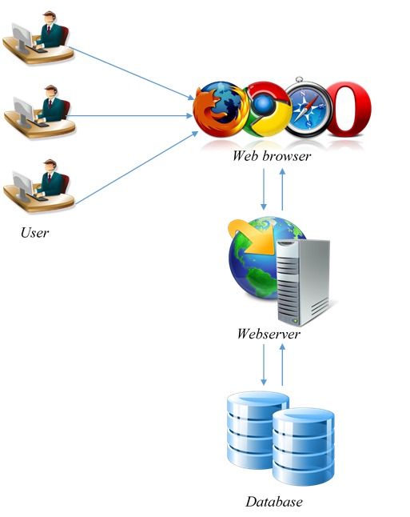

Hình 2. 1 Mô hình thiết kế kiến trúc của hệ thống.

* + 1. **Mô tả sự phân rã**

Thêm nhà cung cấp

Cập nhật nhà cung cấp

Xóa nhà cung cấp

Phục hồi sản phẩm

Phục hồi danh mục sản phẩm

Thống kê doanh thu

Thống kê hàng tồn kho

Đăng tin tức

Cập nhật bài đăng

Xóa bài đăng

In hóa đơn

Tìm kiếm hóa đơn

Xác nhận đơn đặt hàng

Tạo hóa đơn

Xóa đơn đặt hàng

Thêm sản phẩm

Cập nhật sản phẩm

Xóa sản phẩm

Đổi mật khẩu

Tìm kiếm

Bình luận

Hỗ trợ trực tuyến

Giỏ hàng

Đăng nhập

Hệ thống

Quản lý danh mục sản phẩm

Quản lý hóa đơn

Quản lý đơn đặt hàng

Quản lý sản phẩm

Quản lý tin tức

Quản lý nhà cung cấp

Thống kê

Phục hồi dữ liệu

Thêm danh mục sản phẩm

Cập nhật danh mục sản phẩm

Xóa danh mục sản phẩm

Đánh giá sản phẩm

Đăng ký

Hình 2. 2 Mô tả sự phân rã của hệ thống.

* + 1. **Cơ sở thiết kế**

Các dữ liệu của website sẽ được lưu trên máy chủ, người sử dụng thông qua các trình duyệt để truy cập vào website. Những yêu cầu của người dùng sẽ được máy chủ xử lý và gửi những thông tin phản hồi cho người dùng. Cơ sở dữ liệu của website sẽ được lưu trên máy chủ và được quản lý bởi hệ quản trị csdl MySQL.

* 1. **Thiết kế dữ liệu**
     1. **Mô tả dữ liệu**
* **Sơ đồ CDM**



Hình 2. 3 Sơ đồ CDM.

* **Sơ đồ PDM**



Hình 2. 4 Sơ đồ PDM.

* + 1. **Từ điển dữ liệu**
* **SAN_PHAM**

|  |  |  |  |  |  |  |
| --- | --- | --- | --- | --- | --- | --- |
| **STT** | **Thuộc Tính** | **Kiểu Dữ Liệu** | **Khóa Chính** | **Khóa Ngoại** | **Not Null** | **Chú Thích** |
| 1 | SP_ID | Int | X |  | X | Mã sản phẩm. |
| 2 | NCC_ID | Int |  | X | X | Mã nhà cung cấp. |
| 3 | DMSP_ID | Int |  | X | X | Mã danh mục sản phẩm. |
| 4 | SP_Ten | Varchar (100) |  |  | X | Tên sản phẩm. |
| 5 | SP_AnhDaiDien | Text |  |  | X | Hình sản phẩm. |
| 6 | SP_SoLuongTon | Int |  |  | X | Số lượng sản phẩm còn. |
| 7 | SP_MoTa | Text |  |  | X | Mô tả chi tiết sản phẩm. |
| 8 | SP_TrangThai | Boolean |  |  | X | Sản phẩm bị xóa hay chưa. |
| 9 | SP_NgayNhap | Date |  |  | X | Ngày thêm sản phẩm vào hệ thống. |

Bảng 2.1 SAN_PHAM (Sản phẩm)

* **GIA_SAN_PHAM**

|  |  |  |  |  |  |  |
| --- | --- | --- | --- | --- | --- | --- |
| **STT** | **Thuộc Tính** | **Kiểu Dữ Liệu** | **Khóa Chính** | **Khóa Ngoại** | **Not Null** | **Chú Thích** |
| 1 | SP_ID | Int | X | X | X | Mã sản phẩm. |
| 2 | TG_NgayCapNhat | Datetime | X | X | X | Thời gian cập nhật giá. |

|  |  |  |  |  |  |  |
| --- | --- | --- | --- | --- | --- | --- |
| 3 | GSP_GiaBan | Int |  |  | X | Giá bán của sản phẩm. |

Bảng 2.2 GIA_SAN_PHAM (Giá sản phẩm)

* **THOI_GIAN**

|  |  |  |  |  |  |  |
| --- | --- | --- | --- | --- | --- | --- |
| **STT** | **Thuộc Tính** | **Kiểu Dữ Liệu** | **Khóa Chính** | **Khóa Ngoại** | **Not Null** | **Chú Thích** |
| 1 | TG_NgayCapNhat | Datetime | X |  | X | Thời gian cập nhật giá. |

Bảng 2.3 THOI_GIAN (Thời gian)

* **DANH_MUC_SAN_PHAM**

|  |  |  |  |  |  |  |
| --- | --- | --- | --- | --- | --- | --- |
| **STT** | **Thuộc Tính** | **Kiểu Dữ Liệu** | **Khóa Chính** | **Khóa Ngoại** | **Not Null** | **Chú Thích** |
| 1 | DMSP_ID | Int | X |  | X | Mã danh mục sản phẩm. |
| 2 | DMSP_Ten | Varchar (50) |  |  | X | Tên danh mục sản phẩm. |
| 3 | DMSP_TrangThai | Boolean |  |  | X | Trạng thái của danh mục sản phẩm |

Bảng 2.4 DANH_MUC_SAN_PHAM (Danh mục sản phẩm)

* **HINH_SAN_PHAM**

|  |  |  |  |  |  |  |
| --- | --- | --- | --- | --- | --- | --- |
| **STT** | **Thuộc Tính** | **Kiểu Dữ Liệu** | **Khóa Chính** | **Khóa Ngoại** | **Not Null** | **Chú Thích** |
| 1 | HSP_ID | Int | X |  | X | Mã danh mục sản phẩm. |
| 2 | SP_ID | Int |  | X | X | Tên danh mục sản phẩm. |
| 3 | HSP_URL | Text |  |  | X | Đường dẫn đến ảnh. |
| 4 | HSP_TenHinh | Text |  |  | X | Tên hình sản phẩm. |

Bảng 2.5 HINH_SAN_PHAM (Hình sản phẩm)

* **NHA_CUNG_CAP**

|  |  |  |  |  |  |  |
| --- | --- | --- | --- | --- | --- | --- |
| **STT** | **Thuộc Tính** | **Kiểu Dữ Liệu** | **Khóa Chính** | **Khóa Ngoại** | **Not Null** | **Chú Thích** |
| 1 | NCC_ID | Int | X |  | X | Mã nhà cung cấp. |
| 2 | QH_ID | Int |  | X | X | Mã quận huyện. |
| 3 | NCC_Ten | Varchar (255) |  |  | X | Tên nhà cung cấp. |
| 4 | NCC_DiaChi | Varchar (255) |  |  | X | Địa chỉ nhà cung cấp. |
| 5 | NCC_SoDienThoai | Varchar (11) |  |  | X | Số điện thoại liên hệ. |
| 6 | NCC_MoTa | Text |  |  |  | Mô tả. |
| 7 | NCC_TrangThai | Boolean |  |  | X | Trạng thái. |

Bảng 2.6 NHA_CUNG_CAP (Nhà cung cấp)

* **NGUOI_DUNG**

|  |  |  |  |  |  |  |
| --- | --- | --- | --- | --- | --- | --- |
| **STT** | **Thuộc Tính** | **Kiểu Dữ Liệu** | **Khóa Chính** | **Khóa Ngoại** | **Not Null** | **Chú Thích** |
| 1 | ND_ID | Int | X |  | X | Mã người dùng |
| 2 | QH_ID | Int |  | X | X | Mã quận huyện |
| 3 | ND_HoTen | Varchar (50) |  |  | X | Họ tên người dùng |
| 4 | ND_GioiTinh | Varchar (10) |  |  | X | Giới tính |
| 5 | ND_NamSinh | Date |  |  | X | Ngày tháng năm sinh |
| 6 | ND_DiaChi | Text |  |  | X | Địa chỉ người dùng |
| 7 | ND_SoDienThoai | Varchar (11) |  |  | X | Số điện thoại người dùng |

Bảng 2.7 NGUOI_DUNG (Người dùng)

* **DON_DAC_HANG**

|  |  |  |  |  |  |  |
| --- | --- | --- | --- | --- | --- | --- |
| **STT** | **Thuộc Tính** | **Kiểu Dữ Liệu** | **Khóa Chính** | **Khóa Ngoại** | **Not Null** | **Chú Thích** |
| 1 | DDH_ID | Int | X |  | X | Mã đơn đặc hàng. |
| 2 | LTT_ID | Int |  | X | X | Mã loại thanh toán. |
| 3 | HTNH_ID | Int |  | X | X | Mã hình thức nhận hàng. |
| 4 | ND_ID | Int |  | X | X | Mã người dùng. |
| 5 | QH_ID | Int |  | X | X | Mã quận huyện. |
| 6 | DDH_NgayLap | Date |  |  | X | Ngày lập đơn đặt hàng. |
| 7 | DDH_TongTien | Int |  |  | X | Tổng tiền của đơn đặt hàng. |
| 8 | DDH_NoiNhan | Varchar (255) |  |  | X | Địa chỉ nhận hàng. |
| 9 | DDH_NguoiNhan | Varchar (50) |  |  | X | Tên người nhận hàng. |
| 10 | DDH_SoDienThoai | Varchar (11) |  |  | X | Số điện thoại liên hệ. |
| 11 | DDH_TrangThai | Varchar (50) |  |  | X | Trạng thái đơn đặt hàng. |
| 12 | DDH_NgayGiaoHangDuKien | Date |  |  | X | Ngày giao hàng dự kiến. |

Bảng 2.8 DON_DAT_HANG (Đơn đặt hàng)

* **CHI_TIET_DDH**

|  |  |  |  |  |  |  |
| --- | --- | --- | --- | --- | --- | --- |
| **STT** | **Thuộc Tính** | **Kiểu Dữ Liệu** | **Khóa Chính** | **Khóa Ngoại** | **Not Null** | **Chú Thích** |
| 1 | SP_ID | Int | X | X | X | Mã sản phẩm. |
| 2 | DDH_ID | Int | X | X | X | Mã đơn đặt hàng. |

|  |  |  |  |  |  |  |
| --- | --- | --- | --- | --- | --- | --- |
| 3 | CTDDH_SoLuong | Int |  |  | X | Số lượng sản phẩm đặt hàng. |

Bảng 2.9 CHI_TIET_DDH (Chi tiết đơn đặt hàng)

* **HOA_DON**

|  |  |  |  |  |  |  |
| --- | --- | --- | --- | --- | --- | --- |
| **STT** | **Thuộc Tính** | **Kiểu Dữ Liệu** | **Khóa Chính** | **Khóa Ngoại** | **Not Null** | **Chú Thích** |
| 1 | HD_ID | Int | X |  | X | Mã hóa đơn. |
| 2 | ND_ID | Int |  | X | X | Mã người dùng. |
| 3 | DDH_ID | Int |  | X | X | Mã đơn đặt hàng. |
| 4 | HD_NgayLap | Date |  |  | X | Ngày lập hóa đơn. |
| 5 | HD_TrangThai | Varchar (50) |  |  | X | Trạng thái hóa đơn. |
| 6 | HD_NgayGiaoHang | Date |  |  |  | Ngày giao hàng. |
| 7 | HD_GiaTriHoaDon | Int |  |  | X | Giá trị hóa đơn. |
| 8 | HD_Thue | Int |  |  | X | Thuế GTGT |

Bảng 2.10 HOA_DON (Hóa đơn)

* **CT_KHUYEN_MAI**

|  |  |  |  |  |  |  |
| --- | --- | --- | --- | --- | --- | --- |
| **STT** | **Thuộc Tính** | **Kiểu Dữ Liệu** | **Khóa Chính** | **Khóa Ngoại** | **Not Null** | **Chú Thích** |
| 1 | CTKM_ID | Int | X |  | X | Mã chương trình khuyến mãi. |
| 2 | CTKM_Ten | Varchar (255) |  |  | X | Tên chương trình khuyến mãi. |
| 2 | CTKM_NgayBatDau | Date |  |  | X | Ngày bắt đầu chương trình. |
| 3 | CTKM_NgayKetThuc | Date |  |  | X | Ngày kết thúc chương trình. |

|  |  |  |  |  |  |  |
| --- | --- | --- | --- | --- | --- | --- |
| 4 | CTKM_MoTa | Text |  |  | X | Mô tả chi tiết chương trình khuyến mãi. |
| 5 | CTKM_TrangThai | Boolean |  |  | X | Trạng thái chương trình khuyến mãi. |

Bảng 2.11 CT_KHUYEN_MAI (Chương trình khuyến mãi)

* **LOAI_KHUYEN_MAI**

|  |  |  |  |  |  |  |
| --- | --- | --- | --- | --- | --- | --- |
| **STT** | **Thuộc Tính** | **Kiểu Dữ Liệu** | **Khóa Chính** | **Khóa Ngoại** | **Not Null** | **Chú Thích** |
| 1 | LKM_ID | Int | X |  | X | Mã loại khuyến mãi. |
| 2 | LKM_Ten | Varchar (100) |  |  | X | Tên loại khuyến mãi. |
| 3 | LKM_MoTa | Text |  |  | X | Mô tả loại khuyến mãi. |

Bảng 2.12 LOAI_KHUYEN_MAI (Loại khuyến mãi)

* **CHI_TIET_CTKM**

|  |  |  |  |  |  |  |
| --- | --- | --- | --- | --- | --- | --- |
| **STT** | **Thuộc Tính** | **Kiểu Dữ Liệu** | **Khóa Chính** | **Khóa Ngoại** | **Not Null** | **Chú Thích** |
| 1 | CTKM_ID | Int | X | X | X | Mã chương trình khuyến mãi. |
| 2 | SP_ID | Int | X | X | X | Mã sản phẩm. |
| 3 | LKM_ID | Int | X | X | X | Mã loại khuyến mãi. |
| 4 | CTCTKM_PhanTramKM | Int |  |  |  | Phần trăm khuyến mãi cho sản phẩm. |
| 5 | CTKM_GiamGiaTrucTiep | Int |  |  |  | Số tiền giảm trực tiếp. |

Bảng 2.13 CHI_TIET_CTKM (Chi tiết chương trình khuyến mãi)

* **TAI_KHOAN**

|  |  |  |  |  |  |  |
| --- | --- | --- | --- | --- | --- | --- |
| **STT** | **Thuộc Tính** | **Kiểu Dữ Liệu** | **Khóa Chính** | **Khóa Ngoại** | **Not Null** | **Chú Thích** |
| 1 | ND_ID | Int |  | X | X | Mã người dùng. |
| 2 | TK_ID | Int | X |  | X | Mã tài khoản. |
| 3 | TK_Email | Int |  |  | X | Email người dùng. |
| 4 | TK_MatKhau | Date |  |  | X | Mật khẩu. |
| 5 | TK_Quyen | Varchar (50) |  |  | X | Quyền của tài khoản. |
| 6 | TK_Khoa | Boolean |  |  | X | Khóa |

Bảng 2.14 TAI_KHOAN (Tài khoản)

* **TINH_THANH**

|  |  |  |  |  |  |  |
| --- | --- | --- | --- | --- | --- | --- |
| **STT** | **Thuộc Tính** | **Kiểu Dữ Liệu** | **Khóa Chính** | **Khóa Ngoại** | **Not Null** | **Chú Thích** |
| 1 | TT_ID | Int | X |  | X | Mã tỉnh thành. |
| 2 | TT_Ten | Varchar (100) |  |  | X | Tên tỉnh thành. |

Bảng 2.15 TINH_THANH (Tỉnh thành)

* **QUAN_HUYEN**

|  |  |  |  |  |  |  |
| --- | --- | --- | --- | --- | --- | --- |
| **STT** | **Thuộc Tính** | **Kiểu Dữ Liệu** | **Khóa Chính** | **Khóa Ngoại** | **Not Null** | **Chú Thích** |
| 1 | QH_ID | Int | X |  | X | Mã quận huyện. |
| 2 | TT_ID | Int |  | X | X | Mã tỉnh thành. |
| 3 | QH_Ten | Varchar (100) |  |  | X | Tên quận huyện. |

Bảng 2.16 QUAN_HUYEN (Quận huyện)

* **MUC_TIN_TUC**

|  |  |  |  |  |  |  |
| --- | --- | --- | --- | --- | --- | --- |
| **STT** | **Thuộc Tính** | **Kiểu Dữ Liệu** | **Khóa Chính** | **Khóa Ngoại** | **Not Null** | **Chú Thích** |
| 1 | MTT_ID | Int | X |  | X | Mã tin tức. |
| 2 | ND_ID | Int |  | X | X | Mã người dùng. |
| 3 | MTT_Hinh | Text |  |  | X | Hình đại diện. |
| 4 | MTT_TieuDe | Varchar (100) |  |  | X | Tiêu đề tin tức. |
| 5 | MTT_NoiDung | Text |  |  | X | Nội dung tin tức. |
| 6 | MTT_Xoa | Boolean |  |  | X | Xóa. |
| 7 | MTT_TomTat | Text (500) |  |  | X | Tóm tắt nội dung tin tức. |

Bảng 2.17 MUC_TIN_TUC (Mục tin tức)

* **LOAI_THANH_TOAN**

|  |  |  |  |  |  |  |
| --- | --- | --- | --- | --- | --- | --- |
| **STT** | **Thuộc Tính** | **Kiểu Dữ Liệu** | **Khóa Chính** | **Khóa Ngoại** | **Not Null** | **Chú Thích** |
| 1 | LTT_ID | Int | X |  | X | Mã loại thanh toán. |
| 2 | LTT_Ten | Varchar (100) |  | X | X | Tên loại thanh toán. |
| 3 | LTT_MoTa | Text |  |  | X | Mô tả loại thanh toán. |

Bảng 2.18 LOAI_THANH_TOAN (Loại thanh toán)

* **DANH_GIA**

|  |  |  |  |  |  |  |
| --- | --- | --- | --- | --- | --- | --- |
| **STT** | **Thuộc Tính** | **Kiểu Dữ Liệu** | **Khóa Chính** | **Khóa Ngoại** | **Not Null** | **Chú Thích** |
| 1 | DG_ID | Int | X |  | X | Mã đánh giá. |
| 2 | SP_ID | Int |  | X | X | Mã sản phẩm. |
| 3 | DG_Diem | Int |  |  | X | Điểm đánh giá. |

Bảng 2.19 DANH_GIA (Đánh giá)

* **HINH_THUC_NHAN_HANG**

|  |  |  |  |  |  |  |
| --- | --- | --- | --- | --- | --- | --- |
| **STT** | **Thuộc Tính** | **Kiểu Dữ Liệu** | **Khóa Chính** | **Khóa Ngoại** | **Not Null** | **Chú Thích** |
| 1 | HTNH_ID | Int | X |  | X | Mã hình thức nhận hàng. |
| 2 | HTNH_Ten | Varchar (100) |  |  | X | Tên hình thức nhận hàng. |
| 3 | HTNH_MoTa | Text |  |  | X | Mô tả. |
| 4 | HTNH_DiaChiCuaHang | Varchar (255) |  |  |  | Địa chỉ cửa hàng. |

Bảng 2.20 HINH_THUC_NHAN_HANG (Hình thức nhận hàng)

* **CHI_TIET_HTNH**

|  |  |  |  |  |  |  |
| --- | --- | --- | --- | --- | --- | --- |
| **STT** | **Thuộc Tính** | **Kiểu Dữ Liệu** | **Khóa Chính** | **Khóa Ngoại** | **Not Null** | **Chú Thích** |
| 1 | HTNH_ID | Int | X | X | X | Mã hình thức nhận hàng. |
| 2 | TT_ID | Int | X | X | X | Mã Tỉnh/Thành phố. |
| 3 | CTHTNH_PhiGaoHang | Int |  |  | X | Phí giao hàng. |
| 4 | CTHTNH_SoNgayGiaoHang | Int |  |  | X | Số ngày giao hàng dự kiến. |

Bảng 2.21 CHI_TIET_HTNH (Chi tiết hình thức nhận hàng)

* 1. **Thiết kế theo chức năng**
     1. **Chức năng đăng nhập**
* **Mục đích:** đăng nhập vào hệ thống.
* **Giao diện:**

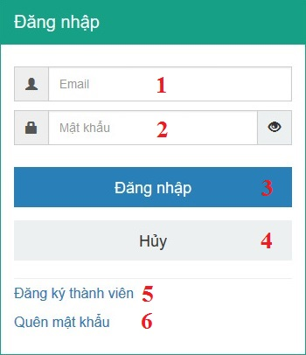

Hình 2.5 Giao diện thiết kế chức năng đăng nhập.

* **Các thành phần trong giao diện:**

|  |  |  |  |
| --- | --- | --- | --- |
| **STT** | **Loại điều khiển** | **Giá trị mặc định** | **Nội dung thực hiện** |
| 1 | TextBox | NULL | Nhập email tài khoản người dùng. |
| 2 | TextBox | NULL | Nhập mật khẩu người dùng. |
| 3 | Button |  | Đăng nhập vào hệ thống. |
| 4 | Button |  | Hủy đăng nhập. |
| 5 | Link |  | Đến trang đăng ký thành viên. |
| 6 | Link |  | Đến trang lấy lại mật khẩu khi người dùng quên mật khẩu. |

* **Dữ liệu được sử dụng:**

|  |  |  |  |  |  |
| --- | --- | --- | --- | --- | --- |
| **STT** | **Tên bảng** | **Phương thức** | | | |
| Thêm | Sửa | Xóa | Truy vấn |
| 1 | TAI_KHOAN |  |  |  | X |

* **Cách xử lý:**

HIỂN THỊ GIAO DIỆN THÀNH VIÊN

NHẬP THÔNG TIN ĐĂNG NHẬP

CHỌN CHỨC NĂNG ĐĂNG NHẬP

KIỂM TRA THÔNG TIN NHẬP VÀO

KIỂM TRA QUYỀN

THÔNG BÁO ĐĂNG NHẬP KHÔNG THÀNH CÔNG

HIỂN THỊ GIAO DIỆN QUẢN TRỊ

Không hợp lệ

Hợp lệ

Thành viên

Quản trị

Hình 2.6 Lưu đồ xử lý chức năng đăng nhập.

* + 1. **Chức năng đăng ký.**
* **Mục đích:** đăng ký tài khoản thành viên.
* **Giao diện:**

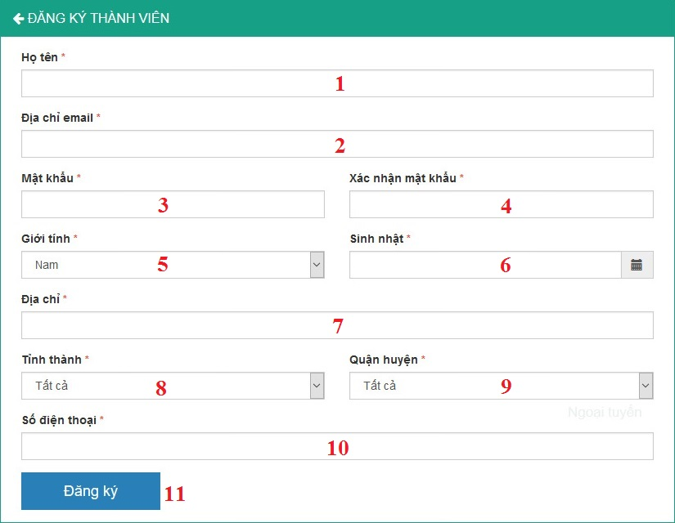

Hình 2.7 Giao diện thiết kế chức năng đăng ký.

* **Các thành phần trong giao diện:**

|  |  |  |  |
| --- | --- | --- | --- |
| **STT** | **Loại điều khiển** | **Giá trị mặc định** | **Nội dung thực hiện** |
| 1 | TextBox | NULL | Họ tên |
| 2 | TextBox | NULL | Địa chỉ email |
| 3 | TextBox | NULL | Mật khẩu |
| 4 | TextBox | NULL | Xác nhận mật khẩu |
| 5 | ComboBox | Nam | Giới tính |
| 6 | DateTimePicker | NULL | Ngày/Tháng/Năm sinh |
| 7 | TextBox | NULL | Địa chỉ |
| 8 | ComboBox | NULL | Tỉnh thành |
| 9 | ComboBox | NULL | Quận huyện |
| 10 | TextBox | NULL | Số điện thoại |
| 11 | Button |  | Nút đăng ký thành viên |

* **Dữ liệu được sử dụng:**

|  |  |  |  |  |  |
| --- | --- | --- | --- | --- | --- |
| **STT** | **Tên bảng** | **Phương thức** | | | |
| Thêm | Sửa | Xóa | Truy vấn |
| 1 | TAI_KHOAN | X |  |  | X |
| 2 | NGUOI_DUNG | X |  |  |  |
| 3 | TINH_THANH |  |  |  | X |
| 4 | QUAN_HUYEN |  |  |  | X |

* **Cách xử lý:**

Hình 2.8 Lưu đồ xử lý chức năng đăng ký.

THÔNG BÁO ĐĂNG KÝ THÀNH CÔNG

NHẬP THÔNG TIN ĐĂNG KÝ

CHỌN CHỨC NĂNG ĐĂNG KÝ

KIỂM TRA ĐỊA CHỈ EMAIL

HIỂN THỊ THÔNG BÁO ĐĂNG KÝ KHÔNG THÀNH CÔNG

Đã được sử dụng

Chưa được sử dụng

THÊM NGƯỜI DÙNG VÀO CSDL

* + 1. **Chức năng đổi mật khẩu.**
* **Mục đích:** đổi mật khẩu.
* **Giao diện:**

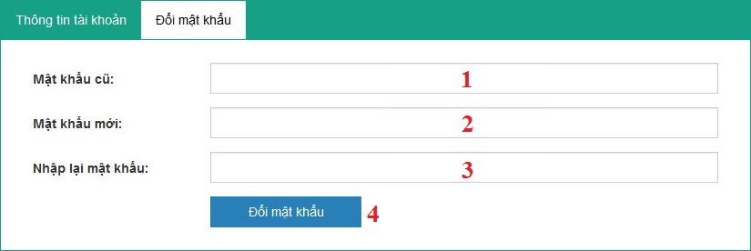

Hình 2.9 Giao diện thiết kế chức năng đổi mật khẩu.

* **Các thành phần trong giao diện:**

|  |  |  |  |
| --- | --- | --- | --- |
| **STT** | **Loại điều khiển** | **Giá trị mặc định** | **Nội dung thực hiện** |
| 1 | Textbox | NULL | Nhập vào mật khẩu cũ. |
| 2 | Textbox | NULL | Nhập vào mật khẩu mới. |
| 3 | Textbox | NULL | Xác nhận mật khẩu. |

* **Dữ liệu được sử dụng:**

|  |  |  |  |  |  |
| --- | --- | --- | --- | --- | --- |
| **STT** | **Tên bảng** | **Phương thức** | | | |
| Thêm | Sửa | Xóa | Truy vấn |
| 1 | TAI_KHOAN |  | X |  | X |

* **Cách xử lý:**

Hình 2.10 Lưu đồ xử lý chức năng đổi mật khẩu.

CẬP NHẬT MẬT KHẨU MỚI CHO TÀI KHOẢN

X = MẬT KHẨU MỚI

Y = XÁC NHẬN MẬT KHẨU

X=Y?

KIỂM TRA MẬT KHẨU CŨ

NHẬP MẬT KHẨU CŨ, MẬT KHẨU MỚI, XÁC NHẬN MẬT KHẨU

THÔNG BÁO SAI MẬT KHẨU

Sai mật khẩu

Đúng mật khẩu

THÔNG BÁO MẬT KHẨU KHÔNG KHỚP

Sai

Đúng

* + 1. **Chức năng cập nhật thông tin tài khoản.**
* **Mục đích:** cập nhật các thông tin của tài khoản người dùng.
* **Giao diện:**

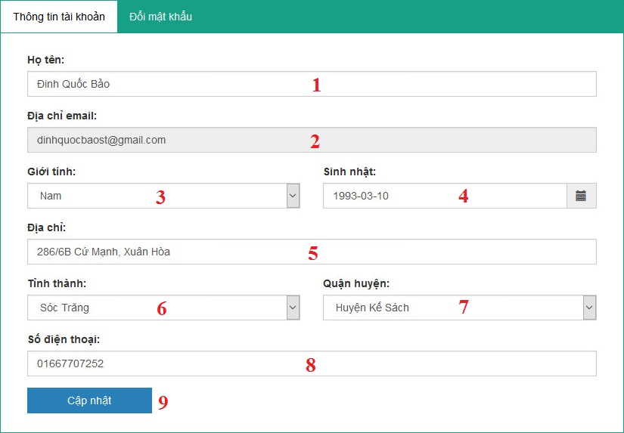

Hình 2.11 Giao diện thiết kế chức năng cập nhật thông tin tài khoản.

* **Các thành phần trong giao diện:**

|  |  |  |  |
| --- | --- | --- | --- |
| **STT** | **Loại điều khiển** | **Giá trị mặc định** | **Nội dung thực hiện** |
| 1 | Textbox |  | Nhập họ tên. |
| 2 | Textbox |  | Địa chỉ email của tài khoản. |
| 3 | ComboBox |  | Chọn giới tính. |
| 4 | DateTimePicker |  | Chọn ngày sinh. |
| 5 | Textbox |  | Nhập địa chỉ. |
| 6 | ComboBox |  | Chọn tỉnh/thành phố. |
| 7 | ComboBox |  | Chọn quận/huyện. |
| 8 | Textbox |  | Nhập số điện thoại. |
| 9 | Button |  | Nút cập nhật. |

* **Dữ liệu được sử dụng:**

|  |  |  |  |  |  |
| --- | --- | --- | --- | --- | --- |
| **STT** | **Tên bảng** | **Phương thức** | | | |
| Thêm | Sửa | Xóa | Truy vấn |
| 1 | TAI_KHOAN |  |  |  | X |
| 2 | NGUOI_DUNG |  | X |  | X |
| 3 | TINH_THANH |  |  |  | X |
| 4 | QUAN_HUYEN |  |  |  | X |

* **Cách xử lý:**

NHẬP VÀO CÁC THÔNG TIN CẦN CẬP NHẬT

THÔNG BÁO ĐÃ CẬP NHẬT THÀNH CÔNG

TIẾN HÀNH CẬP NHẬT THÔNG TIN TÀI KHOẢN VÀO CSDL

KIỂM TRA THÔNG TIN NHẬP VÀO

THÔNG BÁO YÊU CẦU NHẬP LẠI THÔNG TIN

Không hợp lệ

Hợp lệ

Hình 2.12 Lưu đồ xử lý chức năng cập nhật thông tin tài khoản.

* + 1. **Chức năng tìm kiếm.**
* **Mục đích:** tìm kiếm sản phẩm theo tên.
* **Giao diện:**



Hình 2.13 Giao diện thiết kế chức năng tìm kiếm.

* **Các thành phần trong giao diện:**

|  |  |  |  |
| --- | --- | --- | --- |
| **STT** | **Loại điều khiển** | **Giá trị mặc định** | **Nội dung thực hiện** |
| 1 | Textbox | NULL | Nhập nội dung tìm kiếm |
| 2 | Button |  | Nút tìm kiếm |

* **Dữ liệu được sử dụng:**

|  |  |  |  |  |  |
| --- | --- | --- | --- | --- | --- |
| **STT** | **Tên bảng** | **Phương thức** | | | |
| Thêm | Sửa | Xóa | Truy vấn |
| 1 | SAN_PHAM |  |  |  | X |

* **Cách xử lý:**

HIỂN THỊ DANH SÁCH CÁC SẢN PHẨM TÌM THẤY

NHẬP TỪ KHÓA TÌM KIẾM

CHỌN CHỨC NĂNG TÌM KIẾM

KIỂM TRA KẾT QUẢ TÌM KIẾM

HIỂN THỊ TRANG THÔNG BÁO KHÔNG TÌM THẤY

Không tìm thấy

Tìm thấy

Hình 2.14 Lưu đồ xử lý chức năng tìm kiếm.

* + 1. **Chức năng bình luận sản phẩm.**
* **Mục đích:** cho người dùng để lại bình luận cho một sản phẩm thông qua tài khoản mạng xã hội Facebook.
* **Giao diện:**

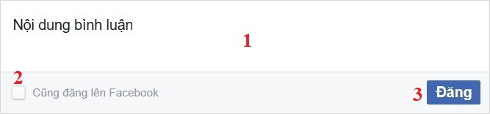

Hình 2.15 Giao diện thiết kế chức năng bình luận sản phẩm.

* **Các thành phần trong giao diện:**

|  |  |  |  |
| --- | --- | --- | --- |
| **STT** | **Loại điều khiển** | **Giá trị mặc định** | **Nội dung thực hiện** |
| 1 | Textarea | NULL | Nội dung bình luận |
| 2 | CheckBox | FALSE | Đăng nội dung bình luận lên trang cá nhân |
| 3 | Button |  | Nút đăng bình luận |

* **Dữ liệu được sử dụng:**

|  |  |  |  |  |  |
| --- | --- | --- | --- | --- | --- |
| **STT** | **Tên bảng** | **Phương thức** | | | |
| Thêm | Sửa | Xóa | Truy vấn |
| 1 | SAN_PHAM |  |  |  | X |

* **Cách xử lý:**

Hình 2.16 Lưu đồ xử lý chức năng bình luận sản phẩm.

HIỂN THỊ NỘI DUNG BÌNH LUẬN CHO SẢN PHẨM

NHẬP NỘI DUNG BÌNH LUẬN

CHỌN CHỨC NĂNG ĐĂNG BÌNH LUẬN

KIỂM TRA ĐĂNG NHẬP FACEBOOK

HIỆN TRANG ĐĂNG NHẬP

Chưa đăng nhập

Đã đăng nhập

ĐĂNG NHẬP THÀNH CÔNG?

Thành công

Thất bại

* + 1. **Chức năng hỗ trợ trực tuyến.**
* **Mục đích:** Gửi nội dung cần được hỗ trợ của khách hàng đến cửa hàng.
* **Giao diện:**

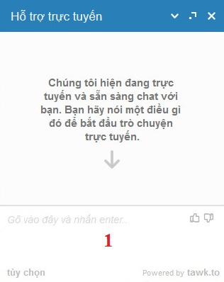

Hình 2.17 Giao diện thiết kế chức năng hỗ trợ trực tuyến.

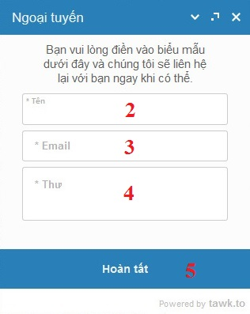

Hình 2.18 Giao diện thiết kế chức năng hỗ trợ trực tuyến – chế độ ngoại tuyến.

* **Các thành phần trong giao diện:**

|  |  |  |  |
| --- | --- | --- | --- |
| **STT** | **Loại điều khiển** | **Giá trị mặc định** | **Nội dung thực hiện** |
| 1 | Texterea | NULL | Nhập nội dung cần được hỗ trợ |
| 2 | Textbox | NULL | Nhập vào tên. |
| 3 | Textbox | NULL | Nhập vào địa chỉ email. |
| 4 | Texterea | NULL | Nhập vào lời nhắn để lại. |
| 5 | Button |  | Nút gửi nội dung hỗ trợ đến cửa hàng. |

* **Dữ liệu được sử dụng:**

|  |  |  |  |  |  |
| --- | --- | --- | --- | --- | --- |
| **STT** | **Tên bảng** | **Phương thức** | | | |
| Thêm | Sửa | Xóa | Truy vấn |
|  |  |  |  |  |  |

* **Cách xử lý:**

Hình 2.19 Lưu đồ xử lý chức năng hỗ trợ trực tuyến.

NHẬP NỘI DUNG CẦN ĐƯỢC HỖ TRỢ

CHỌN CHỨC NĂNG “GỬI”

* + 1. **Chức năng đánh giá sản phẩm.**
* **Mục đích:** cho điểm đánh giá các sản phẩm trên website.
* **Giao diện:**

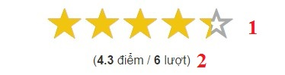

Hình 2.20 Giao diện thiết kế chức năng đánh giá sản phẩm.

* **Các thành phần trong giao diện:**

|  |  |  |  |
| --- | --- | --- | --- |
| **STT** | **Loại điều khiển** | **Giá trị mặc định** | **Nội dung thực hiện** |
| 1 | Input | 0 | Các nút cho điểm sản phẩm. |
| 2 | Label |  | Hiển thị điểm trung bình và số lượt đánh giá cho từng sản phẩm. |

* **Dữ liệu được sử dụng:**

|  |  |  |  |  |  |
| --- | --- | --- | --- | --- | --- |
| **STT** | **Tên bảng** | **Phương thức** | | | |
| Thêm | Sửa | Xóa | Truy vấn |
| 1 | DANH_GIA | X |  |  |  |

* **Cách xử lý:**

Hình 2.21 Lưu đồ xử lý chức năng đánh giá sản phẩm

CHỌN SỐ ĐIỂM ĐÁNH GIÁ CHO SẢN PHẨM

LƯU ĐIỂM ĐÁNH GIÁ VÀO CSDL

* + 1. **Chức năng quản lý giỏ hàng**

1. **Thêm sản phẩm vào giỏ hàng.**

* **Mục đích:** dùng để thêm sản phẩm cần mua vào giỏ hàng.
* **Giao diện:**

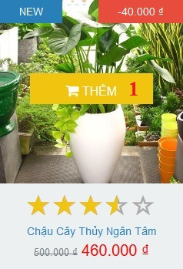

Hình 2.22 Giao diện thiết kế chức năng thêm sản phẩm vào giỏ hàng.

* **Các thành phần trong giao diện:**

|  |  |  |  |
| --- | --- | --- | --- |
| **STT** | **Loại điều khiển** | **Giá trị mặc định** | **Nội dung thực hiện** |
| 1 | Button |  | Nút thêm sản phẩm vào giỏ hàng |

* **Dữ liệu được sử dụng:**

|  |  |  |  |  |  |
| --- | --- | --- | --- | --- | --- |
| **STT** | **Tên bảng** | **Phương thức** | | | |
| Thêm | Sửa | Xóa | Truy vấn |
| 1 | SAN_PHAM |  |  |  | X |

* **Cách xử lý:**

Hình 2.23 Lưu đồ xử lý chức năng thêm sản phẩm vào giỏ hàng.

Không tồn tại

THÊM SẢN PHẨM VÀO GIỎ HÀNG

CỘNG SỐ LƯỢNG SẢN PHẨM CẦN MUA THÊM MỘT

CHỌN CHỨC NĂNG THÊM VÀO GIỎ HÀNG

SẢN PHẨM ĐÃ TỒN TẠI TRONG GIỎ HÀNG?

CẬP NHẬT LẠI SỐ LƯỢNG SẢN PHẨM TRÊN BIỂU TƯỢNG GIỎ HÀNG

Tồn tại

1. **Cập nhật giỏ hàng.**

* **Mục đích:** cập nhật lại danh sách các sản phẩm trong giỏ hàng cũng như số lượng từng sản phẩm trong giỏ hàng.
* **Giao diện:**

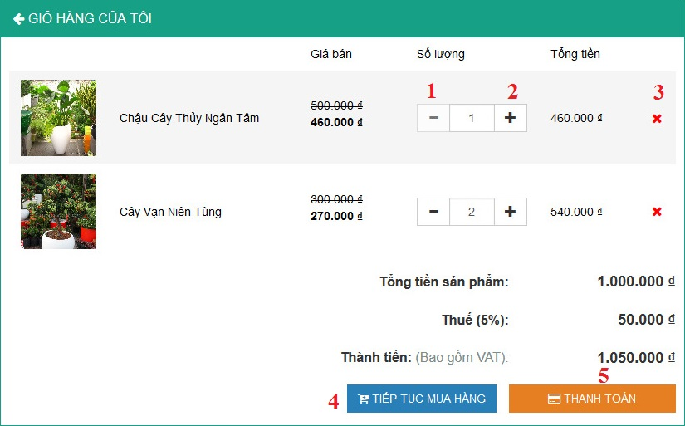

Hình 2.24 Giao diện thiết kế chức năng cập nhật giỏ hàng.

* **Các thành phần trong giao diện**

|  |  |  |  |
| --- | --- | --- | --- |
| **STT** | **Loại điều khiển** | **Giá trị mặc định** | **Nội dung thực hiện** |
| 1 | Button |  | Nút giảm số lượng sản phẩm. |
| 2 | Button |  | Nút tăng số lượng sản phẩm. |
| 3 | Button |  | Nút xóa sản phẩm khỏi giỏ hàng. |
| 4 | Button |  | Nút quay lại giao diện mua hàng. |
| 5 | Button |  | Nút thanh toán. |

* **Các dữ liệu được sử dụng**

|  |  |  |  |  |  |
| --- | --- | --- | --- | --- | --- |
| **STT** | **Tên bảng** | **Phương thức** | | | |
| Thêm | Sửa | Xóa | Truy vấn |
| 1 | SAN_PHAM |  |  |  | X |
| 2 | CT_KHUYEN_MAI |  |  |  | X |
| 3 | CHI_TIET_CTKM |  |  |  | X |
| 4 | LOAI_KHUYEN_MAI |  |  |  | X |

* **Cách xử lý:**
* **Tăng số lượng sản phẩm.**

X = SỐ LƯỢNG CỦA SẢN PHẨM CÒN TRONG KHO

Y = SÔ LƯỢNG CỦA SẢN PHẨM TRONG GIỎ HÀNG

X >= Y

THÔNG BÁO HẾT HÀNG

TĂNG SỐ LƯỢNG SẢN PHẨM LÊN MỘT

CẬP NHẬT LẠI GIỎ HÀNG

Sai

Đúng

Hình 2.25 Lưu đồ xử lý chức năng cập nhật giỏ hàng – Tăng số lượng sản phẩm.

* **Giảm số lượng sản phẩm.**

Hình 2.26 Lưu đồ xử lý chức năng cập nhật giỏ hàng – Giảm số lượng sản phẩm.

K = SỐ LƯỢNG CỦA SẢN PHẨM TRONG GIỎ HÀNG

K>1?

THÔNG BÁO SỐ LƯỢNG SẢN PHẨM TỐI THIỂU LÀ MỘT

GIẢM SỐ LƯỢNG SẢN PHẨM ĐI MỘT

CẬP NHẬT LẠI GIỎ HÀNG

Sai

Đúng

* + 1. **Chức năng thanh toán.**
* **Mục đích:** mua hàng và thanh toán trực tuyến thông qua website.
* **Giao diện:**

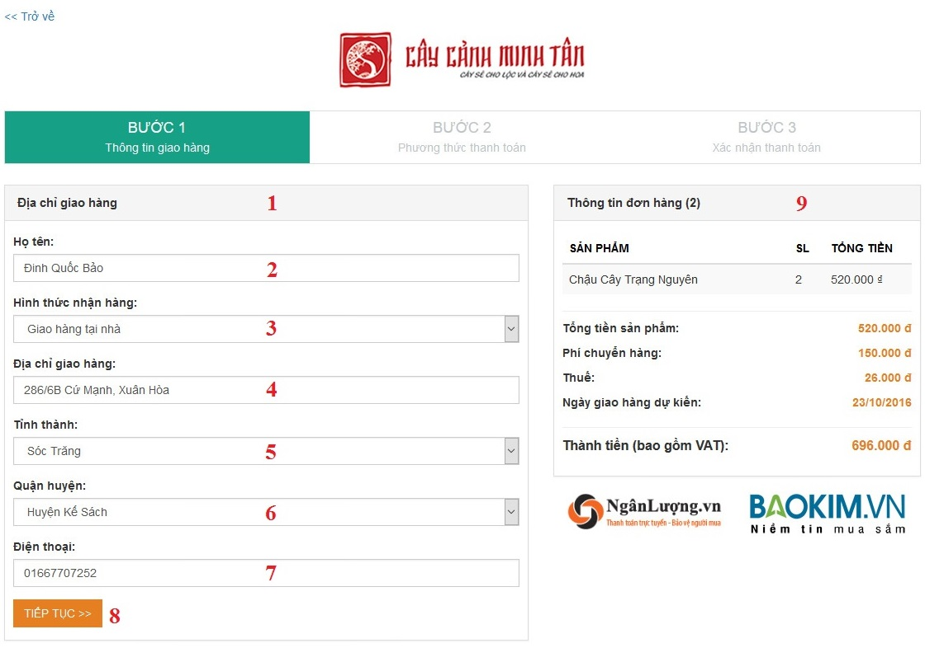

Hình 2.27 Giao diện thiết kế chức năng thanh toán – Bước 1.

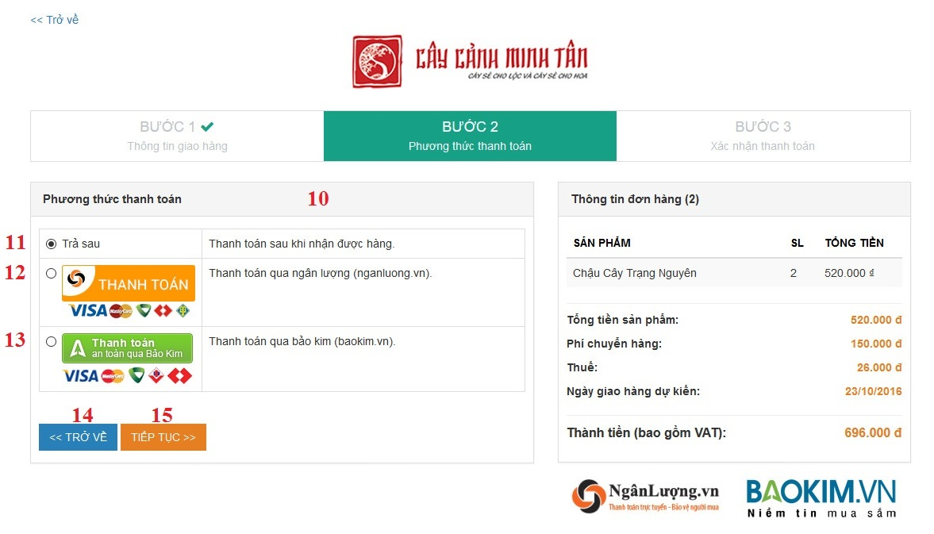

Hình 2.28 Giao diện thiết kế chức năng thanh toán – Bước 2.

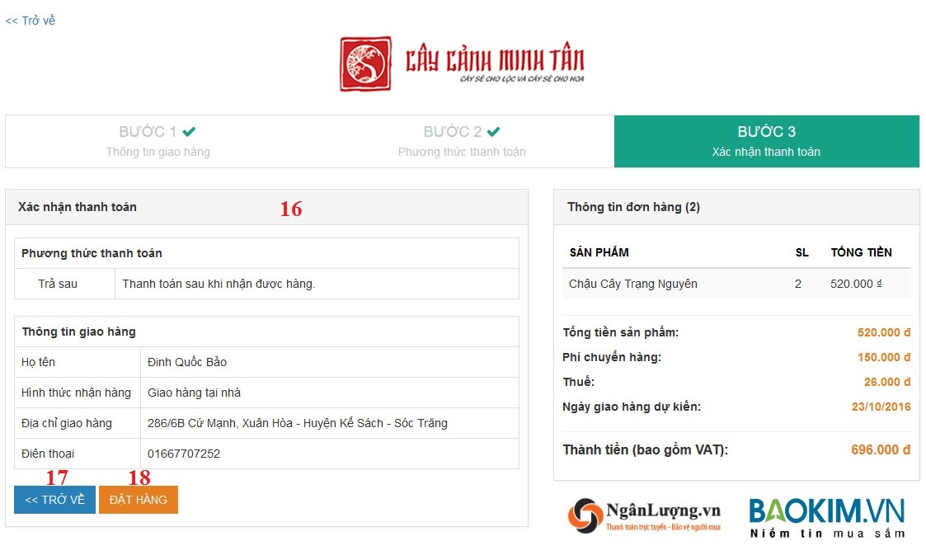

Hình 2.29 Giao diện thiết kế chức năng thanh toán – Bước 3.

* **Các thành phần trong giao diện:**

|  |  |  |  |
| --- | --- | --- | --- |
| **STT** | **Loại điều khiển** | **Giá trị mặc định** | **Nội dung thực hiện** |
| 1 | Table |  | Bảng chứa các thông tin khách hàng và phương thức nhận hàng. |
| 2 | Textbox |  | Nhập vào tên khách hàng. |
| 3 | ComboBox |  | Chọn hình thức nhận hàng. |
| 4 | Textbox |  | Nhập vào địa chỉ nhận hàng. |
| 5 | ComboBox |  | Chọn tỉnh thành. |
| 6 | ComboBox |  | Chọn quận huyện. |
| 7 | Textbox |  | Nhập vào số điện thoại liên hệ. |
| 8 | Button |  | Nút “Tiếp tục”. |
| 9 | Table |  | Bảng chứa các thông tin của đơn đặt hàng. |
| 10 | Table |  | Bảng chứa các phương thức thanh toán. |
| 11 | Radio Button |  | Chọn để thanh toán sau khi nhận hàng. |
| 12 | Radio Button |  | Chọn để thanh toán qua Ngân Lượng (nganluong.vn). |
| 13 | Radio Button |  | Chọn để thanh toán qua Bảo Kim (baokim.vn). |
| 14 | Button |  | Nút “Trở về”. |
| 15 | Button |  | Nút “Tiếp tục”. |
| 16 | Table |  | Bảng chứa các thông tin của đơn đặt hàng để người dùng xác nhận lại. |
| 17 | Button |  | Nút “Trở về”. |
| 18 | Button |  | Nút “Đặt hàng”. |

* **Dữ liệu được sử dụng:**

|  |  |  |  |  |  |
| --- | --- | --- | --- | --- | --- |
| **STT** | **Tên bảng** | **Phương thức** | | | |
| Thêm | Sửa | Xóa | Truy vấn |
| 1 | TAI_KHOAN |  |  |  | X |
| 2 | NGUOI_DUNG |  |  |  | X |
| 3 | TINH_THANH |  |  |  | X |
| 4 | QUAN_HUYEN |  |  |  | X |
| 5 | DON_DAT_HANG | X |  |  |  |
| 6 | CHI_TIET_DDH | X |  |  |  |

* **Cách xử lý:**

Thanh toán trực tuyến

Hợp lệ

Không hợp lệ

NHẬP THÔNG TIN NHẬN HÀNG

KIỂM TRA THÔNG TIN ĐÃ NHẬP

YÊU CẦU NHẬP ĐẦY ĐỦ THÔNG TIN

HÌNH THỨC THANH TOÁN?

CHUYỂN ĐẾN TRANG THANH TOÁN ĐIỆN TỬ (NGANLUONG.VN HOẶC BAOKIM.VN)

LƯU ĐƠN ĐẶT HÀNG VÀO CSDL

Trả sau

THÔNG BÁO ĐẶT HÀNG THÀNH CÔNG

Hình 2.30 Lưu đồ xử lý chức năng thanh toán.

* + 1. **Chức năng quản lý nhà cung cấp.**
* **Mục đích:** quản lý danh sách nhà cung cấp.
* **Giao diện:**

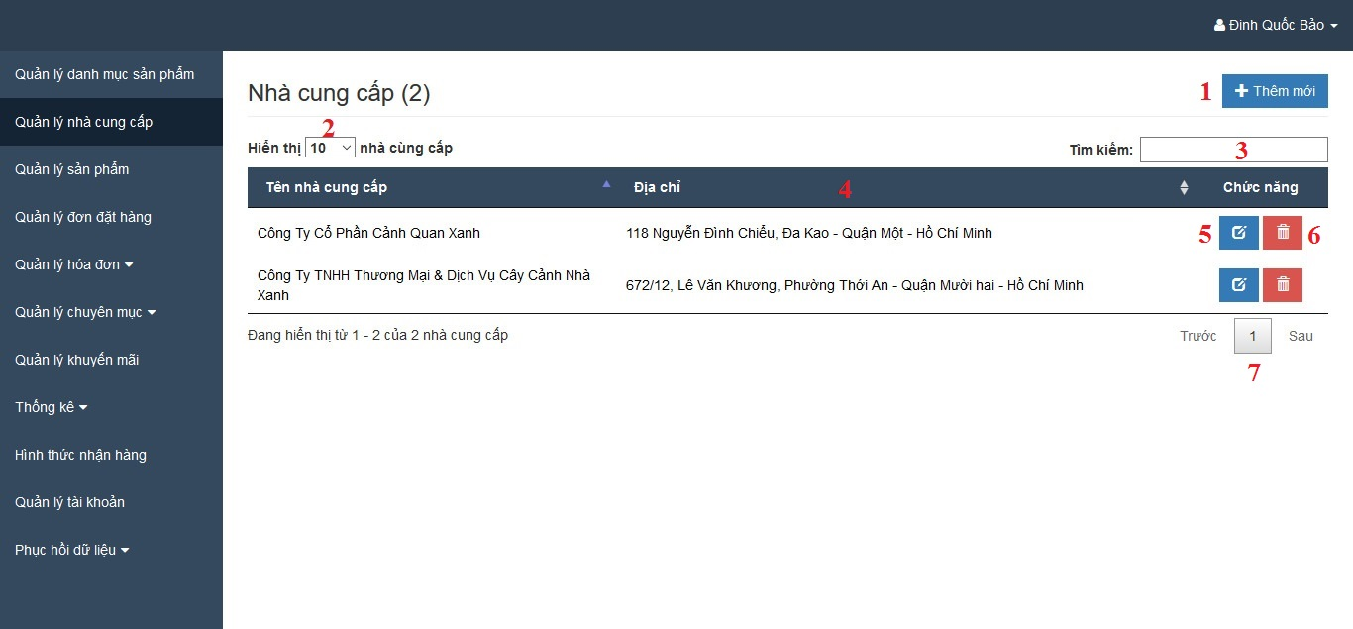

Hình 2. 31 Giao diện thiết kế chức năng quản lý nhà cung cấp.

* **Các thành phần trong giao diện:**

|  |  |  |  |
| --- | --- | --- | --- |
| **STT** | **Loại điều khiển** | **Giá trị mặc định** | **Nội dung thực hiện** |
| 1 | Button |  | Thêm nhà cung cấp mới. |
| 2 | ComboBox | 10 | Chọn số lượng nhà cung cấp hiển thị. |
| 3 | Textbox | NULL | Nhập nội dung cần tìm kiếm. |
| 4 | Table |  | Danh sách các nhà cung cấp trong cơ sở dữ liệu. |
| 5 | Button |  | Cập nhật nhà cung cấp. |
| 6 | Button |  | Xóa nhà cung cấp. |
| 7 | Pagination |  | Phân trang cho danh sách nhà cung cấp. |

* **Dữ liệu được sử dụng:**

|  |  |  |  |  |  |
| --- | --- | --- | --- | --- | --- |
| **STT** | **Tên bảng** | **Phương thức** | | | |
| Thêm | Sửa | Xóa | Truy vấn |
| 1 | NHA_CUNG_CAP |  |  |  | X |

* **Cách xử lý:**

1. **Thêm nhà cung cấp.**

Hình 2. 32 Lưu đồ xử lý chức năng quản lý nhà cung cấp.

LẤY DANH SÁCH NHÀ CUNG CẤP TRONG CSDL

HIỂN THỊ DANH SÁCH NHÀ CUNG CẤP TRÊN GIAO DIỆN

* **Mục đích:** thêm nhà cung cấp mới vào cơ sở dữ liệu.
* **Giao diện:**

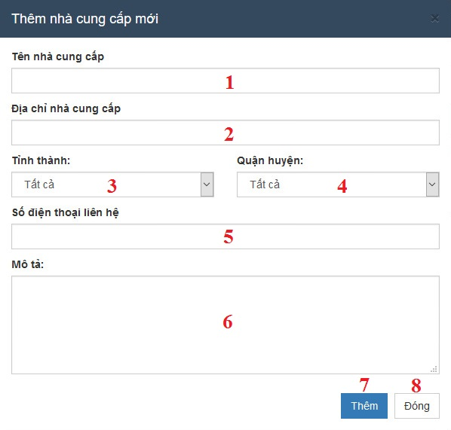

Hình 2.33 Giao diện thiết kế chức năng thêm nhà cung cấp.

* **Các thành phần trong giao diện:**

|  |  |  |  |
| --- | --- | --- | --- |
| **STT** | **Loại điều khiển** | **Giá trị mặc định** | **Nội dung thực hiện** |
| 1 | Textbox | NULL | Nhập vào tên nhà cung cấp. |
| 2 | Textbox | NULL | Nhập vào địa chỉ nhà cung cấp. |
| 3 | ComboBox |  | Chọn Tỉnh/Thành phố. |
| 4 | ComboBox |  | Chọn Quận/Huyện. |
| 5 | Textbox | NULL | Nhập vào số điện thoại của nhà cung cấp. |
| 6 | Textarea | NULL | Nhập vào nội dung mô tả. |
| 7 | Button |  | Nút thêm. |
| 8 | Button |  | Nút hủy. |

* **Dữ liệu được sử dụng:**

|  |  |  |  |  |  |
| --- | --- | --- | --- | --- | --- |
| **STT** | **Tên bảng** | **Phương thức** | | | |
| Thêm | Sửa | Xóa | Truy vấn |
| 1 | NHA_CUNG_CAP | X |  |  |  |
| 2 | TINH_THANH |  |  |  | X |
| 3 | QUAN_HUYEN |  |  |  | X |

* **Cách xử lý:**

NHẬP VÀO TÊN NHÀ CUNG CẤP

KIỂM TRA TÊN NHÀ CUNG CẤP TRONG CSDL

YÊU CẦU NHẬP VÀO TÊN KHÁC.

TIẾN HÀNH THÊM NHÀ CUNG CẤP VÀO CSDL

THÔNG BÁO ĐÃ THÊM THÀNH CÔNG

Đã tồn tại

Không tồn tại

Hình 2.34 Lưu đồ xử lý chức năng thêm nhà cung cấp.

1. **Cập nhật nhà cung cấp.**

* **Mục đích:** cập nhật thông tin của nhà cung cấp đã tồn tại trong cơ sở dữ liệu.
* **Giao diện:**

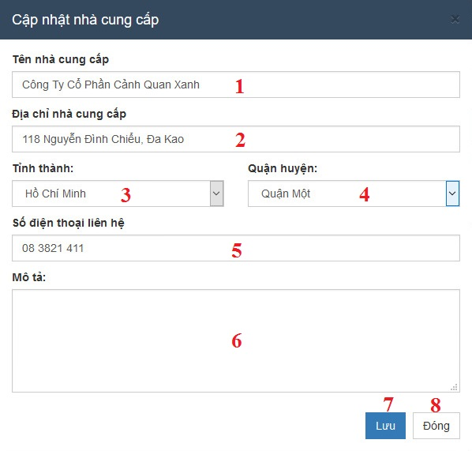

Hình 2.35 Giao diện thiết kế chức năng cập nhật nhà cung cấp.

* **Các thành phần trong giao diện:**

|  |  |  |  |
| --- | --- | --- | --- |
| **STT** | **Loại điều khiển** | **Giá trị mặc định** | **Nội dung thực hiện** |
| 1 | Textbox | NULL | Nhập vào tên nhà cung cấp. |
| 2 | Textbox | NULL | Nhập vào địa chỉ nhà cung cấp. |
| 3 | ComboBox |  | Chọn Tỉnh/Thành phố. |
| 4 | ComboBox |  | Chọn Quận/Huyện. |
| 5 | Textbox | NULL | Nhập vào số điện thoại của nhà cung cấp. |
| 6 | Textarea | NULL | Nhập vào nội dung mô tả. |
| 7 | Button |  | Nút lưu. |
| 8 | Button |  | Nút hủy. |

* **Dữ liệu được sử dụng:**

|  |  |  |  |  |  |
| --- | --- | --- | --- | --- | --- |
| **STT** | **Tên bảng** | **Phương thức** | | | |
| Thêm | Sửa | Xóa | Truy vấn |
| 1 | NHA_CUNG_CAP |  | X |  |  |
| 2 | TINH_THANH |  |  |  | X |
| 3 | QUAN_HUYEN |  |  |  | X |

* **Cách xử lý:**

Hình 2.36 Lưu đồ xử lý chức năng cập nhật nhà cung cấp.

NHẬP VÀO CÁC THÔNG TIN CẦN CHỈNH SỬA

TÊN NHÀ CUNG CẤP CÓ THAY ĐỔI HAY KHÔNG?

YÊU CẦU NHẬP VÀO TÊN KHÁC

TIẾN HÀNH CẬP NHẬT LẠI THÔNG TIN SẢN PHẨM

THÔNG BÁO ĐÃ CẬP NHẬT THÀNH CÔNG

Có

Không

Có

Không

TÊN NHÀ CUNG CẤP CÓ TÔN TẠI?

1. **Xóa nhà cung cấp.**

* **Mục đích:** Xóa nhà cung cấp.
* **Giao diện:**

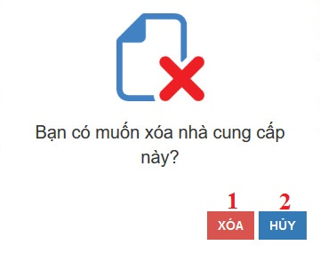

Hình 2.37 Giao diện thiết kế chức năng xóa nhà cung cấp.

* **Các thành phần trong giao diện:**

|  |  |  |  |
| --- | --- | --- | --- |
| **STT** | **Loại điều khiển** | **Giá trị mặc định** | **Nội dung thực hiện** |
| 1 | Button |  | Xóa nhà cung cấp. |
| 2 | Button |  | Hủy yêu cầu xóa nhà cung cấp. |

* **Dữ liệu được sử dụng:**

|  |  |  |  |  |  |
| --- | --- | --- | --- | --- | --- |
| **STT** | **Tên bảng** | **Phương thức** | | | |
| Thêm | Sửa | Xóa | Truy vấn |
|  | NHA_CUNG_CAP |  | X |  |  |

* **Cách xử lý:**

Hình 2.38 Lưu đồ xử lý chức năng xóa nhà cung cấp.

XÓA NHÀ CUNG CẤP HAY KHÔNG?

TIẾN HÀNH CẬP NHẬT TRẠNG THÁI “ĐÃ XÓA” CỦA NHÀ CUNG CẤP TRONG CƠ SỞ DỮ LIỆU

THÔNG BÁO ĐÃ XÓA THÀNH CÔNG

Có

Không

* + 1. **Chức năng quản lý danh mục sản phẩm.**
* **Mục đích:** quản lý các danh mục sản phẩm.
* **Giao diện:**

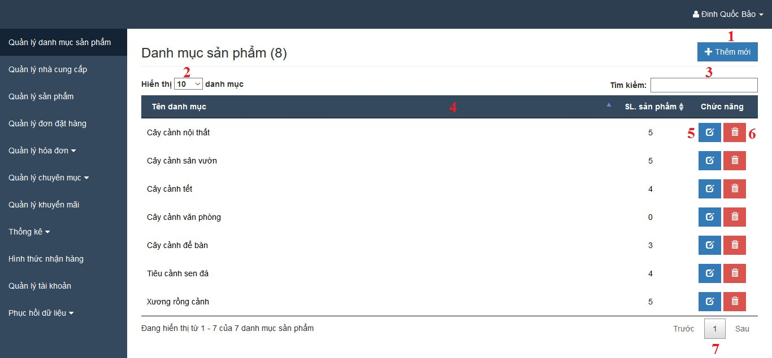

Hình 2.39 Giao diện thiết kế chức năng quản lý danh mục sản phẩm.

* **Các thành phần trong giao diện:**

|  |  |  |  |
| --- | --- | --- | --- |
| **STT** | **Loại điều khiển** | **Giá trị mặc định** | **Nội dung thực hiện** |
| 1 | Button |  | Thêm danh mục sản phẩm mới. |
| 2 | ComboBox | 10 | Chọn số lượng sản phẩm hiển thị. |
| 3 | Textbox | NULL | Nhập nội dung cần tìm kiếm. |
| 4 | Table |  | Danh sách các danh mục sản phẩm trong cơ sở dữ liệu. |
| 5 | Button |  | Cập nhật danh mục sản phẩm. |
| 6 | Button |  | Xóa danh mục sản phẩm. |
| 7 | Pagination |  | Phân trang cho danh sách danh mục sản phẩm. |

* **Dữ liệu được sử dụng:**

|  |  |  |  |  |  |
| --- | --- | --- | --- | --- | --- |
| **STT** | **Tên bảng** | **Phương thức** | | | |
| Thêm | Sửa | Xóa | Truy vấn |
| 1 | DANH_MUC_SAN_PHAM |  |  |  | X |

* **Cách xử lý:**

1. **Thêm danh mục sản phẩm.**

Hình 2.40 Lưu đồ xử lý chức năng quản lý danh mục sản phẩm.

LẤY DANH SÁCH DANH MỤC SẢN PHẨM TRONG CSDL

HIỂN THỊ DANH SÁCH DANH MỤC SẢN PHẨM TRÊN GIAO DIỆN

* **Mục đích:** thêm danh mục sản phẩm mới vào cơ sở dữ liệu.
* **Giao diện:**

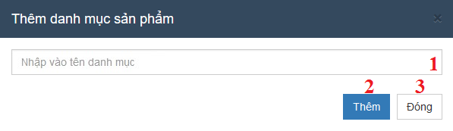

Hình 2. 41 Giao diện thiết kế chức năng thêm danh mục sản phẩm.

* **Các thành phần trong giao diện:**

|  |  |  |  |
| --- | --- | --- | --- |
| **STT** | **Loại điều khiển** | **Giá trị mặc định** | **Nội dung thực hiện** |
| 1 | TextBox | NULL | Nhập vào tên danh mục sản phẩm. |
| 2 | Button |  | Thêm danh mục sản phẩm vào cơ sở dữ liệu. |
| 3 | Button |  | Đóng giao diện thêm danh mục sản phẩm. |

* **Dữ liệu được sử dụng:**

|  |  |  |  |  |  |
| --- | --- | --- | --- | --- | --- |
| **STT** | **Tên bảng** | **Phương thức** | | | |
| Thêm | Sửa | Xóa | Truy vấn |
| 1 | DANH_MUC_SAN_PHAM | X |  |  | X |

* **Cách xử lý:**

Hình 2.42 Lưu đồ xử lý chức năng thêm danh mục sản phẩm.

NHẬP VÀO TÊN DANH MỤC SẢN PHẨM

KIỂM TRA TÊN DANH MỤC SẢN PHẨM TRONG CSDL

THÔNG BÁO TÊN DANH MỤC SẢN PHẨM ĐÃ TỒN TẠI

TIẾN HÀNH THÊM DANH MỤC SẢN PHẨM VÀO CSDL

THÔNG BÁO ĐÃ THÊM THÀNH CÔNG

Đã tồn tại

Không tồn tại

1. **Cập nhật danh mục sản phẩm.**

* **Mục đích:** cập nhật danh mục sản phẩm.
* **Giao diện:**

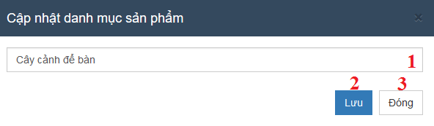

Hình 2.43 Giao diện thiết kế chức năng cập nhật danh mục sản phẩm.

* **Các thành phần trong giao diện:**

|  |  |  |  |
| --- | --- | --- | --- |
| **STT** | **Loại điều khiển** | **Giá trị mặc định** | **Nội dung thực hiện** |
| 1 | TextBox | NULL | Nhập vào tên danh mục sản phẩm. |
| 2 | Button |  | Cập nhật danh mục sản phẩm trong cơ sở dữ liệu. |
| 3 | Button |  | Đóng giao diện cập nhật danh mục sản phẩm. |

* **Dữ liệu được sử dụng:**

|  |  |  |  |  |  |
| --- | --- | --- | --- | --- | --- |
| **STT** | **Tên bảng** | **Phương thức** | | | |
| Thêm | Sửa | Xóa | Truy vấn |
| 1 | DANH_MUC_SAN_PHAM |  | X |  | X |

* **Cách xử lý:**

Hình 2.44 Lưu đồ xử lý chức năng cập nhật danh mục sản phẩm.

NHẬP VÀO TÊN DANH MỤC SẢN PHẨM

KIỂM TRA TÊN DANH MỤC SẢN PHẨM TRONG CSDL

THÔNG BÁO TÊN DANH MỤC SẢN PHẨM ĐÃ TỒN TẠI

TIẾN HÀNH CẬP NHẬT LẠI TÊN DANH MỤC SẢN PHẨM

THÔNG BÁO ĐÃ CẬP NHẬT THÀNH CÔNG

Đã tồn tại

Không tồn tại

1. **Xóa danh mục sản phẩm.**

* **Mục đích:** xóa một danh mục sản phẩm.
* **Giao diện:**

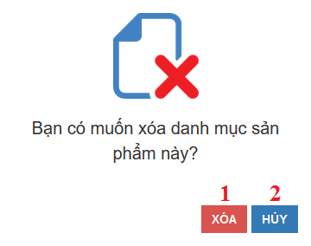

Hình 2.45 Giao diện thiết kế chức năng xóa danh mục sản phẩm.

* **Các thành phần trong giao diện:**

|  |  |  |  |
| --- | --- | --- | --- |
| **STT** | **Loại điều khiển** | **Giá trị mặc định** | **Nội dung thực hiện** |
| 1 | Button |  | Xóa danh mục sản phẩm. |
| 2 | Button |  | Hủy yêu cầu xóa danh mục sản phẩm. |

* **Dữ liệu được sử dụng:**

|  |  |  |  |  |  |
| --- | --- | --- | --- | --- | --- |
| **STT** | **Tên bảng** | **Phương thức** | | | |
| Thêm | Sửa | Xóa | Truy vấn |
|  | DANH_MUC_SAN_PHAM |  |  | X |  |

* **Cách xử lý:**

Hình 2.46 Lưu đồ xử lý chức năng xóa danh mục sản phẩm.

XÓA DANH MỤC SẢN PHẨM HAY KHÔNG?

TIẾN HÀNH XÓA DANH SẢN PHẨM TRONG CƠ SỞ DỮ LIỆU

THÔNG BÁO ĐÃ XÓA THÀNH CÔNG

Xóa

Không

* + 1. **Chức năng quản lý sản phẩm.**
* **Mục đích:** quản lý các sản phẩm của cửa hàng.
* **Giao diện:**

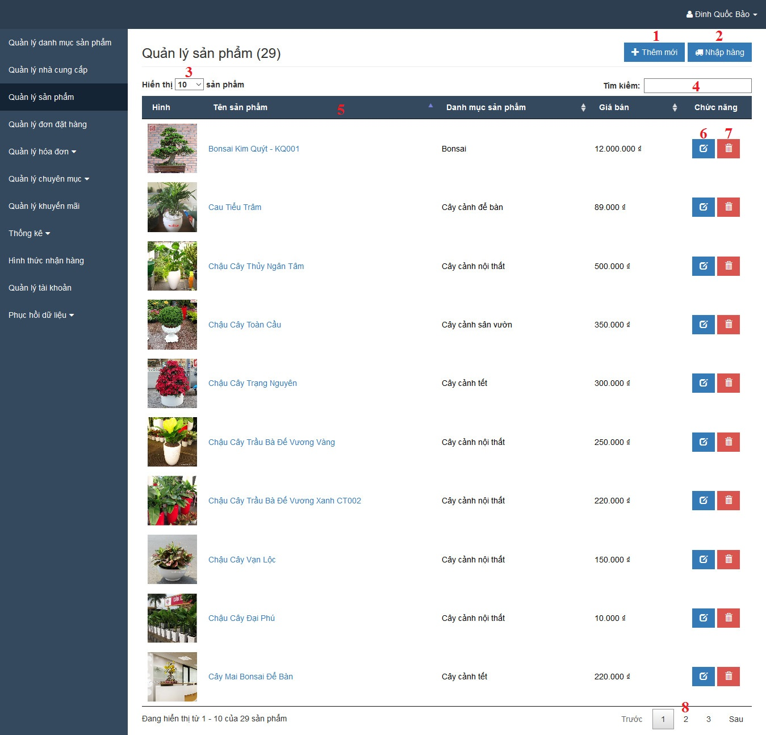

Hình 2.47 Giao diện thiết kế chức năng quản lý sản phẩm.

* **Các thành phần trong giao diện:**

|  |  |  |  |
| --- | --- | --- | --- |
| **STT** | **Loại điều khiển** | **Giá trị mặc định** | **Nội dung thực hiện** |
| 1 | Button |  | Nút thêm sản phẩm mới. |
| 2 | Button |  | Nút nhập hàng. |
| 3 | ComboxBox | 10 | Chọn số lượng sản phẩm hiển thị. |
| 4 | TextBox | NULL | Nhập nội dung tìm kiếm. |
| 5 | Table |  | Danh sách các sản phẩm trong cơ sở dữ liệu. |
| 6 | Button |  | Nút cập nhật thông tin sản phẩm. |
| 7 | Button |  | Nút xóa sản phẩm. |
| 8 | Pagination |  | Phân trang cho danh sách sản phẩm. |

* **Dữ liệu được sử dụng:**

|  |  |  |  |  |  |
| --- | --- | --- | --- | --- | --- |
| **STT** | **Tên bảng** | **Phương thức** | | | |
| Thêm | Sửa | Xóa | Truy vấn |
|  | SAN_PHAM |  |  |  | X |

* **Cách xử lý:**

1. **Thêm sản phẩm.**

Hình 2.48 Lưu đồ xử lý chức năng quản lý sản phẩm.

LẤY DANH SÁCH SẢN PHẨM TRONG CSDL

HIỂN THỊ DANH SÁCH SẢN PHẨM LÊN GIAO DIỆN

* **Mục đích:** thêm sản phẩm mới vào cơ sở dữ liệu.
* **Giao diện:**

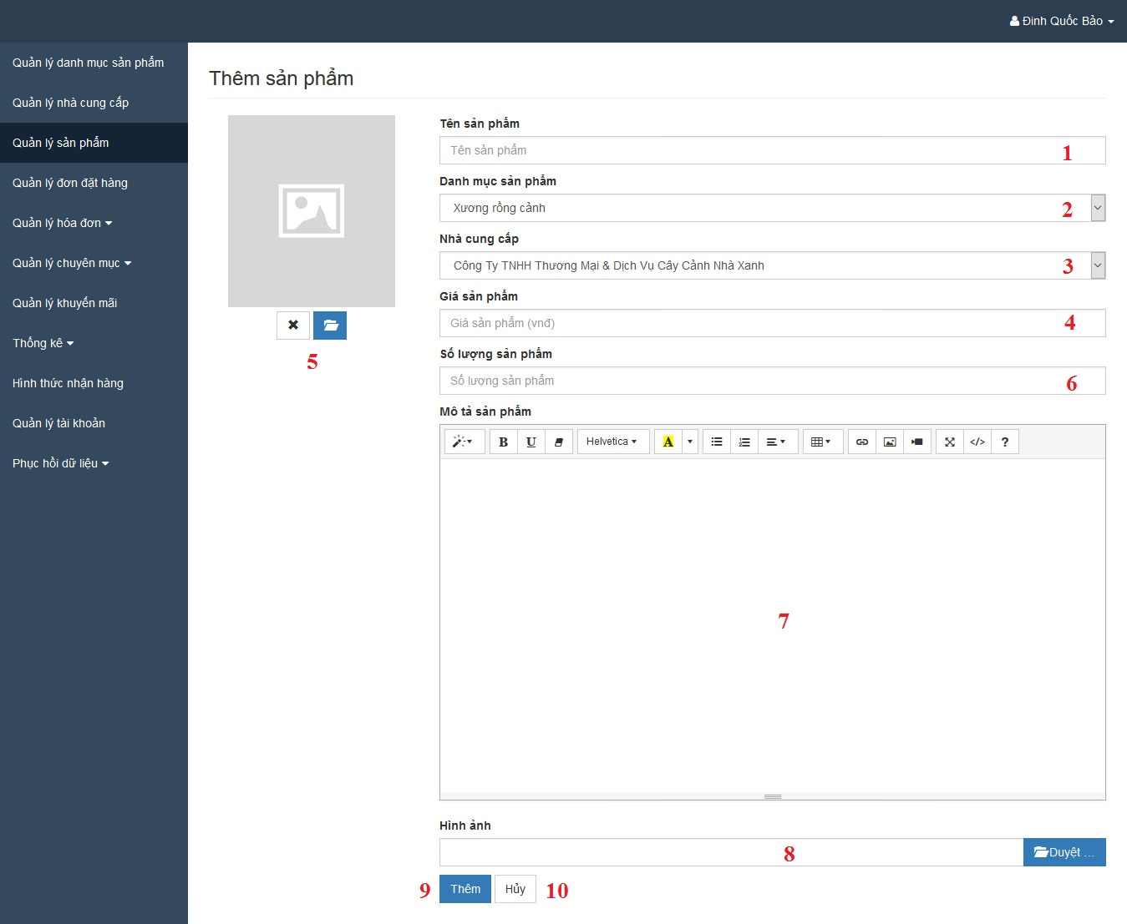

Hình 2.49 Giao diện thiết kế chức năng thêm sản phẩm.

* **Các thành phần trong giao diện:**

|  |  |  |  |
| --- | --- | --- | --- |
| **STT** | **Loại điều khiển** | **Giá trị mặc định** | **Nội dung thực hiện** |
| 1 | Textbox | NULL | Nhập tên sản phẩm. |
| 2 | ComboBox |  | Chọn danh mục sản phẩm. |
| 3 | ComboBox |  | Chọn nhà cung cấp |
| 4 | Textbox | NULL | Nhập giá sản phẩm. |
| 5 | FileInput | NULL | Chọn hình đại diện cho sản phẩm. |
| 6 | Textbox | NULL | Nhập vào số lượng sản phẩm |
| 7 | Textarea | NULL | Nhập nội dung mô tả sản phẩm. |
| 8 | FileInput | NULL | Chọn danh sách hình cho sản phẩm. |
| 9 | Button |  | Nút thêm sản phẩm. |
| 10 | Button |  | Nút hủy. |

* **Dữ liệu được sử dụng:**

|  |  |  |  |  |  |
| --- | --- | --- | --- | --- | --- |
| **STT** | **Tên bảng** | **Phương thức** | | | |
| Thêm | Sửa | Xóa | Truy vấn |
| 1 | SAN_PHAM | X |  |  | X |
| 2 | DANH_MUC_SAN_PHAM |  |  |  | X |
| 3 | NHA_CUNG_CAP |  |  |  | X |

* **Cách xử lý:**

Hình 2.50 Lưu đồ xử lý chức năng thêm sản phẩm.

NHẬP VÀO CÁC THÔNG TIN CỦA SẢN PHẨM

KIỂM TRA THÔNG TIN ĐÃ NHẬP

YÊU CẦU NHẬP LẠI CÁC THÔNG TIN KHÔNG HỢP LỆ

TIẾN HÀNH THÊM SẢN PHẨM VÀO CSDL

THÔNG BÁO ĐÃ THÊM THÀNH CÔNG

Không hợp lệ

Hợp lệ

1. **Cập nhật sản phẩm.**

* **Mục đích:** cập nhật thông tin sản phẩm.
* **Giao diện:**

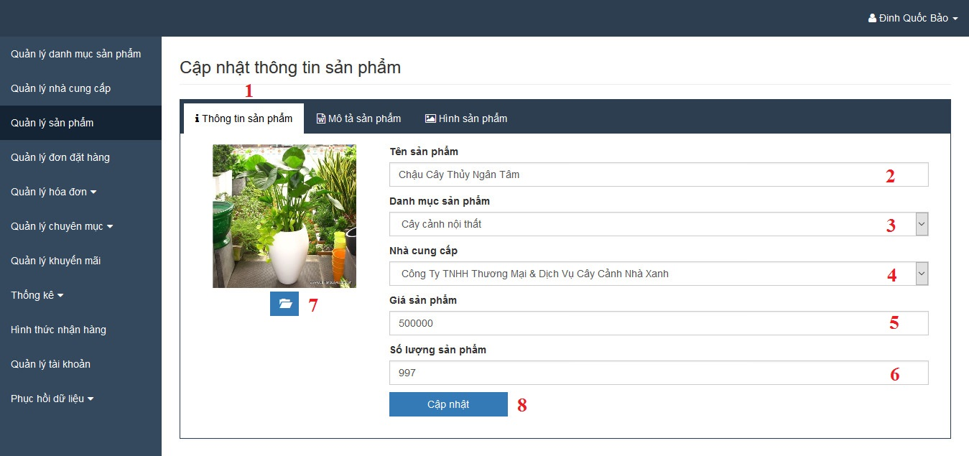

Hình 2.51 Giao diện thiết kế chức năng cập nhật sản phẩm – Thông tin sản phẩm.

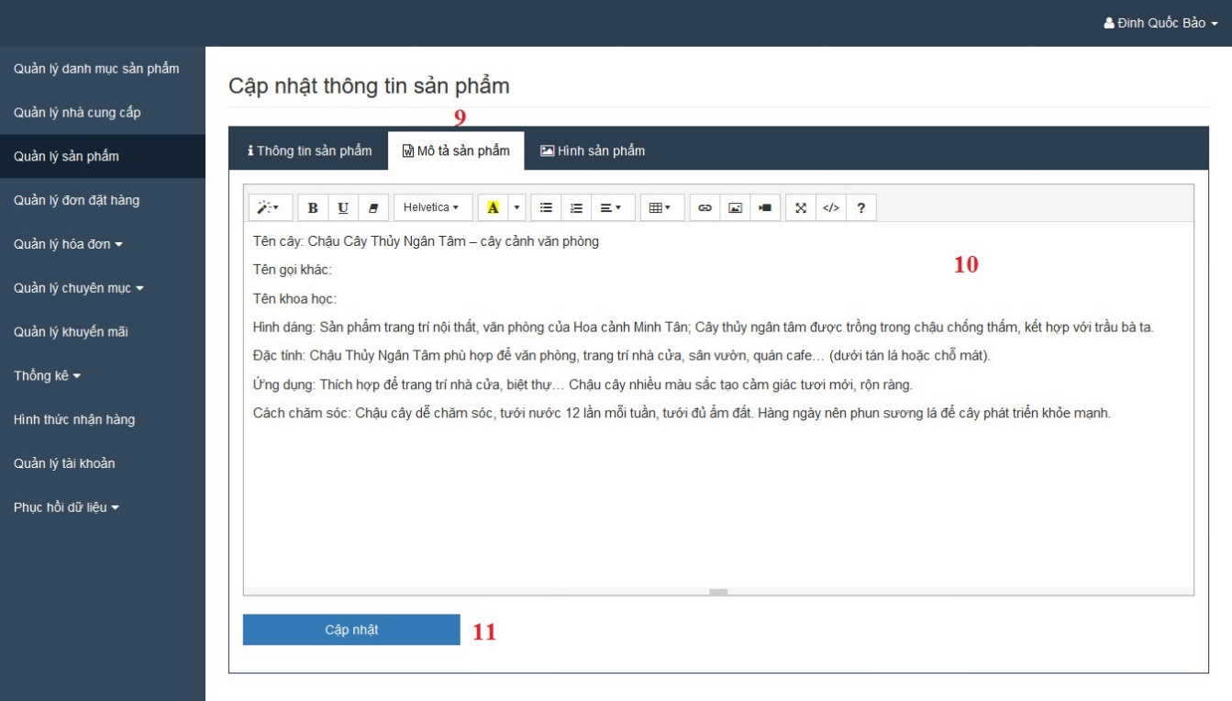

Hình 2.52 Giao diện thiết kế chức năng cập nhật sản phẩm – Mô tả sản phẩm.

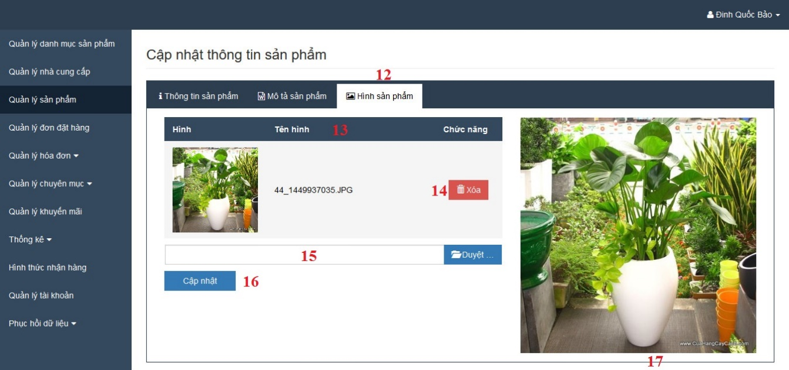

Hình 2.53 Giao diện thiết kế chức năng cập nhật sản phẩm – Hình sản phẩm.

* **Các thành phần trong giao diện:**

|  |  |  |  |
| --- | --- | --- | --- |
| **STT** | **Loại điều khiển** | **Giá trị mặc định** | **Nội dung thực hiện** |
| 1 | Tab |  | Hiển thị thông tin sản phẩm. |
| 2 | Textbox |  | Nhập tên sản phẩm. |
| 3 | ComboBox |  | Chọn danh mục sản phẩm. |
| 4 | ComboBox |  | Chọn nhà cung cấp. |
| 5 | Textbox |  | Nhập giá sản phẩm. |
| 6 | Textbox |  | Nhập số lượng sản phẩm. |
| 7 | FileInput |  | Chọn ảnh đại diện cho sản phẩm. |
| 8 | Button |  | Nút cập nhật thông tin sản phẩm. |
| 9 | Tab |  | Hiển thị mô tả sản phẩm. |
| 10 | Textarea |  | Nhập vào nội dung mô tả cho sản phẩm. |
| 11 | Button |  | Nút cập nhật mô tả sản phẩm. |
| 12 | Tab |  | Hiển thị danh sách hình sản phẩm. |
| 13 | Table |  | Bảng hiển thị danh sách hình sản phẩm. |
| 14 | Button |  | Nút xóa hình sản phẩm. |
| 15 | FileInput |  | Chọn danh sách hình cho sản phẩm. |
| 16 | Button |  | Nút cập nhật hình ảnh cho sản phẩm. |
| 17 | Image |  | Phóng to hình sản phẩm được chọn. |

* **Dữ liệu được sử dụng:**

|  |  |  |  |  |  |
| --- | --- | --- | --- | --- | --- |
| **STT** | **Tên bảng** | **Phương thức** | | | |
| Thêm | Sửa | Xóa | Truy vấn |
| 1 | SAN_PHAM |  | X | X | X |
| 2 | DANH_MUC_SAN_PHAM |  |  |  | X |
| 3 | HINH_SAN_PHAM | X |  | X | X |
| 4 | NHA_CUNG_CAP |  |  |  | X |

* **Cách xử lý:**

Hình 2.54 Lưu đồ xử lý chức năng cập nhật sản phẩm.

NHẬP VÀO CÁC THÔNG TIN CẦN CẬP NHẬT

TÊN SẢN PHẨM CÓ TRÙNG VỚI CÁC SẢN PHẨM KHÁC KHÔNG?

YÊU CẦU NHẬP VÀO TÊN KHÁC

TIẾN HÀNH CẬP NHẬT LẠI THÔNG TIN SẢN PHẨM

THÔNG BÁO ĐÃ CẬP NHẬT THÀNH CÔNG

Có

Không

1. **Xóa sản phẩm.**

* **Mục đích:** cập nhật trạng thái “đã xóa” của sản phẩm và ẩn khỏi hệ thống.
* **Giao diện:**

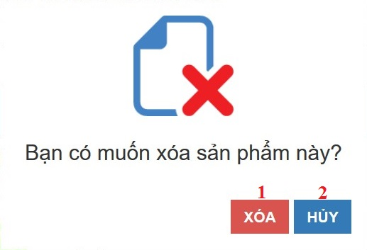

Hình 2.55 Giao diện thiết kế chức năng xóa sản phẩm.

* **Các thành phần trong giao diện:**

|  |  |  |  |
| --- | --- | --- | --- |
| **STT** | **Loại điều khiển** | **Giá trị mặc định** | **Nội dung thực hiện** |
| 1 | Button |  | Xóa danh mục sản phẩm. |
| 2 | Button |  | Hủy yêu cầu xóa danh mục sản phẩm. |

* **Dữ liệu được sử dụng:**

|  |  |  |  |  |  |
| --- | --- | --- | --- | --- | --- |
| **STT** | **Tên bảng** | **Phương thức** | | | |
| Thêm | Sửa | Xóa | Truy vấn |
|  | SAN_PHAM |  | X |  |  |

* **Cách xử lý:**

Hình 2.56 Lưu đồ xử lý chức năng xóa sản phẩm.

XÓA SẢN PHẨM HAY KHÔNG?

TIẾN HÀNH CẬP NHẬT TRẠNG THÁI “ĐÃ XÓA” TRONG CSDL

THÔNG BÁO ĐÃ XÓA THÀNH CÔNG

Xóa

Không

* + 1. **Chức năng quản lý đơn đặt hàng.**
* **Mục đích:** quản lý các đơn đặt hàng mà khách hàng đã gửi lên hệ thống.
* **Giao diện:**

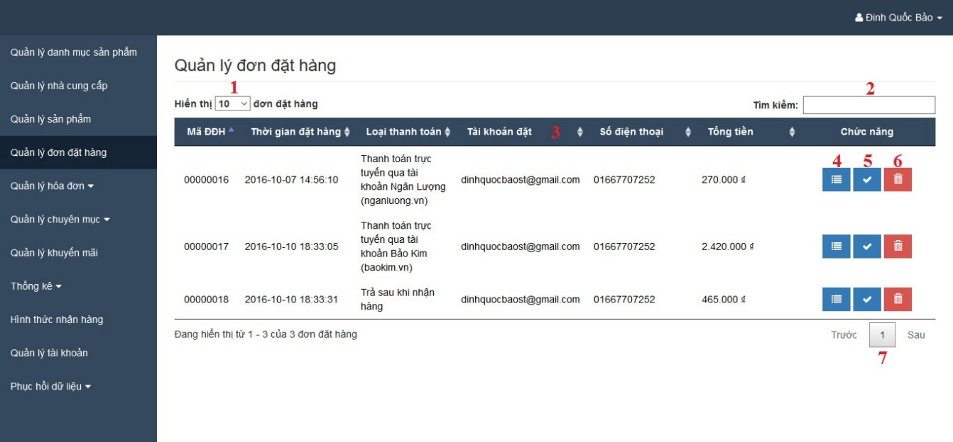

Hình 2.57 Giao diện thiết kế chức năng quản lý đơn đặt hàng.

* **Các thành phần trong giao diện:**

|  |  |  |  |
| --- | --- | --- | --- |
| **STT** | **Loại điều khiển** | **Giá trị mặc định** | **Nội dung thực hiện** |
| 1 | ComboBox |  | Chọn số lượng đơn đặt hàng hiển thị. |
| 2 | Textbox | NULL | Nhập nội dung tìm kiếm. |
| 3 | Table |  | Bảng chứa danh sách đơn đặt hàng. |
| 4 | Button |  | Nút xem chi tiết đơn đặt hàng. |
| 5 | Button |  | Nút xác nhận đơn đặt hàng. |
| 6 | Button |  | Nút xóa đơn đặt hàng. |
| 7 | Pagination |  | Phân trang cho đơn đặt hàng. |

* **Dữ liệu được sử dụng:**

|  |  |  |  |  |  |
| --- | --- | --- | --- | --- | --- |
| **STT** | **Tên bảng** | **Phương thức** | | | |
| Thêm | Sửa | Xóa | Truy vấn |
| 1 | DON_DAT_HANG |  |  |  | X |
| 2 | TAI_KHOAN |  |  |  | X |
| 3 | LOAI_THANH_TOAN |  |  |  | X |
| 4 | HINH_THUC_NHAN_HANG |  |  |  | X |

* **Cách xử lý:**

Hình 2.58 Lưu đồ xử lý chức năng quản lý đơn đặt hàng.

LẤY DANH SÁCH ĐƠN ĐẶT HÀNG TRONG CSDL

HIỂN THỊ DANH SÁCH ĐƠN ĐẶT HÀNG LÊN GIAO DIỆN

1. **Xác nhận đơn đặt hàng.**

* **Mục đích:** thiết lập trạng thái đã xác nhận cho những đơn đặt hàng mà cửa hàng đã xác nhận với khách hàng.
* **Dữ liệu được sử dụng:**

|  |  |  |  |  |  |
| --- | --- | --- | --- | --- | --- |
| **STT** | **Tên bảng** | **Phương thức** | | | |
| Thêm | Sửa | Xóa | Truy vấn |
| 1 | DON_DAT_HANG |  | X |  |  |
| 2 | HOA_DON | X |  |  |  |

* **Cách xử lý:**

CẬP NHẬT TRẠNG THÁI CỦA ĐƠN ĐẶT HÀNG

TẠO HÓA ĐƠN CHO ĐƠN ĐẶT HÀNG

Hình 2.59 Lưu đồ xử lý chức năng xác nhận đơn đặt hàng

1. **Xóa đơn đặt hàng.**

* **Mục đích:** xóa các đơn đặt hàng không thể xác nhận.
* **Giao diện:**

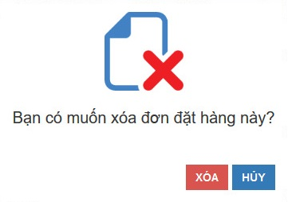

Hình 2.60 Giao diện thiết kế chức năng xóa đơn đặt hàng

* **Dữ liệu được sử dụng:**

|  |  |  |  |  |  |
| --- | --- | --- | --- | --- | --- |
| **STT** | **Tên bảng** | **Phương thức** | | | |
| Thêm | Sửa | Xóa | Truy vấn |
| 1 | DON_DAT_HANG |  |  | X |  |
| 2 | CHI_TIET_DDH |  |  | X |  |

* **Cách xử lý:**

XÓA ĐƠN ĐẶT HÀNG HAY KHÔNG?

TIẾN HÀNG XÓA ĐƠN ĐẶT HÀNG

THÔNG BÁO ĐÃ XÓA THÀNH CÔNG

Xóa

Không

Hình 2.61 Lưu đồ xử lý chức năng xóa đơn đặt hàng

* + 1. **Chức năng quản lý hóa đơn.**
* **Mục đích:** quản lý danh sách các hóa đơn.
* **Giao diện:**

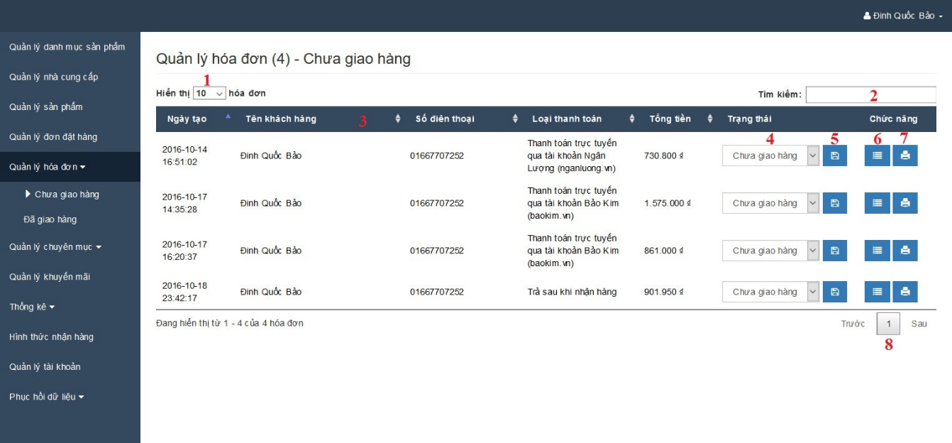

Hình 2.62 Giao diện thiết kế chức năng quản lý hóa đơn.

* **Các thành phần trong giao diện:**

|  |  |  |  |
| --- | --- | --- | --- |
| **STT** | **Loại điều khiển** | **Giá trị mặc định** | **Nội dung thực hiện** |
| 1 | ComboBox | 10 | Chọn số lượng hóa đơn hiển thị. |
| 2 | Textbox | NULL | Nhập từ khóa tìm kiếm. |
| 3 | Table |  | Bảng chứa danh sách hóa đơn. |
| 4 | ComboBox | Chưa giao hàng | Trạng thái của hóa đơn. |
| 5 | Button |  | Nút cập nhật trạng thái hóa đơn. |
| 6 | Button |  | Nút xem thông tin chi tiết hóa đơn. |
| 7 | Button |  | Nút in hóa đơn. |
| 8 | Pagination |  | Phân trang cho danh sách hóa đơn. |

* **Dữ liệu được sử dụng:**

|  |  |  |  |  |  |
| --- | --- | --- | --- | --- | --- |
| **STT** | **Tên bảng** | **Phương thức** | | | |
| Thêm | Sửa | Xóa | Truy vấn |
| 1 | HOA_DON |  |  |  | X |
| 2 | DON_DAT_HANG |  |  |  | X |

* **Cách xử lý:**

Hình 2.63 Lưu đồ xử lý chức năng quản lý hóa đơn.

LẤY DANH SÁCH HÓA ĐƠN TRONG CSDL

HIỂN THỊ DANH SÁCH HÓA ĐƠN LÊN GIAO DIỆN

* + 1. **Chức năng quản lý khuyến mãi.**
* **Mục đích:** quản lý các chương trình khuyến mãi.
* **Giao diện:**

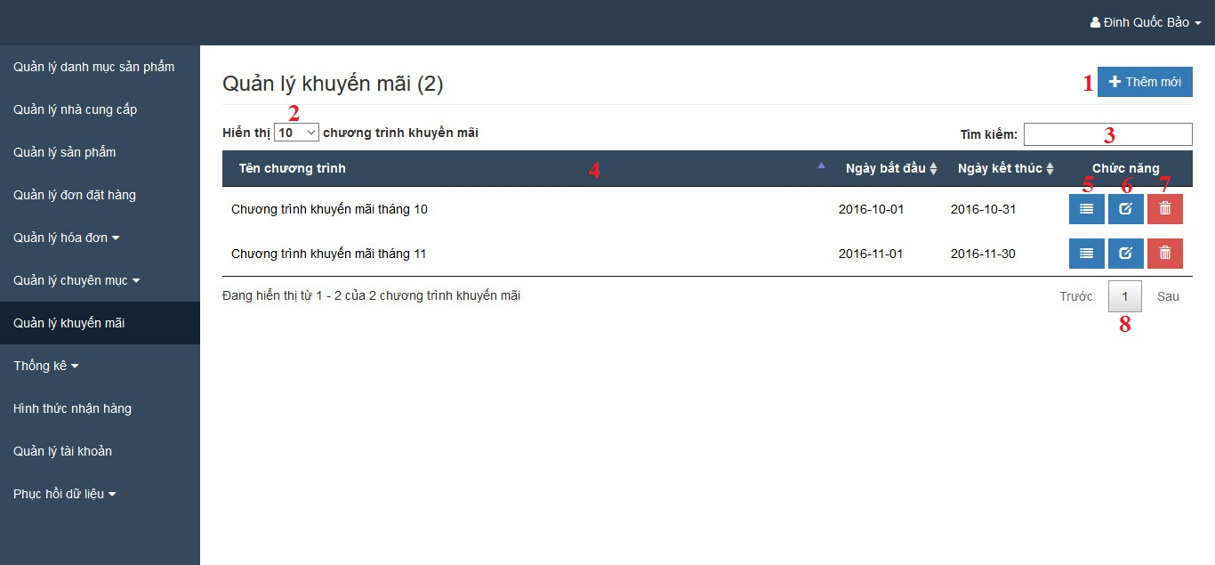

Hình 2.64 Giao diện thiết kế chức năng quản lý khuyến mãi.

* **Các thành phần trong giao diện:**

|  |  |  |  |
| --- | --- | --- | --- |
| **STT** | **Loại điều khiển** | **Giá trị mặc định** | **Nội dung thực hiện** |
| 1 | Button |  | Nút thêm chương trình khuyến mãi |
| 2 | ComboBox | 10 | Chọn số lượng chương trình khuyến mãi hiển thị. |
| 3 | Textbox | NULL | Nhập vào từ khóa tìm kiếm. |
| 4 | Table |  | Danh sách các chương trình khuyến mãi. |
| 5 | Button |  | Quản lý các sản phẩm trong chương trình khuyến mãi. |
| 6 | Button |  | Cập nhật chương trình khuyến mãi. |
| 7 | Button |  | Xóa chương trình khuyến mãi. |
| 8 | Pagination |  | Phân trang cho danh sách các chương trình khuyến mãi. |

* **Dữ liệu được sử dụng:**

|  |  |  |  |  |  |
| --- | --- | --- | --- | --- | --- |
| **STT** | **Tên bảng** | **Phương thức** | | | |
| Thêm | Sửa | Xóa | Truy vấn |
| 1 | CT_KHUYEN_MAI |  |  |  | X |

* **Cách xử lý:**

1. **Thêm chương trình khuyến mãi.**

Hình 2. 65 Lưu đồ xử lý chức năng quản lý khuyến mãi.

LẤY DANH CHƯƠNG TRÌNH KHYẾN MÃI TRONG CSDL

HIỂN THỊ DANH SÁCH CHƯƠNG TRÌNH KHUYẾN MÃI LÊN GIAO DIỆN

* **Mục đích:** thêm chương trình khuyến mãi.
* **Giao diện:**

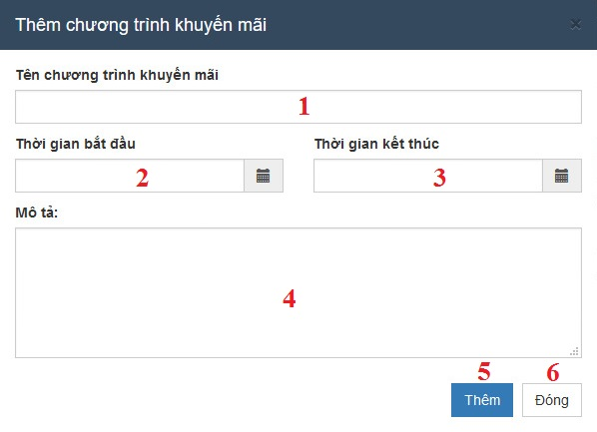

Hình 2. 66 Giao diện thiết kế chức năng thêm chương trình khuyến mãi.

* **Các thành phần trong giao diện:**

|  |  |  |  |
| --- | --- | --- | --- |
| **STT** | **Loại điều khiển** | **Giá trị mặc định** | **Nội dung thực hiện** |
| 1 | Textbox | NULL | Nhập vào tên chương trình khuyến mãi. |
| 2 | DateTimePicker |  | Chọn thời gian bắt đầu khuyến mãi. |
| 3 | DateTimePicker |  | Chọn thời gian kết thúc khuyến mãi. |
| 4 | Textarea | NULL | Mô tả chương trình khuyến mãi. |
| 5 | Button |  | Nút thêm. |
| 6 | Button |  | Nút hủy. |

* **Dữ liệu được sử dụng:**

|  |  |  |  |  |  |
| --- | --- | --- | --- | --- | --- |
| **STT** | **Tên bảng** | **Phương thức** | | | |
| Thêm | Sửa | Xóa | Truy vấn |
| 1 | CT_KHUYEN_MAI | X |  |  |  |

* **Cách xử lý:**

THÊM CHƯƠNG TRÌNH KHYẾN MÃI VÀO CSDL

NHẬP VÀO CÁC THÔNG TIN CỦA CHƯƠNG TRÌNH KHUYẾN MÃI

KIỂM TRA THÔNG TIN NHẬP VÀO

YÊU CẦU NHẬP LẠI THÔNG TIN

Hình 2.67 Lưu đồ xử lý chức năng thêm chương trình khuyến mãi.

Không hợp lệ

Hợp lệ

1. **Cập nhật chương trình khuyến mãi.**

* **Mục đích:** cập nhật thông tin chương trình khuyến mãi.
* **Giao diện:**

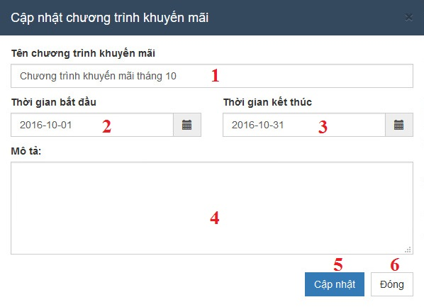

Hình 2.68 Giao diện thiết kế chức năng cập nhật chương trình khuyến mãi.

* **Các thành phần trong giao diện:**

|  |  |  |  |
| --- | --- | --- | --- |
| **STT** | **Loại điều khiển** | **Giá trị mặc định** | **Nội dung thực hiện** |
| 1 | Textbox | NULL | Nhập vào tên chương trình khuyến mãi. |
| 2 | DateTimePicker |  | Chọn thời gian bắt đầu khuyến mãi. |
| 3 | DateTimePicker |  | Chọn thời gian kết thúc khuyến mãi. |
| 4 | Textarea | NULL | Mô tả chương trình khuyến mãi. |
| 5 | Button |  | Nút thêm. |
| 6 | Button |  | Nút hủy. |

* **Dữ liệu được sử dụng:**

|  |  |  |  |  |  |
| --- | --- | --- | --- | --- | --- |
| **STT** | **Tên bảng** | **Phương thức** | | | |
| Thêm | Sửa | Xóa | Truy vấn |
| 1 | CT_KHUYEN_MAI |  | X |  |  |

* **Cách xử lý:**

Hình 2.69 Lưu đồ xử lý chức năng cập nhật chương trình khuyến mãi.

CẬP NHẬT THÔNG TIN CHƯƠNG TRÌNH KHUYẾN MÃI TRONG CSDL

NHẬP VÀO CÁC THÔNG TIN CẦN CẬP NHẬT

KIỂM TRA THÔNG TIN NHẬP VÀO

YÊU CẦU NHẬP LẠI THÔNG TIN

1. **Xóa chương trình khuyến mãi.**

* **Mục đích:** xóa chương trình khuyến mãi.
* **Giao diện:**

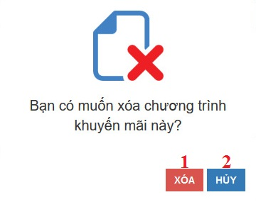

Hình 2. 70 Giao diện thiết kế chức năng xóa chương trình khuyến mãi.

* **Các thành phần trong giao diện:**

|  |  |  |  |
| --- | --- | --- | --- |
| **STT** | **Loại điều khiển** | **Giá trị mặc định** | **Nội dung thực hiện** |
| 1 | Button |  | Nút xóa. |
| 2 | Button |  | Nút hủy. |

* **Dữ liệu được sử dụng:**

|  |  |  |  |  |  |
| --- | --- | --- | --- | --- | --- |
| **STT** | **Tên bảng** | **Phương thức** | | | |
| Thêm | Sửa | Xóa | Truy vấn |
| 1 | CT_KHUYEN_MAI |  | X |  |  |

* **Cách xử lý:**

Hình 2.71 Lưu đồ xử lý chức năng xóa chương trình khuyến mãi.

XÓA CHƯƠNG TRÌNH KHUYẾN MÃI HAY KHÔNG?

TIẾN HÀNH CẬP NHẬT TRẠNG THÁI “ĐÃ XÓA” TRONG CSDL

THÔNG BÁO ĐÃ XÓA THÀNH CÔNG

Xóa

Không

* + 1. **Chức năng quản lý tin tức.**
* **Mục đích:** quản lý các tin tức đã đăng lên website.
* **Giao diện:**

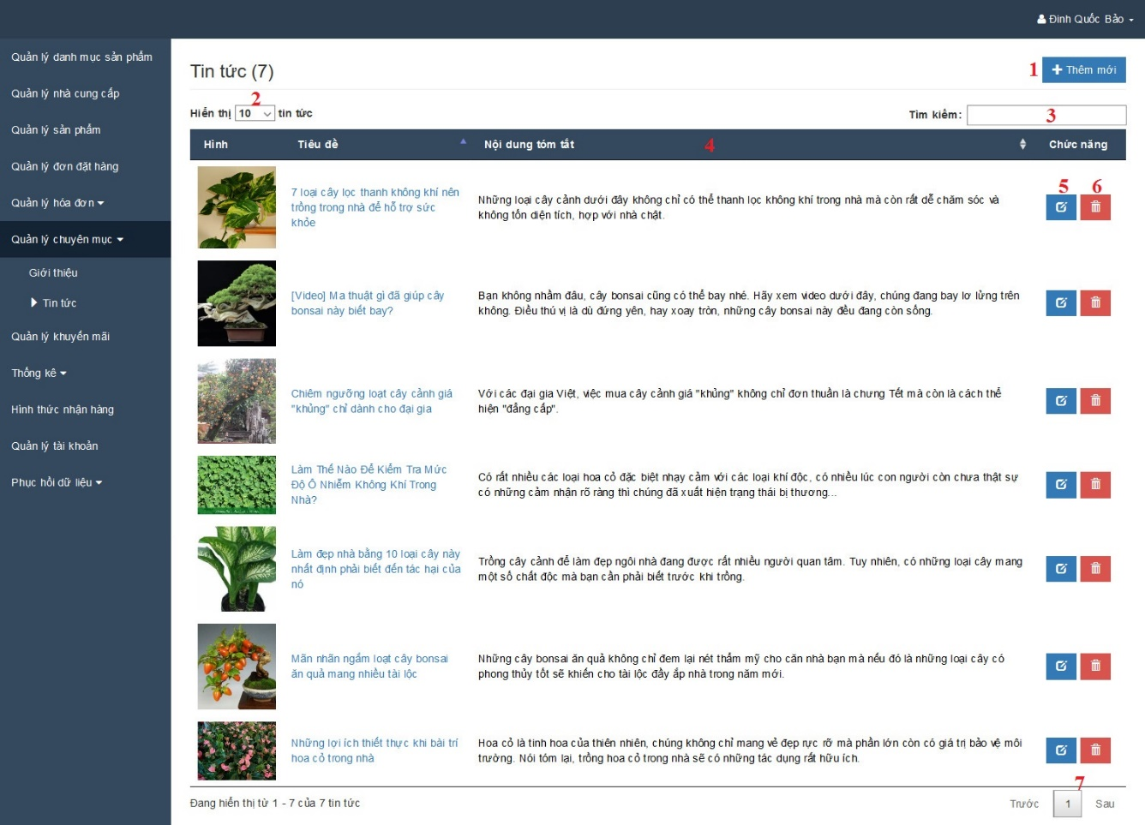

Hình 2.72 Giao diện thiết kế chức năng quản lý tin tức.

* **Các thành phần trong giao diện:**

|  |  |  |  |
| --- | --- | --- | --- |
| **STT** | **Loại điều khiển** | **Giá trị mặc định** | **Nội dung thực hiện** |
| 1 | Button |  | Nút thêm tin tức mới. |
| 2 | ComboBox | 10 | Chọn số lượng các tin tức hiển thị trên trang. |
| 3 | Textbox | NULL | Nhập tên tin tức cần tìm. |
| 4 | Table |  | Bảng chứa danh sách các tin tức đã đăng. |
| 5 | Button |  | Nút cập nhật tin tức. |
| 6 | Button |  | Nút xóa. |
| 7 | Pagination |  | Phân trang cho danh sách các tin tức. |

* **Dữ liệu được sử dụng:**

|  |  |  |  |  |  |
| --- | --- | --- | --- | --- | --- |
| **STT** | **Tên bảng** | **Phương thức** | | | |
| Thêm | Sửa | Xóa | Truy vấn |
| 1 | MUC_TIN_TUC |  |  |  | X |

* **Cách xử lý:**

Hình 2.73 Lưu đồ xử lý chức năng quản lý chuyên mục tin tức

LẤY DANH SÁCH CÁC BÀI ĐĂNG TIN TỨC TRONG CSDL

HIỂN THỊ DANH SÁCH BÀI ĐĂNG TIN TỨC LÊN GIAO DIỆN

1. **Thêm tin tức.**

* **Mục đích:** đăng tin tức mới lên website.
* **Giao diện:**

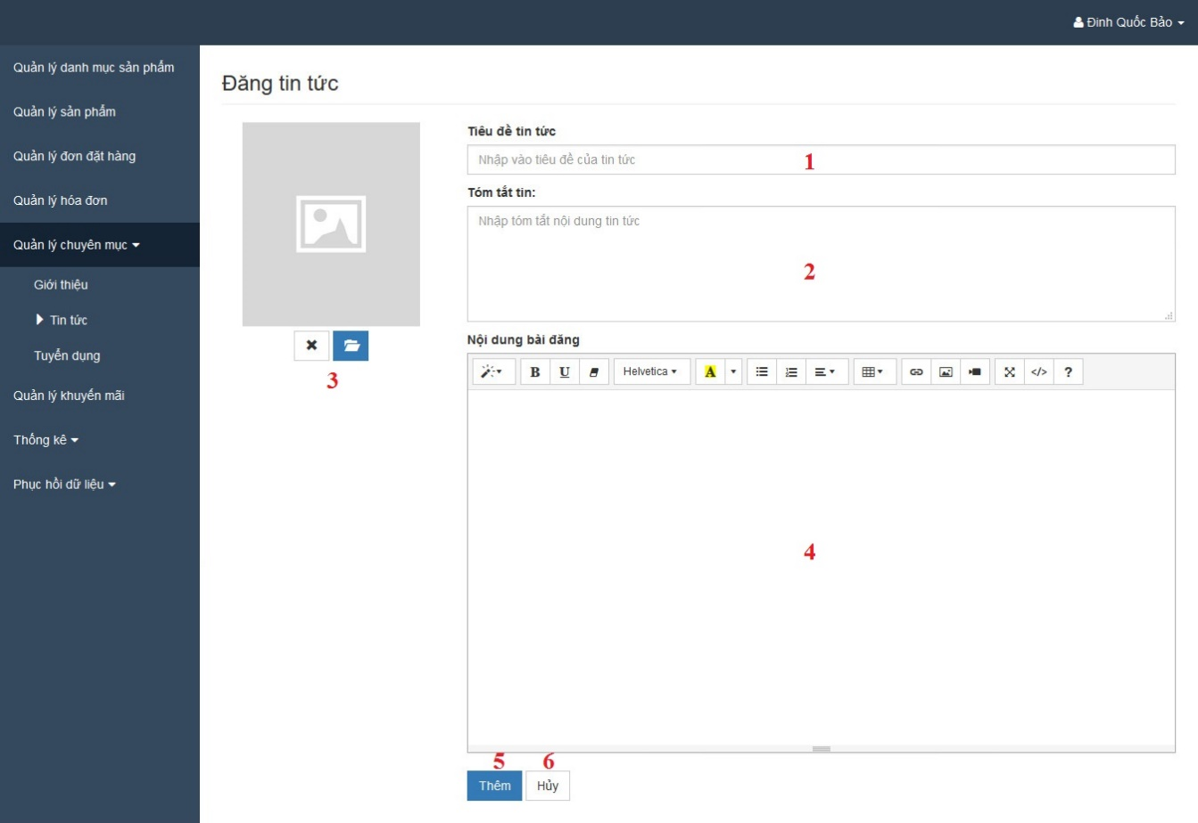

Hình 2.74 Giao diện thiết kế chức năng thêm tin tức.

* **Các thành phần trong giao diện:**

|  |  |  |  |
| --- | --- | --- | --- |
| **STT** | **Loại điều khiển** | **Giá trị mặc định** | **Nội dung thực hiện** |
| 1 | Textbox | NULL | Nhập tiêu đề tin tức. |
| 2 | Textarea | NULL | Nhập tóm tắt nội dung tin tức. |
| 3 | FileInput |  | Chọn ảnh đại diện cho tin tức. |
| 4 | Textarea | NULL | Nhập vào nội dung của tin tức. |
| 5 | Button |  | Nút thêm tin tức |
| 6 | Button |  | Nút hủy. |

* **Dữ liệu được sử dụng:**

|  |  |  |  |  |  |
| --- | --- | --- | --- | --- | --- |
| **STT** | **Tên bảng** | **Phương thức** | | | |
| Thêm | Sửa | Xóa | Truy vấn |
| 1 | MUC_TIN_TUC | X |  |  |  |

* **Cách xử lý:**

1. **Cập nhật tin tức.**

NHẬP VÀO CÁC THÔNG TIN CỦA TIN TỨC

LƯU NỘI DUNG TIN TỨC VÀO CSDL

KIỂM TRA THÔNG TIN NHẬP VÀO

YÊU CẦU NHẬP LẠI THÔNG TIN

Không hợp lệ

Hợp lệ

Hình 2.75 Lưu đồ xử lý chức năng thêm tin tức

* **Mục đích:** cập nhật các các tin tức đã đăng lên website.
* **Giao diện:**

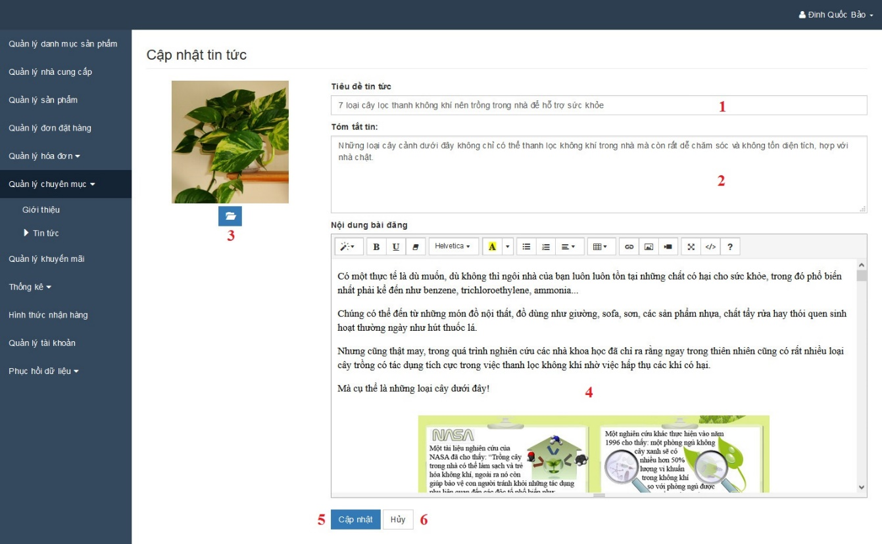

Hình 2.76 Giao diện thiết kế chức năng cập nhật tin tức

* **Các thành phần trong giao diện:**

|  |  |  |  |
| --- | --- | --- | --- |
| **STT** | **Loại điều khiển** | **Giá trị mặc định** | **Nội dung thực hiện** |
| 1 | Textbox | NULL | Nhập tiêu đề tin tức. |
| 2 | Textarea | NULL | Nhập tóm tắt nội dung tin tức. |
| 3 | FileInput |  | Chọn ảnh đại diện cho tin tức. |
| 4 | Textarea | NULL | Nhập vào nội dung của tin tức. |
| 5 | Button |  | Nút cập nhật tin tức |
| 6 | Button |  | Nút hủy. |

* **Dữ liệu được sử dụng:**

|  |  |  |  |  |  |
| --- | --- | --- | --- | --- | --- |
| **STT** | **Tên bảng** | **Phương thức** | | | |
| Thêm | Sửa | Xóa | Truy vấn |
| 1 | MUC_TIN_TUC |  | X |  |  |

* **Cách xử lý:**

NHẬP VÀO THÔNG TIN CẦN CẬP NHẬT

CẬP NHẬT NỘI DUNG TIN TỨC TRONG CSDL

KIỂM TRA THÔNG TIN NHẬP VÀO

YÊU CẦU NHẬP LẠI THÔNG TIN

Không hợp lệ

Hợp lệ

Hình 2.77 Lưu đồ xử lý chức năng cập nhật tin tức.

1. **Xóa tin tức.**

* **Mục đích:** Xóa các tin tức đã đăng lên website.
* **Giao diện:**

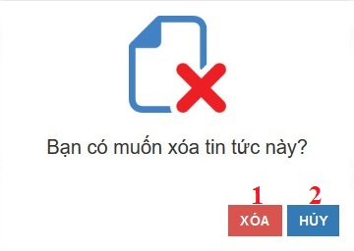

Hình 2.78 Giao diện thiết kế chức năng xóa tin tức

* **Các thành phần trong giao diện:**

|  |  |  |  |
| --- | --- | --- | --- |
| **STT** | **Loại điều khiển** | **Giá trị mặc định** | **Nội dung thực hiện** |
| 1 | Button |  | Nút xóa tin tức |
| 2 | Button |  | Nút hủy. |

* **Dữ liệu được sử dụng:**

|  |  |  |  |  |  |
| --- | --- | --- | --- | --- | --- |
| **STT** | **Tên bảng** | **Phương thức** | | | |
| Thêm | Sửa | Xóa | Truy vấn |
| 1 | MUC_TIN_TUC |  | X |  |  |

* **Cách xử lý:**

Hình 2.79 Lưu đồ xử lý chức năng xóa tin tức

XÓA TIN TỨC HAY KHÔNG?

TIẾN HÀNH CẬP NHẬT TRẠNG THÁI “ĐÃ XÓA” TRONG BẢNG TIN_TUC CỦA CSDL

THÔNG BÁO ĐÃ XÓA THÀNH CÔNG

Xóa

Không

* + 1. **Chức năng phục hồi dữ liệu.**

1. **Phục hồi sản phẩm.**

* **Mục đích:** cho phép phục hồi các sản phẩm đã xóa.
* **Giao diện:**

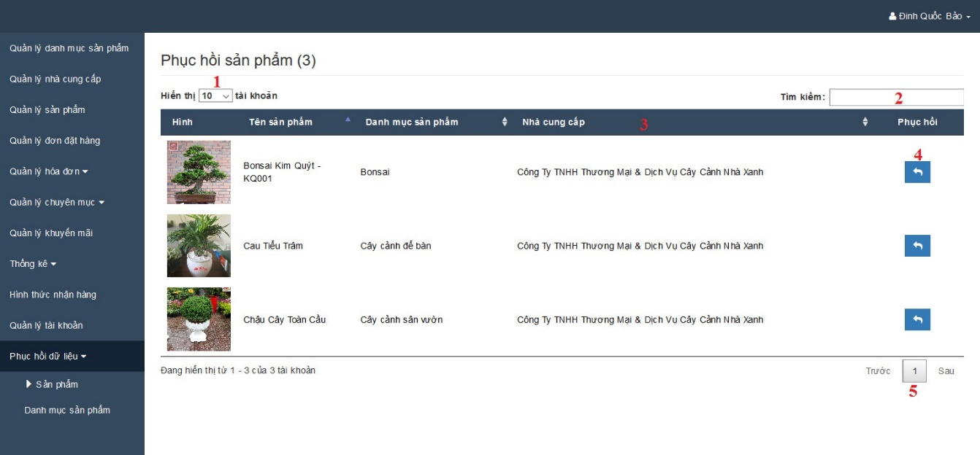

Hình 2.80 Giao diện thiết kế chức năng phục hồi sản phẩm.

* **Các thành phần trong giao diện:**

|  |  |  |  |
| --- | --- | --- | --- |
| **STT** | **Loại điều khiển** | **Giá trị mặc định** | **Nội dung thực hiện** |
| 1 | ComboBox | Theo tháng | Chọn số lượng sản phẩm hiển thị. |
| 2 | Textbox | NULL | Nhập vào nội dung tìm kiếm. |
| 3 | Table |  | Bảng chứa danh sách các sản phẩm đã xóa. |
| 4 | Button |  | Nút phục hồi sản phẩm. |
| 5 | Pagination |  | Phân trang cho danh sách sản phẩm. |

* **Dữ liệu được sử dụng:**

|  |  |  |  |  |  |
| --- | --- | --- | --- | --- | --- |
| **STT** | **Tên bảng** | **Phương thức** | | | |
| Thêm | Sửa | Xóa | Truy vấn |
| 1 | SAN_PHAM |  | X |  | X |

* **Cách xử lý:**

Hình 2.81 Lưu đồ xử lý chức năng phục hồi sản phẩm.

CẬP NHẬT LẠI TRẠNG THÁI CỦA SẢN PHẨM

HIỂN THỊ THÔNG BÁO ĐÃ PHỤC HỒI THÀNH CÔNG

1. **Phục hồi danh mục sản phẩm.**

* **Mục đích:** cho phép phục hồi các danh mục sản phẩm đã xóa.
* **Giao diện:**

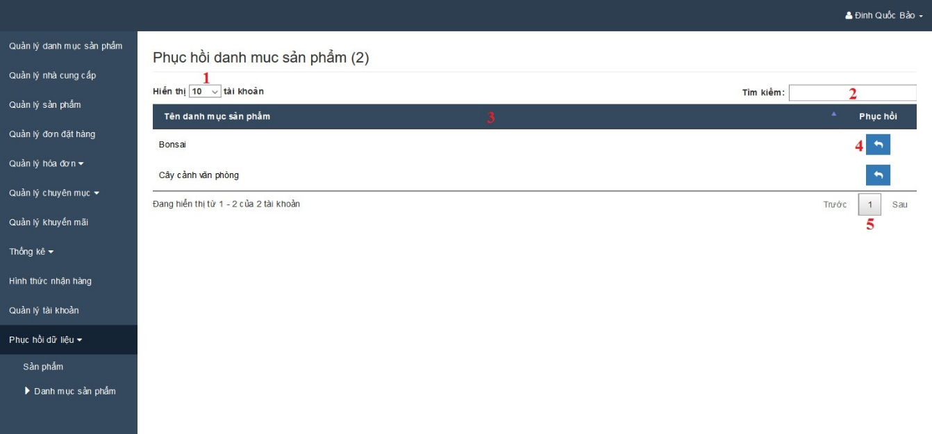

Hình 2.82 Giao diện thiết kế chức năng phục hồi danh mục sản phẩm.

* **Các thành phần trong giao diện:**

|  |  |  |  |
| --- | --- | --- | --- |
| **STT** | **Loại điều khiển** | **Giá trị mặc định** | **Nội dung thực hiện** |
| 1 | ComboBox | Theo tháng | Chọn số lượng danh mục sản phẩm hiển thị. |
| 2 | Textbox | NULL | Nhập vào nội dung tìm kiếm. |
| 3 | Table |  | Bảng chứa danh sách các danh mục sản phẩm đã xóa. |
| 4 | Button |  | Nút phục hồi danh mục sản phẩm. |
| 5 | Pagination |  | Phân trang cho danh sách danh mục sản phẩm. |

* **Dữ liệu được sử dụng:**

|  |  |  |  |  |  |
| --- | --- | --- | --- | --- | --- |
| **STT** | **Tên bảng** | **Phương thức** | | | |
| Thêm | Sửa | Xóa | Truy vấn |
| 1 | DANH_MUC_SAN_PHAM |  | X |  | X |

* **Cách xử lý:**

Hình 2.83 Lưu đồ xử lý chức năng phục hồi danh mục sản phẩm.

CẬP NHẬT LẠI TRẠNG THÁI CỦA DANH MỤC SẢN PHẨM

HIỂN THỊ THÔNG BÁO ĐÃ PHỤC HỒI THÀNH CÔNG

* + 1. **Chức năng thống kê.**

1. **Thống kê doanh thu.**

* **Mục đích:** cho phép thống kê doanh thu của cửa hàng.
* **Giao diện:**

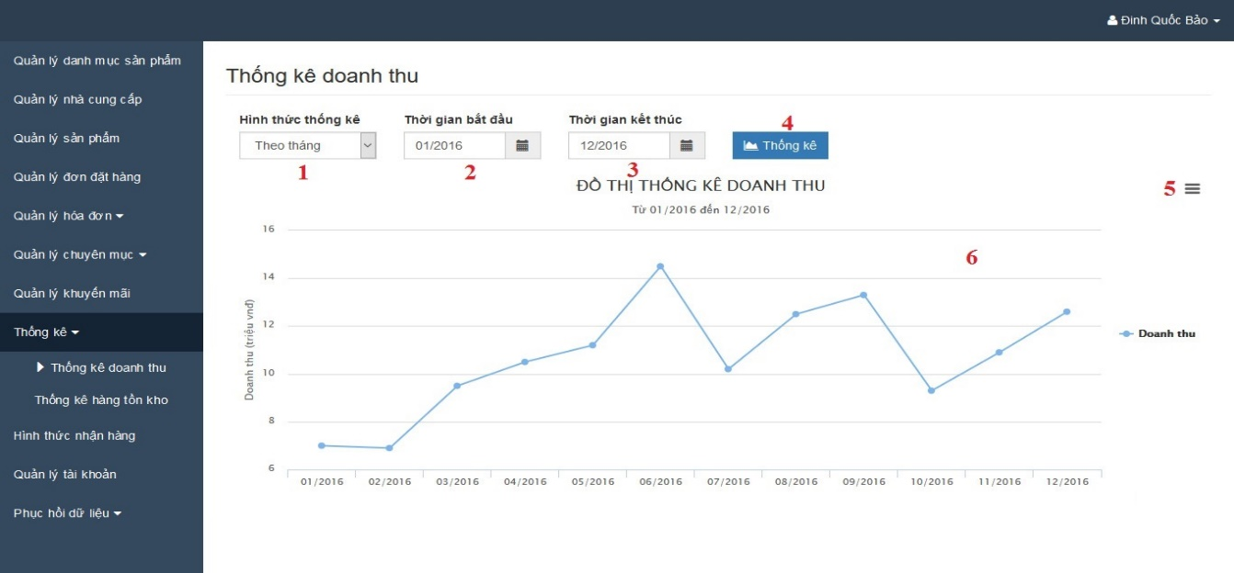

Hình 2.84 Giao diện thiết kế chức năng thống kê doanh thu.

* **Các thành phần trong giao diện:**

|  |  |  |  |
| --- | --- | --- | --- |
| **STT** | **Loại điều khiển** | **Giá trị mặc định** | **Nội dung thực hiện** |
| 1 | ComboBox | Theo tháng | Chọn hình thức thống kê (tháng, năm) |
| 2 | DateTimePicker | NULL | Chọn thời gian bắt đầu thống kê. |
| 3 | DateTimePicker |  | Chọn thời gian kết thúc thống kê. |
| 4 | Button |  | Nút thống kê. |
| 5 | Button |  | Nút chứa các chức năng cho phép in và tải đồ thị. |
| 6 | Chart |  | Đồ thị thống kê. |

* **Dữ liệu được sử dụng:**

|  |  |  |  |  |  |
| --- | --- | --- | --- | --- | --- |
| **STT** | **Tên bảng** | **Phương thức** | | | |
| Thêm | Sửa | Xóa | Truy vấn |
| 1 | HOA_DON |  |  |  | X |

* **Cách xử lý:**

Hình 2.85 Lưu đồ xử lý chức năng thống kê doanh thu.

HIỂN THỊ ĐỒ THỊ THỐNG KÊ

THỰC HIỆN THỐNG KÊ DOANH THU TRONG BẢNG HÓA ĐƠN

CHỌN THÁNG/NĂM BẮT ĐẦU VÀ KẾT THÚC THỐNG KÊ.

CHỌN NĂM BẮT ĐẦU VÀ KẾT THÚC THỐNG KÊ

CHỌN HÌNH THỨC THỐNG KÊ

THỐNG KÊ THEO?

Theo tháng

Theo năm

1. **Thống kê hàng tồn kho.**

* **Mục đích:** thống kê số lượng từng sản phẩm còn trong kho.
* **Giao diện:**

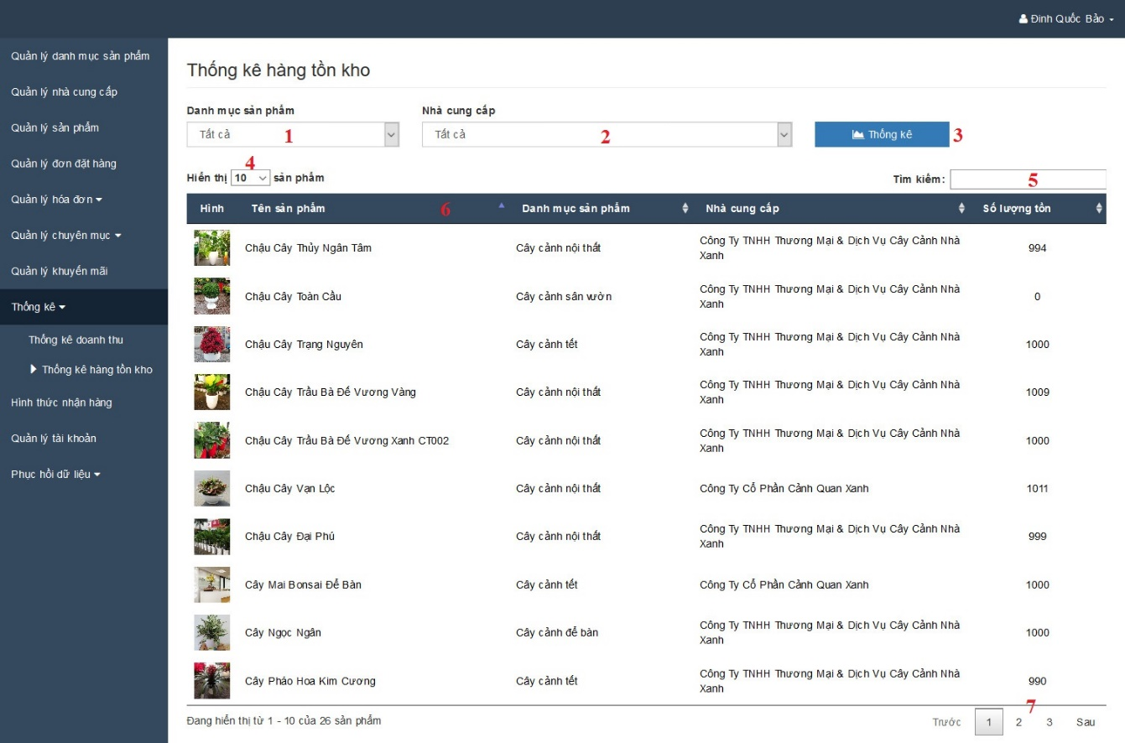

Hình 2.86 Giao diện thiết kế chức năng thống kê hàng tồn kho.

* **Các thành phần trong giao diện:**

|  |  |  |  |
| --- | --- | --- | --- |
| **STT** | **Loại điều khiển** | **Giá trị mặc định** | **Nội dung thực hiện** |
| 1 | ComboBox |  | Chọn danh mục sản phẩm. |
| 2 | ComboBox |  | Chọn nhà cung cấp. |
| 3 | Button |  | Nút thống kê. |
| 4 | ComboBox | 10 | Chọn số lượng sản phẩm hiển thị. |
| 5 | Textbox | NULL | Nhập từ khóa tìm kiếm. |
| 6 | Table |  | Bảng chứa danh sách các sản phẩm. |
| 7 | Pagination |  | Phân trang cho danh sách các sản phẩm. |

* **Dữ liệu được sử dụng:**

|  |  |  |  |  |  |
| --- | --- | --- | --- | --- | --- |
| **STT** | **Tên bảng** | **Phương thức** | | | |
| Thêm | Sửa | Xóa | Truy vấn |
| 1 | SAN_PHAM |  |  |  | X |
| 2 | NHA_CUNG_CAP |  |  |  | X |
| 3 | DANH_MUC_SAN_PHAM |  |  |  | X |

* **Cách xử lý:**

HIỂN THỊ KẾT QUẢ THỐNG KÊ

CHỌN DANH MỤC SẢN PHẨM, NHÀ CUNG CẤP

CHỌN CHỨC NĂNG THỐNG KÊ

THỰC HIỆN THỐNG KẾ THEO CÁC TIÊU CHÍ ĐÃ CHỌN

Hình 2.87 Lưu đồ xử lý chức năng thống kê hàng tồn kho.

# CHƯƠNG 3 – KIỂM THỬ VÀ ĐÁNH GIÁ

* 1. **Giới thiệu**
     1. **Mục tiêu**
* Phát hiện lỗi và kiểm tra hệ thống có hoạt động đúng với yêu cầu đã nêu ra trong đặc tả hay chưa.
* Liệt kê kết quả có được sau khi kiểm thử.
* Làm tài liệu cho giai đoạn bảo trì.
  + 1. **Phạm vi kiểm thử**

Quy trình kiểm thử được thực hiện qua các công đoạn:

* Kiểm thử thiết kế: kiểm tra giao diện thiết kế có đúng với đặc tả.
* Kiểm thử chấp nhận: kiểm tra chức năng hệ thống có hoạt động và đáp ứng đặc tả yêu cầu.
* Kiểm thử chức năng: kiểm tra chức năng có xử lý đúng dữ liệu.
* Kiểm thử cài đặt: tìm và sửa các lỗi xảy ra khi kiểm thử.
  1. **Chi tiết kế hoạch kiểm thử**
     1. **Các chức năng sẽ được kiểm thử**
* Đăng nhập.
* Chức năng đăng ký.
* Chức năng tìm kiếm.
* Chức năng quản lý nhà cung cấp.
* Chức năng quản lý danh mục sản phẩm.
* Chức năng quản lý sản phẩm.
* Chức năng quản lý khuyến mãi.
* Chức năng bình luận sản phẩm.
* Chức năng thanh toán.
* Chức năng thống kê.
  + 1. **Các chức năng sẽ không được kiểm thử**
* Chức năng quản lý đơn đặt hàng.
* Chức năng quản lý hóa đơn.
* Chức năng quản lý tài khoản.
* Chức năng phục hồi dữ liệu.
  + 1. **Cách tiếp cận**

Với mỗi tính năng chính hay các nhóm tính năng sẽ được kiểm thử theo thứ tự từ trên xuống và từ trái qua phải để đảm bảo rằng sẽ kiểm thử không bỏ sót chức năng cần kiểm thử.

* + 1. **Tiêu chí kiểm thử thành công / thất bại**
* Tiêu chí kiểm thử thành công là kết quả thực hiện chức năng đúng với mong đợi, phù hợp với đặc tả yêu cầu.
* Tiêu chí kiểm thử thất bại là kết quả không như mong đợi, xuất hiện lỗi, không phù hợp với đặc tả yêu cầu.
  + 1. **Tiêu chí đình chỉ và yêu cầu bắt đầu lại**
* Tiêu chí đình chỉ là dừng thực hiện công việc khi một chức năng thông báo lỗi.
* Yêu cầu bắt đầu lại khi chức năng bị đình chỉ đã sửa được lỗi.
  1. **Quản lý kiểm thử**
     1. **Các hoạt động / công việc được lập kế hoạch, sự tiến hành kiểm thử**
* Lập kế hoạch kiểm thử.
* Tạo các Testcase.
* Tiến hành kiểm thử.
* Báo cáo kết quả.
  + 1. **Môi trường**
* Nền tảng phần cứng:
  + Bộ vi xử lý: Intel Core i5 3217U.
  + Ram: 4Gb.
  + Đĩa cứng: 500Gb.
* Phần mềm:
  + Hệ điều hành Windows 10 pro 64 bit.
  + XAMPP 3.2.2
  + Trình duyệt Google Chrome.
    1. **Trách nhiệm và quyền hạn**

|  |  |  |  |  |  |  |
| --- | --- | --- | --- | --- | --- | --- |
| **Họ tên** | **Công việc** | | | | | |
| **Quản lý** | **Thiết kế** | **Chuẩn bị** | **Thực hiện** | **Chứng kiến** | **Kiểm tra** |
| **Đinh Quốc Bảo** |  |  |  |  |  |  |

* + 1. **Giao tiếp giữa các nhóm liên quan**

Đề tài được thực hiện bởi cá nhân nên không có sự giao tiếp giữa các nhóm liên quan.

* + 1. **Tài nguyên và sự cấp phát chúng**
* Tài nguyên sử dụng kiểm thử: laptop.
* Phòng luận văn/khoa CNTT-TT.
  + 1. **Huấn luyện**

Tìm hiểu và học hỏi kinh nghiệm của những người đã từng kiểm thử.

* + 1. **Kế hoạch, dự đoán và chi phí**

|  |  |  |
| --- | --- | --- |
| Công việc | Thời gian bắt đầu | Thời gian kết thúc |
| Lập kế hoạch kiểm thử | 30/10/2016 | 30/10/2016 |
| Kiểm thử lần 1 | 31/10/2016 | 31/10/2016 |
| Kiểm thử lần 2 | 01/11/2016 | 01/11/2016 |
| Kiểm thử lần 3 | 02/11/2016 | 02/11/2016 |
| Đánh giá | 03/11/2016 | 03/11/2016 |

* + 1. **Các rủi ro**

|  |  |  |
| --- | --- | --- |
| Tên rủi ro | Mức độ | Kế hoạch |
| Thiếu nhân sự kiểm thử | Cao | Tăng số lượng nhân sự |
| Kiểm thử không đúng tiến độ | Thấp | Tăng tiến độ kiểm thử |
| Kiểm thử không hiệu quả | Trung bình | Tham khảo các nguồn tài liệu kiểm thử |

* 1. **Các trường hợp kiểm thử**
     1. **Chức năng đăng nhập**

|  |  |  |  |  |
| --- | --- | --- | --- | --- |
| STT | Mô tả dữ liệu kiểm thử | Kết quả mong đợi | Kết quả thực tế | Thành công / Thất bại |
| 1 | Email: null  Mật khẩu: null | Thông báo “Nhập vào email đăng nhập” | Thông báo “Nhập vào email đăng nhập” | Thành công |
| 2 | Email: null  Mật khẩu: 123456789 | Thông báo “Nhập vào email đăng nhập” | Thông báo “Nhập vào email đăng nhập” | Thành công |
| 3 | Email: dinhquocbaost@gmail.com  Mật khẩu: null | Thông báo “Nhập mật khẩu đăng nhập” | Thông báo “Nhập mật khẩu đăng nhập” | Thành công |
| 4 | Email: emailsai@gmail.com  Mật khẩu: 123456789 | Thông báo “Email hoặc mật khẩu không đúng” | Thông báo “Email hoặc mật khẩu không đúng” | Thành công |
| 5 | Email: dinhquocbaost@gmail.com  Mật khẩu: matkhausai | Thông báo “Email hoặc mật khẩu không đúng” | Thông báo “Email hoặc mật khẩu không đúng” | Thành công |
| 6 | Email: dinhquocbaost@gmail.com  Mật khẩu: 123456789 | Đăng nhập thành công | Đăng nhập thành công | Thành công |
| 7 | Email: admin@gmail.com  Mật khẩu: 123456789 | Chuyển đến trang quản trị | Chuyển đến trang quản trị | Thành công |

* + 1. **Chức năng đăng ký**

|  |  |  |  |  |
| --- | --- | --- | --- | --- |
| STT | Mô tả dữ liệu kiểm thử | Kết quả mong đợi | Kết quả thực tế | Thành công / Thất bại |
| 1 | Để trống tất cả các trường sau đó bấm “Đăng ký”. | Hiển thị thông báo yêu cầu nhập thông tin cho các trường bắt buộc | Hiển thị thông báo yêu cầu nhập thông tin cho các trường bắt buộc | Thành công |
| 2 | Nhập họ tên “Đinh Quốc Bảo”, địa chỉ email “[baob1203992@gmail.com](mailto:baob1203992@gmail.com)”, mật khẩu “1234567”, xác nhận mật khẩu “1234567”, giới tính “Nam”, sinh nhật “1993-03-10”, số điện thoại “01667707252” | Thông báo “Mật khẩu phải lớn hơn hoặc bằng 8 ký tự” | Thông báo “Mật khẩu phải lơn hơn hoặc bằng 8 ký tự” | Thành công |
| 3 | Nhập họ tên “Đinh Quốc Bảo”, địa chỉ email “[baob1203992@gmail.com](mailto:baob1203992@gmail.com)”, mật khẩu “12345678”, xác nhận mật khẩu “123456789”, giới tính “Nam”, sinh nhật “1993-03-10”, số điện thoại “01667707252” | Thông báo “Mật khẩu không khớp” | Thông báo “Mật khẩu không khớp” | Thành công |
| 4 | Nhập họ tên “Đinh Quốc Bảo”, địa chỉ email “[baob1203992](mailto:baob1203992@gmail.com)”, mật khẩu “123456789”, xác nhận mật khẩu “123456789”, giới tính “Nam”, sinh nhật “1993-03-10”, số điện thoại “01667707252” | Thông báo “Địa chỉ email không hợp lệ” | Thông báo “Địa chỉ email không hợp lệ” | Thành công |

* + 1. **Chức năng tìm kiếm**

|  |  |  |  |  |
| --- | --- | --- | --- | --- |
| STT | Mô tả dữ liệu kiểm thử | Kết quả mong đợi | Kết quả thực tế | Thành công / Thất bại |
| 1 | Không nhập thông tin tìm kiếm | Thông báo “Vui lòng nhập vào thông tin tìm kiếm” | Thông báo “Vui lòng nhập vào thông tin tìm kiếm” | Thành công |
| 2 | Nhập vào thông tin tìm kiếm là “123456789” | Thông báo “Không tìm thấy kết quả nào phù hợp với từ khóa 123456789” | Thông báo “Không tìm thấy kết quả nào phù hợp với từ khóa 123456789” | Thành công |
| 3 | Nhập vào thông tin tìm kiếm là “Xương rồng” | Hiển thị danh sách các sản phẩm mà tên có từ khóa “Xương rồng” | Hiển thị danh sách các sản phẩm mà tên có từ khóa “Xương rồng” | Thành công |

* + 1. **Chức năng quản lý nhà cung cấp**

|  |  |  |  |  |
| --- | --- | --- | --- | --- |
| STT | Mô tả dữ liệu kiểm thử | Kết quả mong đợi | Kết quả thực tế | Thành công / Thất bại |
| 1 | Kích hoạt chức năng “Thêm mới” và để trống tất cả các trường sau đó bấm “Thêm”. | Hiển thị thông báo yêu cầu nhập thông tin cho các trường bắt buộc | Hiển thị thông báo yêu cầu nhập thông tin cho các trường bắt buộc | Thành công |
| 2 | Kích hoạt chức năng “Thêm mới”, nhập tên nhà cung cấp “Công Ty Cổ Phần Cảnh Quan Xanh”, địa chỉ nhà cung cấp “118 Nguyễn Đình Chiểu, Đa Kao”, chọn tỉnh thành “Hồ Chí Minh”, chọn quận huyện “Quận Một”, nhập số điện thoại “08 3821 411”. Bấm “Thêm”. | Thông báo “Tên nhà cung cấp đã tồn tại” | Thông báo “Tên nhà cung cấp đã tồn tại” | Thành công |
| 3 | Kích hoạt chức năng “Thêm mới”, nhập tên nhà cung cấp “Công Ty TNHH Thương Mại & Dịch Vụ Cây Cảnh Nhà Xanh”, nhập địa chỉ nhà cung cấp “672/12, Lê Văn Khương, Phường Thới An”, chọn tỉnh thành “Hồ Chí Minh”, chọn quận huyện “Quận Mười hai”, nhập số điện thoại “08 3597 706”. Bấm “Thêm”. | Thông báo “Đã thêm thành công” | Thông báo “Đã thêm thành công” | Thành công |
| 4 | Kích hoạt chức năng “Cập nhật” và để trống tất cả các trường sau đó bấm “Lưu”. | Hiển thị thông báo yêu cầu nhập thông tin cho các trường bắt buộc | Hiển thị thông báo yêu cầu nhập thông tin cho các trường bắt buộc | Thành công |
| 5 | Kích hoạt chức năng “Cập nhật” và nhập tên nhà cung cấp “Công Ty Cổ Phần Cảnh Quan Xanh”. Bấm “Lưu”. | Thông báo “Tên nhà cung cấp đã tồn tại” | Thông báo “Tên nhà cung cấp đã tồn tại” | Thành công. |
| 6 | Kích hoạt chức năng “Xóa”. | Hiển thị thông báo xác nhận xóa nhà cung cấp | Hiển thị thông báo xác nhận xóa nhà cung cấp | Thành công |
| 7 | Kích hoạt chức năng “Xóa”. Xác nhận xóa nhà cung cấp chọn “Xóa”. | Thông báo “Đã xóa nhà cung cấp” | Thông báo “Đã xóa nhà cung cấp” | Thành công |

* + 1. **Chức năng quản lý danh mục sản phẩm.**

|  |  |  |  |  |
| --- | --- | --- | --- | --- |
| STT | Mô tả dữ liệu kiểm thử | Kết quả mong đợi | Kết quả thực tế | Thành công / Thất bại |
| 1 | Kích hoạt chức năng “Thêm mới”. Để trống tên danh mục sản phẩm. Bấm “Lưu”. | Thông báo “Nhập vào tên danh mục” | Thông báo “Nhập vào tên danh mục” | Thành công |
| 2 | Kích hoạt chức năng “Thêm mới”. Nhập tên danh mục sản phẩm “Cây”. Bấm “Lưu”. | Thông báo “Tên danh mục từ 5 – 50 ký tự”. | Thông báo “Tên danh mục từ 5 – 50 ký tự”. | Thành công |
| 3 | Kích hoạt chức năng “Thêm mới”. Nhập tên danh mục sản phẩm “Cây cảnh nội thất”. Bấm “Lưu”. | Thông báo “Tên danh mục đã tồn tại’ | Thông báo “Tên danh mục đã tồn tại’ | Thành công |
| 4 | Kích hoạt chức năng “Thêm mới”. Nhập tên danh mục sản phẩm “Xương rồng cảnh”. Bấm “Lưu”. | Thông báo “Đã thêm thành công” | Thông báo “Đã thêm thành công” | Thành công. |
| 5 | Kích hoạt chức năng “Cập nhật”. Bấm “Lưu”. | Thông báo “Đã cập nhật thành công” | Thông báo “Đã cập nhật thành công” | Thành công. |
| 6 | Kích hoạt chức năng “Cập nhật”. Để trống tên danh mục sản phẩm. Bấm “Lưu”. | Thông báo “Nhập vào tên danh mục” | Thông báo “Nhập vào tên danh mục” | Thành công. |
| 7 | Kích hoạt chức năng “Cập nhật”. Nhập tên danh mục sản phẩm “Cây cảnh nội thất”. Bấm “Lưu”. | Thông báo “Tên danh mục đã tồn tại’ | Thông báo “Tên danh mục đã tồn tại’ | Thành công |
| 8 | Kích hoạt chức năng “Cập nhật”. Nhập tên danh mục sản phẩm “aaa”. Bấm “Lưu”. | Thông báo “Tên danh mục từ 5 – 50 ký tự”. | Thông báo “Tên danh mục từ 5 – 50 ký tự”. | Thành công |
| 9 | Kích hoạt chức năng “Cập nhật”. Nhập tên danh mục sản phẩm “Tiêu cảnh sen đá”. Bấm “Lưu”. | Thông báo “Đã cập nhật thành công” | Thông báo “Đã cập nhật thành công” | Thành công |
| 10 | Kích hoạt chức năng “Xóa”. | Hiển thị thông báo xác nhận xóa danh mục sản phẩm | Hiển thị thông báo xác nhận xóa danh mục sản phẩm | Thành công |
| 11 | Kích hoạt chức năng “Xóa”. Xác nhận xóa danh mục sản phẩm chọn “Xóa”. | Thông báo “Đã xóa thành công” | Thông báo “Đã xóa thành công” | Thành công |

* + 1. **Chức năng quản lý sản phẩm.**

|  |  |  |  |  |
| --- | --- | --- | --- | --- |
| STT | Mô tả dữ liệu kiểm thử | Kết quả mong đợi | Kết quả thực tế | Thành công / Thất bại |
| 1 | Kích hoạt chức năng “Thêm mới” và để trống tất cả các trường sau đó bấm “Thêm”. | Hiển thị thông báo yêu cầu nhập thông tin cho các trường bắt buộc | Hiển thị thông báo yêu cầu nhập thông tin cho các trường bắt buộc | Thành công |
| 2 | Kích hoạt chức năng “Thêm mới”. Chọn ảnh đại diện, nhập tên sản phẩm “Cây”, chọn danh mục sản phẩm “Cây cảnh nội thất”, chọn nhà cung cấp “Công Ty Cổ Phần Cảnh Quan Xanh”, nhập giá sản phẩm “150000”, nhập số lượng sản phẩm “1000”, nhập mô tả “Tên cây: Chậu Cây Vạn Lộc, Tên gọi khác: Cây vạn lộc, cây thiên phú, Tên khoa học: Aglaonema rotundum pink”. Bấm “Thêm”. | Thông báo “Tên sản phẩm không được nhỏ hơn 5 ký tự” | Thông báo “Tên sản phẩm không được nhỏ hơn 5 ký tự” | Thành công |
| 3 | Kích hoạt chức năng “Thêm mới”. Chọn ảnh đại diện, nhập tên sản phẩm “Chậu Cây Đại Phú”, chọn danh mục sản phẩm “Cây cảnh nội thất”, chọn nhà cung cấp “Công Ty Cổ Phần Cảnh Quan Xanh”, nhập giá sản phẩm “150000”, nhập số lượng sản phẩm “1000”, nhập mô tả “Tên cây: Chậu Cây Vạn Lộc, Tên gọi khác: Cây vạn lộc, cây thiên phú, Tên khoa học: Aglaonema rotundum pink”. Bấm “Thêm”. | Thông báo “Tên sản phẩm đã tồn tại” | Thông báo “Tên sản phẩm đã tồn tại” | Thành công |
| 4 | Kích hoạt chức năng “Thêm mới”. Chọn ảnh đại diện, nhập tên sản phẩm “Chậu Cây Vạn Lộc”, chọn danh mục sản phẩm “Cây cảnh nội thất”, chọn nhà cung cấp “Công Ty Cổ Phần Cảnh Quan Xanh”, nhập giá sản phẩm “một trăm năm mươi ngàn”, nhập số lượng sản phẩm “1000”, nhập mô tả “Tên cây: Chậu Cây Vạn Lộc, Tên gọi khác: Cây vạn lộc, cây thiên phú, Tên khoa học: Aglaonema rotundum pink”. Bấm “Thêm”. | Thông báo “Giá sản phẩm phải là kiểu số nguyên” | Thông báo “Giá sản phẩm phải là kiểu số nguyên” | Thành công |
| 5 | Kích hoạt chức năng “Thêm mới”. Chọn ảnh đại diện, nhập tên sản phẩm “Chậu Cây Vạn Lộc”, chọn danh mục sản phẩm “Cây cảnh nội thất”, chọn nhà cung cấp “Công Ty Cổ Phần Cảnh Quan Xanh”, nhập giá sản phẩm “-150000”, nhập số lượng sản phẩm “1000”, nhập mô tả “Tên cây: Chậu Cây Vạn Lộc, Tên gọi khác: Cây vạn lộc, cây thiên phú, Tên khoa học: Aglaonema rotundum pink”. Bấm “Thêm”. | Thông báo “Giá sản phẩm phải lớn hơn hoặc bằng 0” | Thông báo “Giá sản phẩm phải lớn hơn hoặc bằng 0” | Thành công |
| 6 | Kích hoạt chức năng “Thêm mới”. Chọn ảnh đại diện, nhập tên sản phẩm “Chậu Cây Vạn Lộc”, chọn danh mục sản phẩm “Cây cảnh nội thất”, chọn nhà cung cấp “Công Ty Cổ Phần Cảnh Quan Xanh”, nhập giá sản phẩm “150000”, nhập số lượng sản phẩm “một ngàn”, nhập mô tả “Tên cây: Chậu Cây Vạn Lộc, Tên gọi khác: Cây vạn lộc, cây thiên phú, Tên khoa học: Aglaonema rotundum pink”. Bấm “Thêm”. | Thông báo “Số lượng sản phẩm phải là số nguyên” | Thông báo “Số lượng sản phẩm phải là số nguyên” | Thành công |
| 7 | Kích hoạt chức năng “Thêm mới”. Chọn ảnh đại diện, nhập tên sản phẩm “Chậu Cây Vạn Lộc”, chọn danh mục sản phẩm “Cây cảnh nội thất”, chọn nhà cung cấp “Công Ty Cổ Phần Cảnh Quan Xanh”, nhập giá sản phẩm “150000”, nhập số lượng sản phẩm “-1000”, nhập mô tả “Tên cây: Chậu Cây Vạn Lộc, Tên gọi khác: Cây vạn lộc, cây thiên phú, Tên khoa học: Aglaonema rotundum pink”. Bấm “Thêm”. | Thông báo “Số lượng sản phẩm phải lớn hơn hoặc bằng 0” | Thông báo “Số lượng sản phẩm phải lớn hơn hoặc bằng 0” | Thành công |
| 10 | Kích hoạt chức năng “Xóa”. | Hiển thị thông báo xác nhận xóa sản phẩm | Hiển thị thông báo xác nhận xóa sản phẩm | Thành công |
| 11 | Kích hoạt chức năng “Xóa”. Xác nhận xóa sản phẩm chọn “Xóa”. | Thông báo “Đã xóa thành công” | Thông báo “Đã xóa thành công” | Thành công |

* + 1. **Chức năng quản lý khuyến mãi**

|  |  |  |  |  |
| --- | --- | --- | --- | --- |
| STT | Mô tả dữ liệu kiểm thử | Kết quả mong đợi | Kết quả thực tế | Thành công / Thất bại |
| 1 | Kích hoạt chức năng “Thêm mới” và để trống tất cả các trường sau đó bấm “Thêm”. | Hiển thị thông báo yêu cầu nhập thông tin cho các trường bắt buộc | Hiển thị thông báo yêu cầu nhập thông tin cho các trường bắt buộc | Thành công |
| 2 | Kích hoạt chức năng “Thêm mới”. Nhập tên chương trình khuyến mãi “Khuyến mãi tháng 11”, thời gian bắt đầu “2016-11-01”, thời gian kết thúc “2016-10-31’. Bấm “Thêm”. | Thông báo “Ngày kết thúc phải lớn hơn hoặc bằng ngày bắt đầu” | Thông báo “Ngày kết thúc phải lớn hơn hoặc bằng ngày bắt đầu” | Thành công |
| 3 | Kích hoạt chức năng “Thêm mới”. Nhập tên chương trình khuyến mãi “Khuyến mãi tháng 11”, thời gian bắt đầu “2016-11-01”, thời gian kết thúc “2016-11-30’. Bấm “Thêm”. | Thông báo “Đã thêm thành công” | Thông báo “Đã thêm thành công” | Thành công |

* + 1. **Chức năng bình luận sản phẩm.**

|  |  |  |  |  |
| --- | --- | --- | --- | --- |
| STT | Mô tả dữ liệu kiểm thử | Kết quả mong đợi | Kết quả thực tế | Thành công / Thất bại |
| 1 | Để trống nội dung bình luận. | Nút “Đăng” bị ẩn đi. | Nút “Đăng” bị ẩn đi. | Thành công |
| 2 | Nhập vào nội dung bình luận bất kỳ. Bấm “Đăng”. | Bình luận được đăng lên thành công. | Bình luận được đăng lên thành công. | Thành công |

* + 1. **Chức năng thanh toán.**

|  |  |  |  |  |
| --- | --- | --- | --- | --- |
| STT | Mô tả dữ liệu kiểm thử | Kết quả mong đợi | Kết quả thực tế | Thành công / Thất bại |
| 1 | Để trống tất cả các thông tin của đơn đặt hàng. Bấm “Tiếp tục”. | Hiển thị thông báo yêu cầu nhập đầy đủ các thông tin đơn đặt hàng. | Hiển thị thông báo yêu cầu nhập đầy đủ các thông tin đơn đặt hàng. | Thành công |
| 2 | Chọn hình thức thanh toán trực tuyến thông qua Ngân Lượng. Bấm “Thanh toán”. | Chuyển đến trang thanh toán trực tuyến Ngân Lượng | Chuyển đến trang thanh toán trực tuyến Ngân Lượng | Thành công |
| 3 | Chọn hình thức thanh toán trực tuyến thông qua Bảo Kim. Bấm “Thanh toán”. | Chuyển đến trang thanh toán trực tuyến Bảo Kim | Chuyển đến trang thanh toán trực tuyến Bảo Kim | Thành công |
| 4 | Chọn hình thức thanh toán trả sau. Bấm “Thanh toán”. | Chuyển đến trang thông báo đặt hàng thành công. | Chuyển đến trang thông báo đặt hàng thành công. | Thành công |

* + 1. **Chức năng thống kê doanh thu.**

|  |  |  |  |  |
| --- | --- | --- | --- | --- |
| STT | Mô tả dữ liệu kiểm thử | Kết quả mong đợi | Kết quả thực tế | Thành công / Thất bại |
| 1 | Để trống tất cả các trường sau đó bấm “Thống kê”. | Hiển thị thông báo yêu cầu nhập thông tin cho các trường bắt buộc | Hiển thị thông báo yêu cầu nhập thông tin cho các trường bắt buộc | Thành công |
| 2 | Chọn hình thức thống kê “Theo tháng”, thời gian bắt đầu “2016-01”, thời gian kết thúc “2015-12”. Bấm “Thống kê”. | Thông báo “Thời gian bắt đầu phải lớn hơn thời gian kết thúc thống kê” | Thông báo “Thời gian bắt đầu phải lớn hơn thời gian kết thúc thống kê” | Thành công |
| 3 | Chọn hình thức thống kê “Theo tháng”, thời gian bắt đầu “2016-01”, thời gian kết thúc “2015-12”. Bấm “Thống kê”. | Hiển thị đồ thị thống kê doanh thu theo tháng | Hiển thị đồ thị thống kê doanh thu theo tháng | Thành công |
| 3 | Chọn hình thức thống kê “Theo ngày”, thời gian bắt đầu “2016-11-01”, thời gian kết thúc “2016-11-30”. Bấm “Thống kê”. | Hiển thị đồ thị thống kê doanh thu theo ngày | Hiển thị đồ thị thống kê doanh thu theo ngày | Thành công |
| 4 | Chọn hình thức thống kê “Theo năm”, thời gian bắt đầu “2010”, thời gian kết thúc “2016”. Bấm “Thống kê”. | Hiển thị đồ thị thống kê doanh thu theo năm | Hiển thị đồ thị thống kê doanh thu theo năm | Thành công |

# PHẦN KẾT LUẬN

1. **KẾT QUẢ ĐẠT ĐƯỢC**
   1. **Lý thuyết**

* Nắm vững về ngôn ngữ lập trình PHP và hệ quản trị cơ sở dữ liệu MySQL.
* Biết cách sử dụng Laravel Framework để thiết kế website.
* Hiểu rõ về quy trình thanh toán trực tuyến qua Ngân Lượng (<http://nganluong.vn>) và Bảo Kim (<http://baokim.vn>).
* Biết được cách tích hợp các chức năng của mạng xã hội (Facebook, Google+) vào website.
  1. **Chương trình**
* Đáp ứng được hầu hết các yêu cầu về chức năng đã đề ra trong tài liệu đặc tả và thiết kế.
* Giao diện có khả năng thích ứng với nhiều thiết bị khác nhau như: điện thoại, máy tính bảng, laptop.
* Giao diện website đơn giản, thân thiện với người sử dụng.
* Tích hợp được các chức năng của mạng xã hội (Facebook, Google+) vào website.
* Tích hợp được chức năng thanh toán trực tuyến thông qua Ngân Lượng (<http://nganluong.vn>) và Bảo Kim (<http://baokim.vn>) vào website.
  1. **Khả năng ứng dụng**

Website có thể ứng dụng thực tế trong việc mua bán các sản phẩm cây cảnh trực tuyến cho các cửa hàng cây cảnh vừa và nhỏ với đầy đủ các tính năng cần thiết cho người sử dụng.

1. **HẠN CHẾ**

* Do thời gian nghiên cứu và thiết kế website là có hạn nên các chức năng và giao diện của website chỉ mới hoàn thành ở mức cơ bản.
* Bảo mật của hệ thống chưa cao.
* Hệ thống chưa có thời gian kiểm chứng bởi những người dùng thực tế.

1. **HƯỚNG PHÁT TRIỂN**

* Cho phép người dùng tùy biến giao diện cho website. Ví dụ: tùy biến màu sắc, font chữ,… cho website.
* Nâng cao tính bảo mật cho website bằng các tích hợp Google Captcha (reCAPTCHA).
* Liên kết tài khoản Facebook, Google để tiết kiệm thời gian đăng ký và giúp khách hàng dễ quản lý tài khoản.

**TÀI LIỆU THAM KHẢO**

1. Ths. GVC. Võ Huỳnh Trâm, bài giảng *Phân tích yêu cầu phần mềm*, Khoa Công Nghệ Thông Tin và Truyền Thông, Đại học Cần Thơ, 2011.
2. Giáo trình *Ngôn ngữ mô hình hóa UML*, TS. Phạm Thị Xuân Lộc, TS. Phạm Thị Ngọc Diễm. Nhà xuất bản Đại học Cần Thơ 2014.
3. PGS .TS. Huỳnh Xuân Hiệp, Ths. Võ Huỳnh Trâm, Ths. Phan Phương Lan, giáo trình *Kiến trúc và thiết kế phần mềm*, NXB Đại học Cần Thơ, 2015.
4. Các slide bài giảng *Nhập Môn Công Nghệ Phần Mềm* do Ths. Phan Phương Lan biên soạn, BM CNPM, Khoa CNTT&TT, Đại Học Cần Thơ.
5. PGS. TS. Huỳnh Xuân Hiệp, bài giảng *Thiết kế phần mềm*, Khoa công nghệ thông tin và truyền thông, Đại học Cần Thơ, 2009.
6. PGS. TS. Huỳnh Xuân Hiệp, Ths. Võ Huỳnh Trâm, Ths. Phan Phương Lan, giáo trình *Quản lý dự án phần mềm*, NXB Đại học Cần Thơ, 2015.
7. PGS. TS Huỳnh Xuân Hiệp, Ths. Phan Phương Lan, giáo trình *Bảo trì phần mềm*, NXB Đại học Cần Thơ, 2014.
8. PGS. TS. Trần Cao Đệ, TS. Đỗ Thanh Nghị, giáo trình *Kiểm thử phần mềm*, NXB Đại học Cần Thơ, 2012.
9. PGS. TS. Trần Cao Đệ, Ths. Nguyễn Công Danh, giáo trình *Đảm bảo chất lượng phần mềm*, NXB Đại học Cần Thơ, 2014.
10. *Mẫu Đặc Tả Yêu Cầu Phần Mềm*, bộ môn CNPM, khoa CNTT&TT, Đại học Cần Thơ.
11. *Mẫu Thiết Kế Phần Mềm*, bộ môn CNPM, khoa CNTT&TT, Đại học Cần Thơ.
12. *Mẫu Kiểm Thử Phần Mềm*, bộ môn CNPM, khoa CNTT&TT, Đại học Cần Thơ.
13. Tài liệu hướng dẫn sử dụng Laravel Framework 5.2 tại địa chỉ <http://laravel.com>/docs/5.2
14. Tài liệu hướng dẫn sử dụng Bootstrap tại địa chỉ <http://getbootstrap.com.vn/getting-started>
15. Tài liệu hướng dẫn thanh toán của trang Ngân Lượng tại địa chỉ [https://www.nganluong.vn/nganluong/homeDigital/overview.html](https://l.facebook.com/l.php?u=https%3A%2F%2Fwww.nganluong.vn%2Fnganluong%2FhomeDigital%2Foverview.html&h=YAQFXabV3)
16. Tài liệu hướng dẫn thanh toán của trang Bảo Kim tại địa chỉ [https://www.baokim.vn/developers/tai-lieu/tich-hop-the-cao-va-sms](https://l.facebook.com/l.php?u=https%3A%2F%2Fwww.baokim.vn%2Fdevelopers%2Ftai-lieu%2Ftich-hop-the-cao-va-sms&h=YAQFXabV3)

**PHỤ LỤC**

1. **Cài đặt XAMPP**

Bước 1: người dùng tiến hành tải phiên bản XAMPP phù hợp với hệ điều hành đang sử dụng tại địa chỉ: <https://www.apachefriends.org/index.html>

Bước 2: Chạy tập tin cài đặt vừa tải về và tiến hành cài đặt theo hướng dẫn.

Bươc 3: Chạy chương trình XAMPP vừa được cài đặt và tiến hành khởi động hai Module là Apache và MySQL để sử dụng:

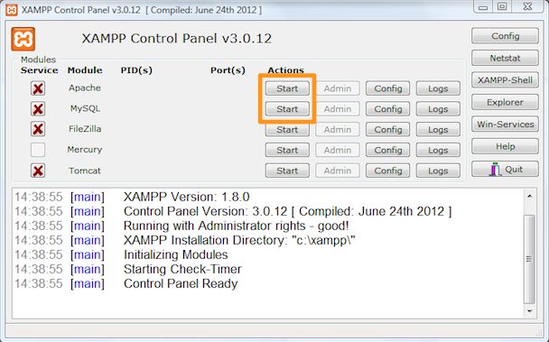

Hình PHỤ LỤC 1. Giao diện XAMPP

1. **Cài đặt mã nguồn chương trình**

Bước 1: chép thư mục MTSHOP vào thư mục htdocs của xampp theo đường dẫn lúc cài đặt phần mềm. (ví dụ: C:\xampp\htdocs)

Bước 2: Mở trình duyệt web và vào đường dẫn <http://localhost/phpmyadmin/> tạo csdl mới với tên mtshop và import file mtshop.sql vào csdl này.

Lưu ý: người dùng có thể tạo csdl với tên khác nhưng phải thay đổi tập tin cấu hình csdl của chương trình trong file .env ở thư mục gốc của website.

Ví dụ: C:\xampp\htdocs\MTSHOP\.env

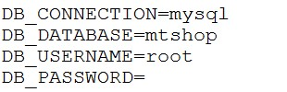

Hình PHỤ LỤC 2. Tập tin cấu hình CSDL của website

Bước 3: Truy cập vào đường dẫn <http://localhost/mtshop/> để mở website.

1. **Quy trình thanh toán và xác nhận đơn hàng.**
   1. **Quy trình thanh toán.**

* **Bước 1:** Truy cập vào trang giỏ hàng, chọn chức năng thanh toán.

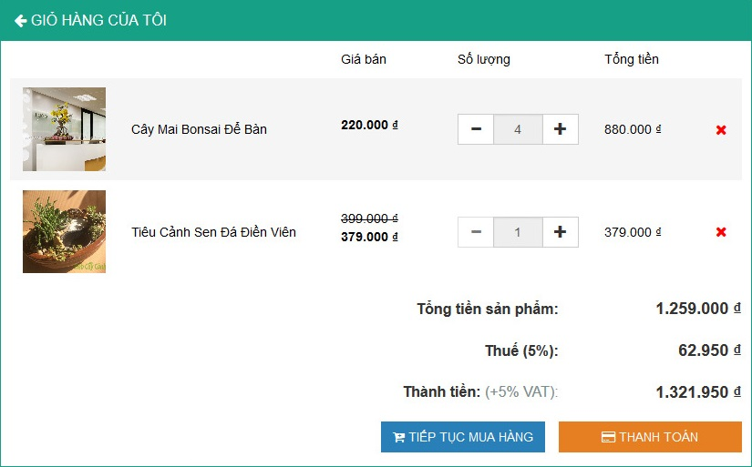

Hình PHỤ LỤC 3. Giao diện trang giỏ hàng.

* **Bước 2:** Tiến hành đăng nhập vào website với tài khoản thành viên (nếu chưa đăng nhập).
* **Bước 3:** Nhập các thông tin cần thiết của đơn đặt hàng. Bấm “Tiếp tục”.

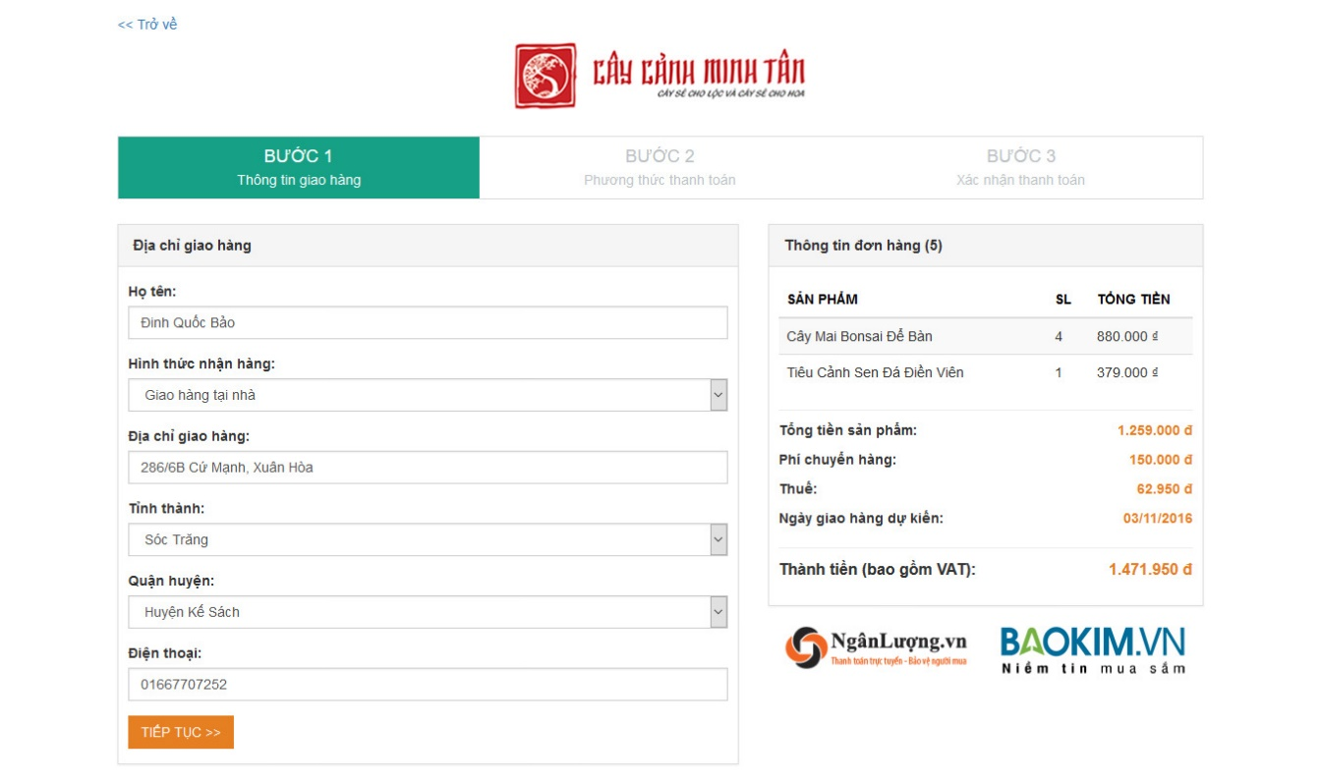

Hình PHỤ LỤC 4. Giao diện trang thanh toán – bước 1.

* **Bước 4:** chọn hình thức thanh toán. Bấm “Tiếp tục”.

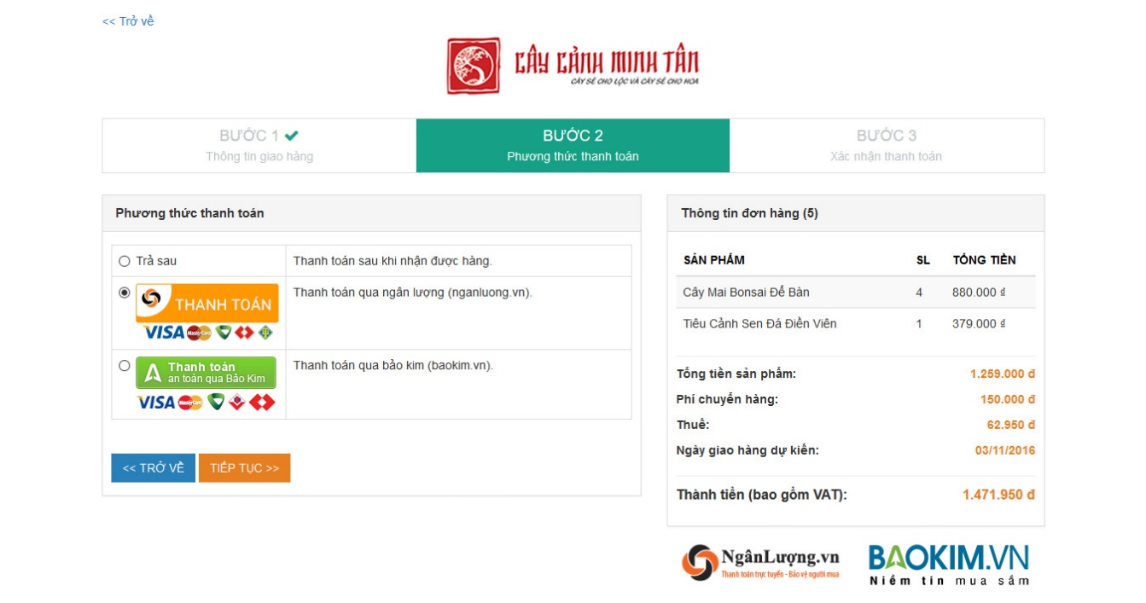

Hình PHỤ LỤC 5. Giao diện trang thanh toán – bước 2.

* **Bước 5:** Bấm “Thanh toán”. Hệ thống sẽ chuyển sang trang Ngân Lượng (<http://nganluong.vn>) hoặc trang Bảo Kim (<http://baokim.vn>) tùy theo hình thức thanh toán trực tuyến đã chọn. Nếu chọn hình thức thanh toán là trả sau thì thông báo hoàn tất đặt hàng.

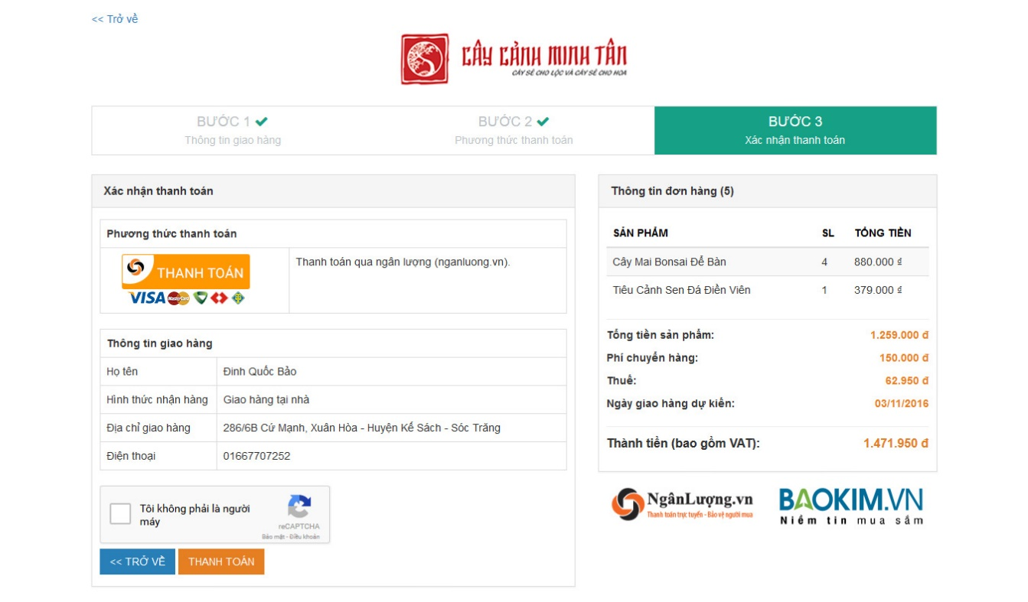

Hình PHỤ LỤC 6. Giao diện trang thanh toán – bước 3.

* **Bước 6:** đăng nhập vào tài khoản Ngân Lượng hoặc Bảo Kim để tiến hành thanh toán đơn đặt hàng.

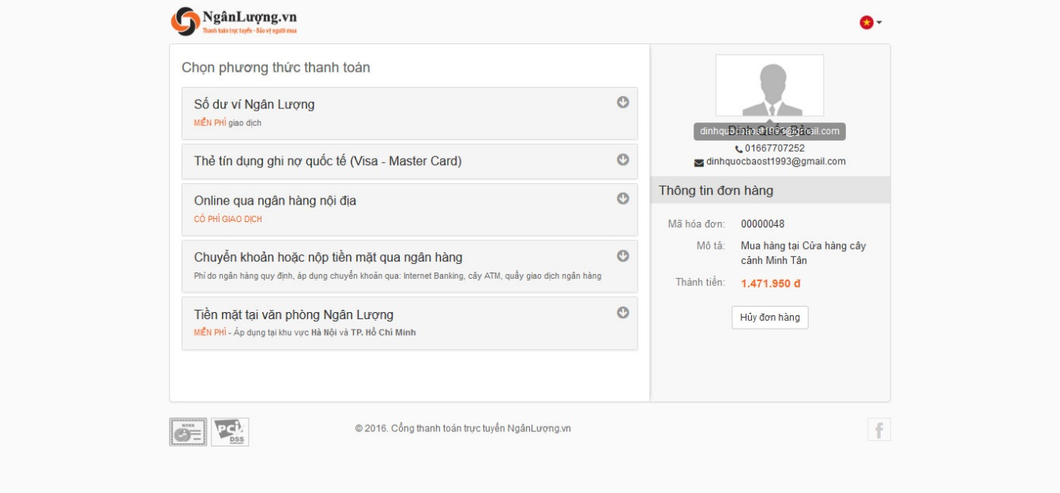

Hình PHỤ LỤC 7. Trang thanh toán Ngân Lượng (https://www.nganluong.vn)

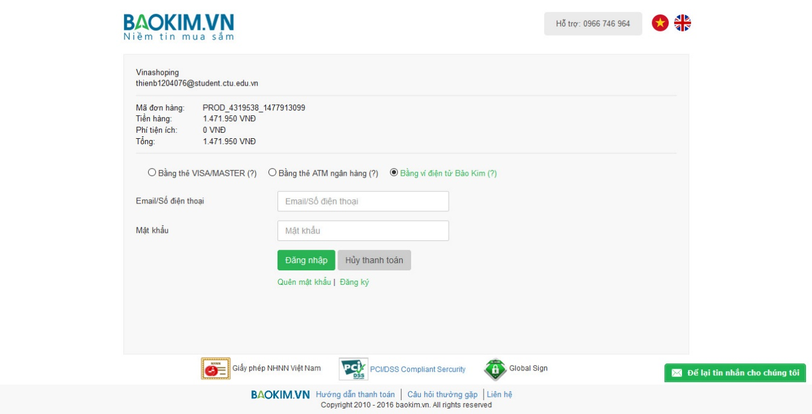

Hình PHỤ LỤC 8. Giao diện trang thanh toán Bảo Kim (https://www.baokim.vn)

* 1. **Quy trình xác nhận đơn đặt hàng.**
* **Bước 1:** Đăng nhập vào website với tài khoản quản trị. Chọn chức năng quản lý đơn đặt hàng.

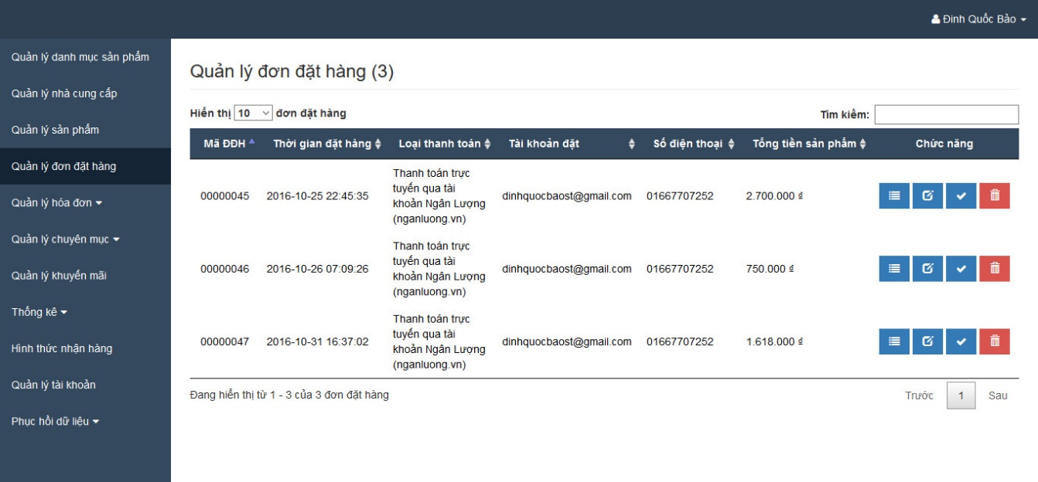

Hình PHỤ LỤC 9. Giao diện trang quản lý đơn đặt hàng.

* **Bước 2:** Nếu đơn đặt hàng có hình thức thanh toán là “Trả sau” thì nhân viên cửa hàng sẽ gọi điện cho khách hàng để xác minh đơn đặt hàng. Nếu thanh toán qua Bảo Kim hoặc Ngân Lượng thì tiến hành đăng nhập vào Bảo Kim/Ngân Lượng bằng tài khoản nhận tiền để tiến hành xác minh đơn đặt hàng.

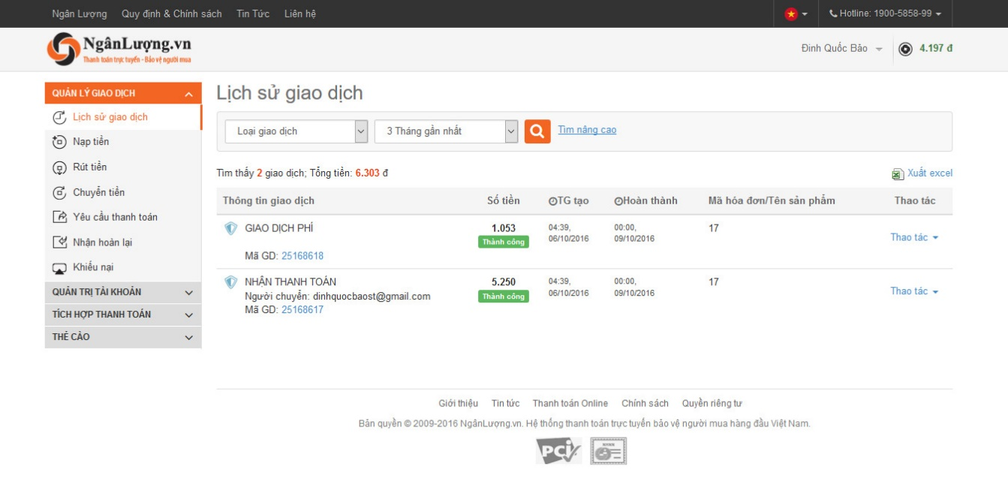

Hình PHỤ LỤC 10. Giao diện trang lịch sử giao dịch Ngân Lượng.

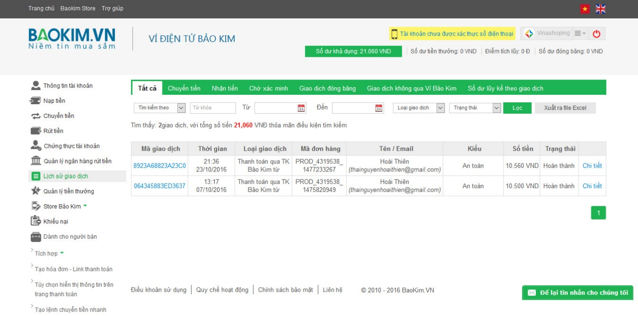

Hình PHỤ LỤC 11. Giao diện trang lịch sử giao dịch Bảo Kim.

* **Bước 3:** Nếu đơn đặt hàng được xác nhận thành công thì bấm “Xác nhận” để tạo hóa đơn tạm cho đơn đặt hàng đó”. Ngược lại, bấm “Xóa” để hủy đơn đặt hàng.